UNIVERSIDAD ESTATAL DE BOLÍVAR
FACULTAD DE CIENCIAS AGROPECUARIAS RECURSOS NATURALES Y DEL AMBIENTE

ESCUELA DE MEDICINA VETERINARIA Y ZOOTECNIA

TEMA:
EVALUACIÓN DE DIFERENTES DOSIS DE LINCOMICINA EN LA CRÍA Y ACABADO DE POLLOS COBB 500 EN EL LAGUACOTO II

Proyecto de Investigación, previo a la obtención del título de Médico Veterinario y Zootecnista, otorgado por la Universidad Estatal de Bolívar a través de la Facultad de Ciencias Agropecuarias, Recursos Naturales y del Ambiente. Escuela de Medicina Veterinaria y Zootecnia.

AUTOR:
JHONNATAN ARTURO FREIRE QUINATOA

DIRECTOR:
Dr. RODRIGO GUILLIN NUÑEZ. MSc.

GUARANDA – ECUADOR

2016

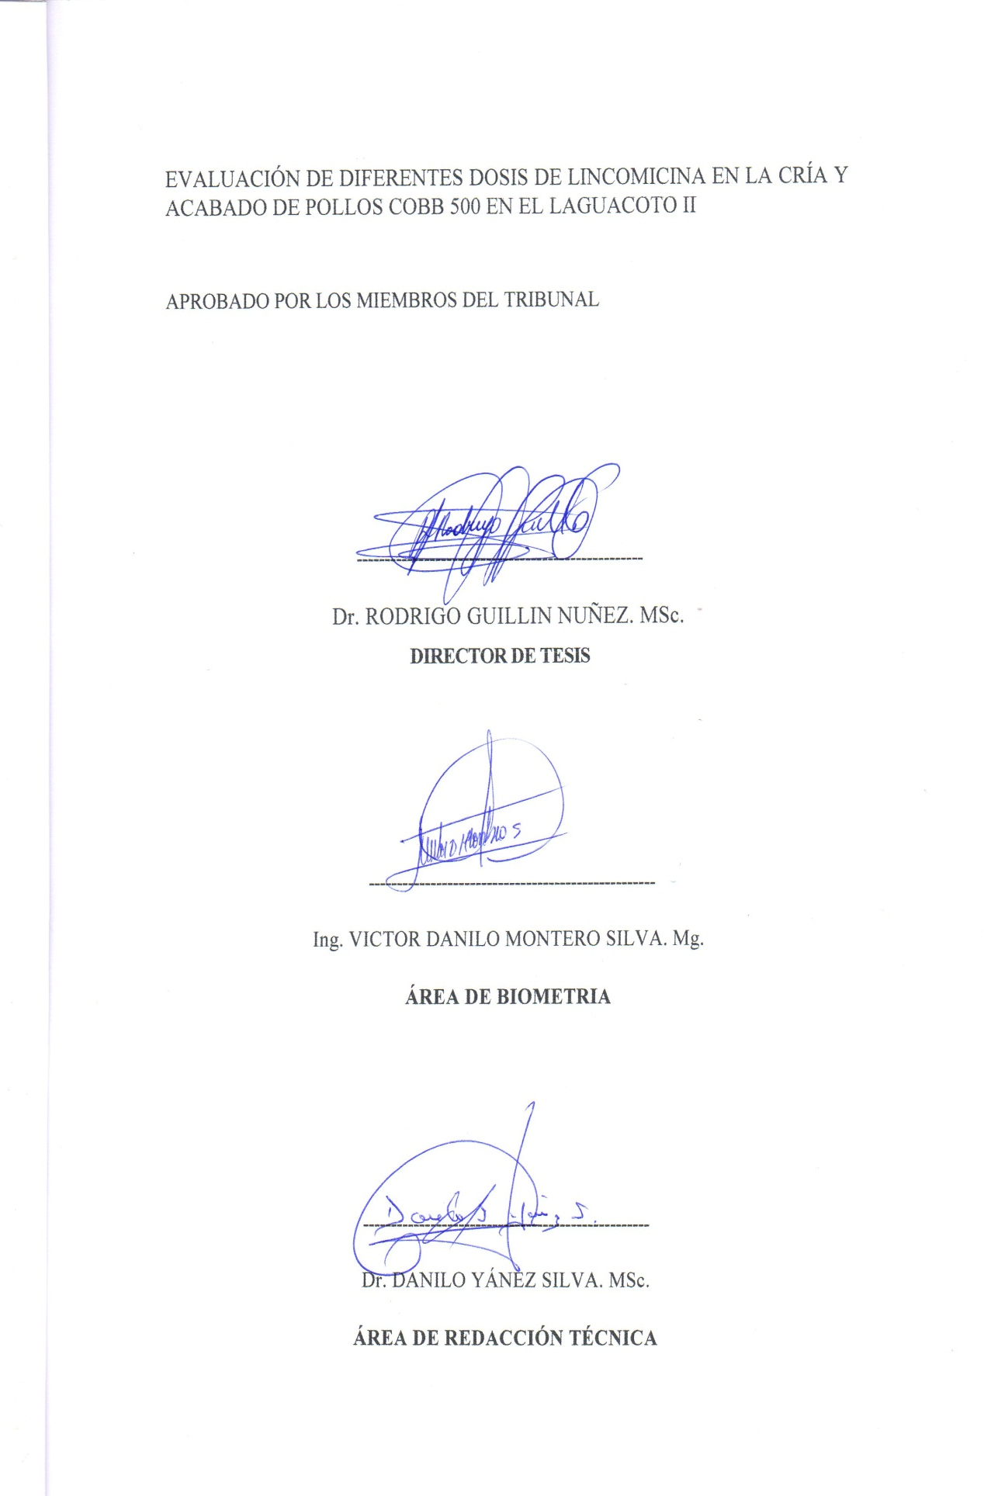
EVALUACIÓN DE DIFERENTES DOSIS DE LINCOMICINA EN LA CRÍA Y ACABADO DE POLLOS COBB 500 EN EL LAGUACOTO II

APROBADO POR LOS MIEMBROS DEL TRIBUNAL

---------------------------------------------------
Dr. RODRIGO GUILLIN NUÑEZ. MSc.
DIRECTOR DE TESIS

---------------------------------------------------
Ing. VICTOR DANILO MONTERO SILVA. Mg.
ÁREA DE BIOMETRIA

---------------------------------------------------
Dr. DANILO YÁNEZ SILVA. MSc.
ÁREA DE REDACCIÓN TÉCNICA

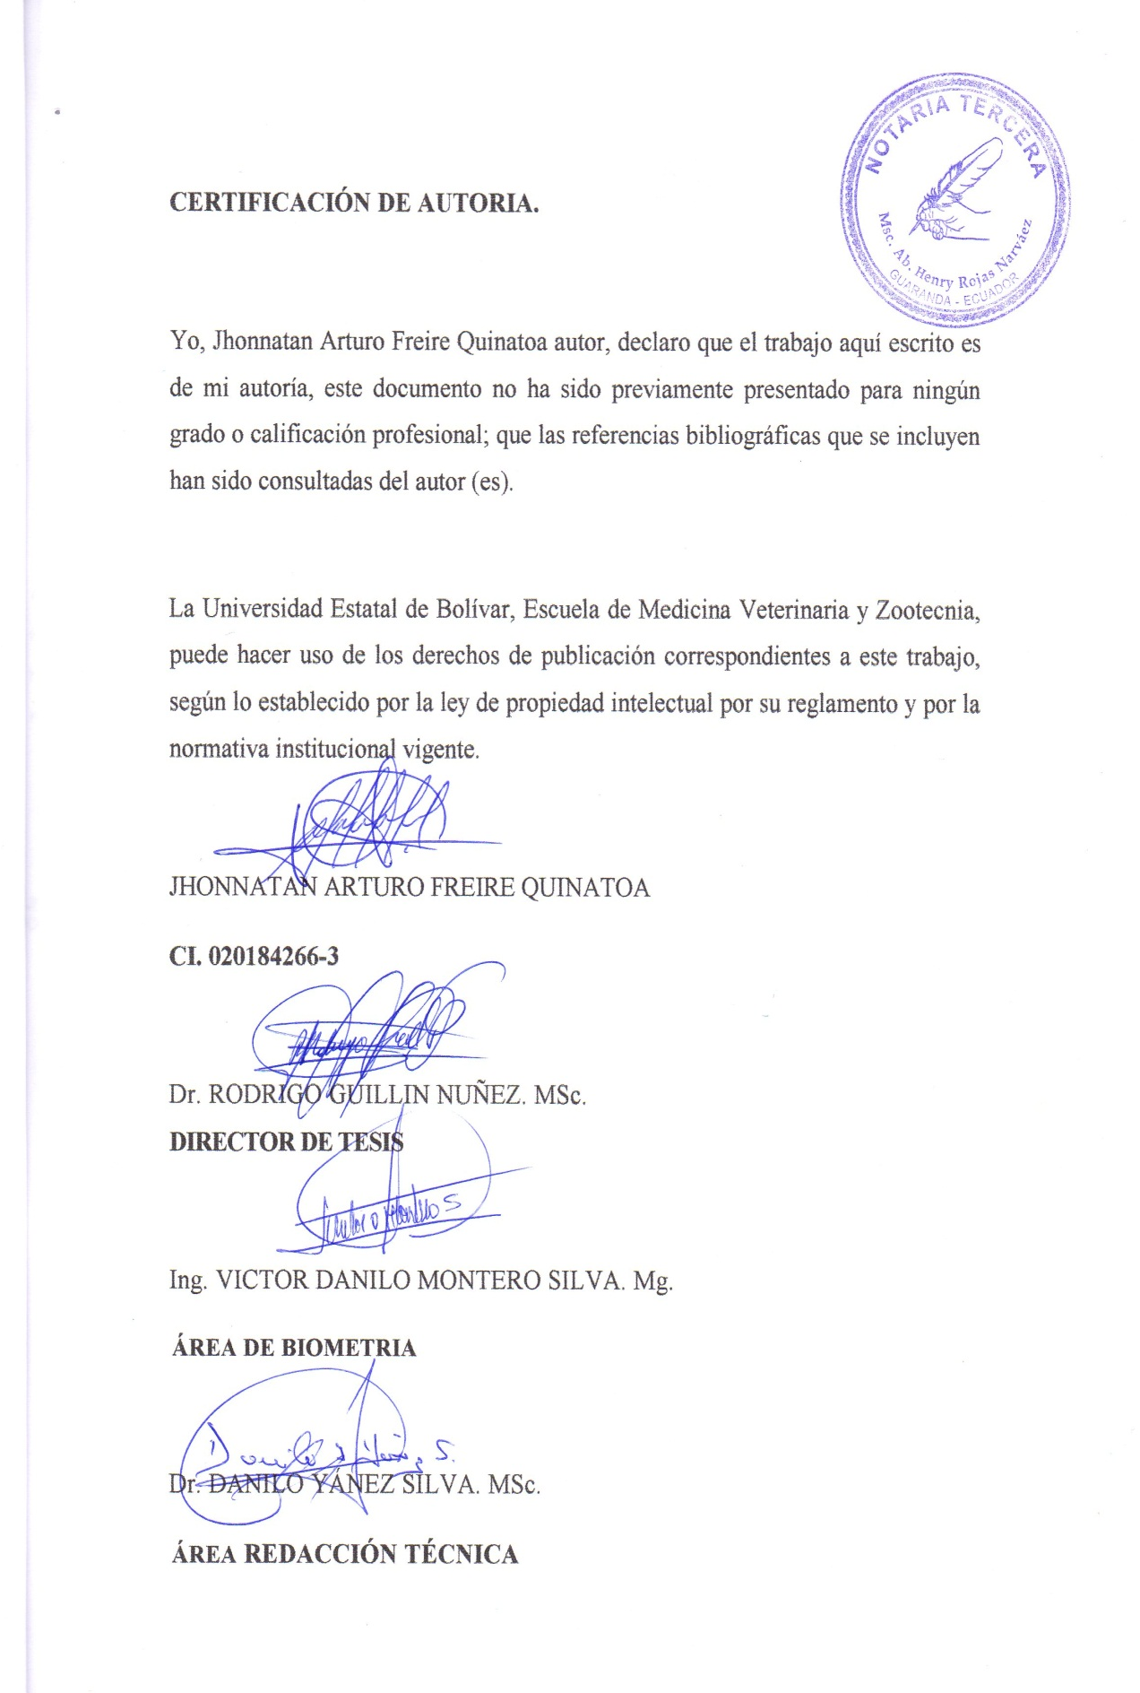
CERTIFICACIÓN DE AUTORIA.

Yo, Jhonnatan Arturo Freire Quinatoa autor, declaro que el trabajo aquí escrito es de mi autoría, este documento no ha sido previamente presentado para ningún grado o calificación profesional; que las referencias bibliográficas que se incluyen han sido consultadas del autor (es).

La Universidad Estatal de Bolívar, Escuela de Medicina Veterinaria y Zootecnia, puede hacer uso de los derechos de publicación correspondientes a este trabajo, según lo establecido por la ley de propiedad intelectual por su reglamento y por la normativa institucional vigente.

JHONNATAN ARTURO FREIRE QUINATOA
CI. 020184266-3

Dr. RODRIGO GUILLIN NUÑEZ. MSc.
DIRECTOR DE TESIS

Ing. VICTOR DANILO MONTERO SILVA. Mg.
ÁREA DE BIOMETRIA

Dr. DANILO YÁNEZ SILVA. MSc.
ÁREA REDACCIÓN TÉCNICA

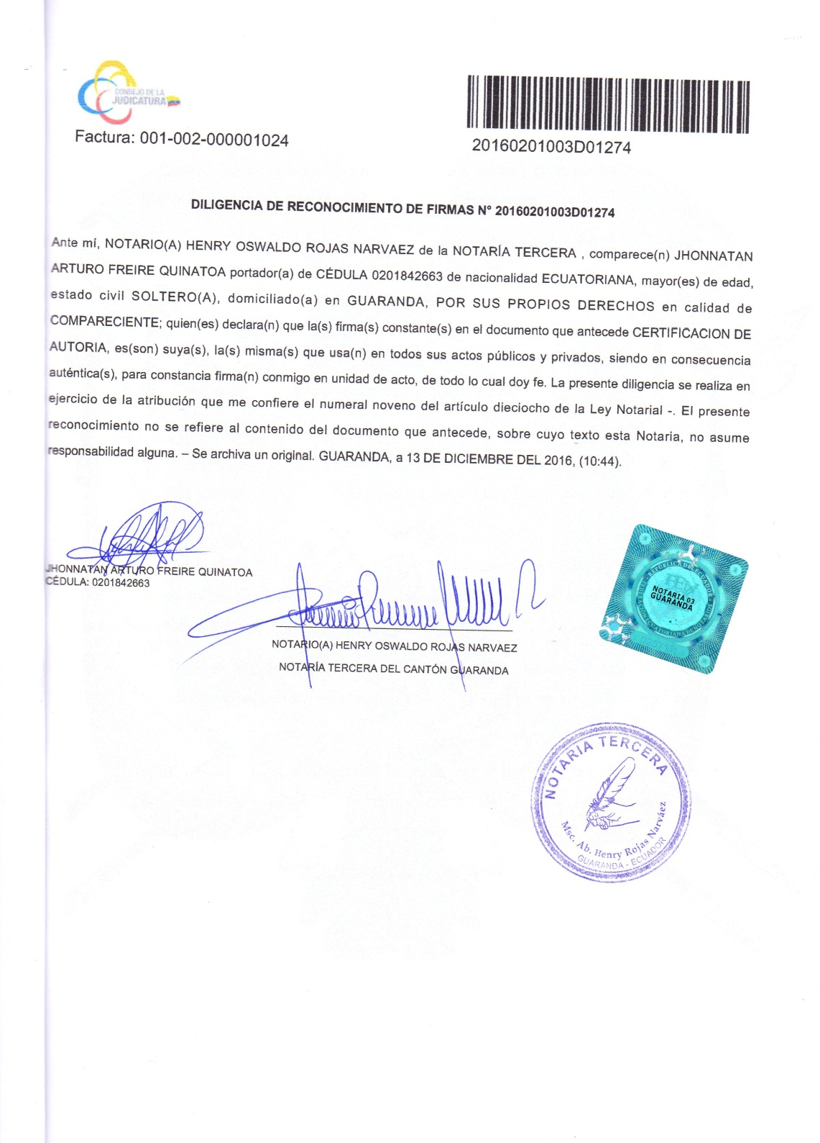

DEDICATORIA.
A Dios por haberme permitido llegar hasta este punto y haberme dado salud para lograr mis objetivos, además de su infinita bondad y amor.
El presente trabajo de investigación está dedicado de manera especial a mi querida madre EMMA QUINATOA, eres una mujer que simplemente me hace llenar de orgullo, te amo y no va haber manera de devolverte tanto que me has ofrecido desde que incluso no había nacido. Este trabajo de investigación es un logro más que llevo a cabo, y sin lugar a dudas ha sido en gran parte gracias a ti; no sé en dónde me encontraría de no ser por tus ayudas, tu compañía y tu amor.
El presente trabajo de investigación está dedicado a mi padre ARTURO FREIRE que fuiste unos de los pilares fundamentales durante toda mi vida estudiantil, gracias por tus consejos que siempre me ayudaron para ser una mejor persona y profesional.
A mi hermano FERNANDO FREIRE por estar siempre a mi lado y apoyándome como amigo, siempre confío en ti como en nadie, gracias por todo y a pesar de las peleas, somos hermanos y siempre estaremos juntos.
A mi amada hija PAULETH FREIRE CAMACHO, gracias a ti aprendí muchas cosas entre ellas la superación ya que todo lo que hecho es pensando ti para darte un mejor porvenir.
A mi esposa NELLY CAMACHO le dedico con todo amor y cariño, por creer en mi capacidad, aunque hemos pasado momentos difíciles siempre ha estado brindándome su compresión, cariño y amor.
A mis amigas PATRICIA Y YADYRA por su amistad y desinteresada ayuda durante esta trayectoria.

Jhonnatan Arturo Freire Quinatoa.
AGRADECIMIENTO.
En primer lugar quiero darle las gracias a Dios por llenarme de sabiduría y fortaleza para culminar mis estudios universitarios y sobre todo por poner en mi vida las personas indicadas para que este camino sea más fácil y llevadero.

A mis amados padres ARTURO FREIRE y EMMA QUINATOA agradecerles por su infinito amor, su apoyo moral, económico, sus consejos, es gracias a ustedes 2 que estoy donde estoy ya que si no los tuviera a los 2 no sé qué hubiera sido de mi vida, sé que en algún momento fracase, pero ustedes mis padres me levantaron y ahora este trabajo de investigación es gracias a ustedes son los mejores padres del mundo. GRACIAS POR TODO.
A mi amada esposa NELLY CAMACHO e hija PAULETH FREIRE CAMACHO, gracias a mis 2 amores que siempre supieron darme esa felicidad, esa ternura y sobre todo por soportarme mis momentos de mal carácter.

También quiero plasmar mi agradecimiento en este Trabajo de Investigación de manera especial a mi querida Universidad Estatal de Bolívar que aparte de formarme como profesional me ayudado a formarme como buen ser humano de manera muy especial al Dr. Rodrigo Guillín. M.Sc. Director de Tesis, por brindarme su conocimiento, sobre todo su valiosa amistad y sin olvidar su apoyo incondicional para culminar con esta investigación.

Al Tribunal Ing. Danilo Montero Silva Mg, en el Área de Biometría, Dr. Danilo Yánez M.Sc. del Área Técnica de esta prestigiosa Universidad, por sus conocimientos para que esta investigación sea un éxito.
Gracias a Ustedes por influir en mi formación como Médico Veterinario Zootecnista.

Jhonnatan Arturo Freire Quinatoa.
ÍNDICE DE CONTENIDO
Pág.
I. INTRODUCCION Y OBJETIVOS 1
II. PROBLEMA 3
III. MARCO TEORICO. 4
3.1. DE LOS ORÍGENES DEL POLLO. 4
3.2. POSICIÓN DEL POLLO EN LA ESCALA ZOOLÓGICA. 6
3.3. CALIDAD DEL POLLITO. 7
3.3.1. Definición de calidad del pollito: 7
3.3.2. La calidad del pollito y su rendimiento final 7
3.3.3. Planificación de la llegada de los pollitos bb 8
3.3.4. La planta de incubación y el transporte deben asegurar lo siguiente: 9
3.3.5. Factores que influyen en la calidad del pollito: 9
3.3.6. Otros márgenes. 9
3.3.8. Evaluación a la recepción 11
3.3.9. La alimentación temprana 11
3.4. SISTEMA DIGESTIVO DEL POLLO COBB 500 12
3.4.1. El pico 12
3.4.2. Cavidad bucal 12
3.4.3. Lengua 13
3.4.4. Deglución 13
3.4.5. Esófago 13
3.4.6. Buche 14
3.4.7. Estómago 14
3.4.8. Intestino delgado 15
3.4.9. Intestino grueso 15
3.5. GUÍA DE MANEJO DE POLLO DE CARNE 16
3.5.1. Adecuación o construcción de galeras o galpones 16
3.5.2. Limpieza y desinfección de la galera o galpón 17
3.5.3. Espacio de piso 17
3.5.4. Fuentes de calor 17
3.5.5. Comederos 18
3.5.6. Bebederos 18
3.5.7. Cama 18
3.5.8. Vacunación y medicina: 18
3.5.9. Crianza 19
3.6. POLLO COBB 500 20
3.6.1. Sistema de ventilación del pollo cobb 500 21
3.6.2. Manejo de la cama 21
3.6.3. Requerimiento de manejos claves 24
3.7. PRINCIPALES ENFERMEDADES DE LOS POLLOS 26
3.7.1. Enfermedad de Marek 26
3.7.2. Enfermedad de newcastle 28
3.7.3. Bronquitis infecciosa de las aves 31
3.7.4. Enfermedad de Gumboro 33
3.7.5. Enteritis necrótica 36
3.8. REQUERIMIENTOS DE LOS POLLOS DE CARNE 38
3.9. DE LA ALIMENTACIÓN. 41
3.9.1. Balanceado Pre-inicial. 43
3.9.2. Balanceado inicial. 44
3.9.3. Balanceado de crecimiento. 44
3.9.4. Balanceado Final. 44
3.10. BIOSEGURIDAD EN POLLOS DE ENGORDE. 44
3.10.1. Objetivos de un programa de bioseguridad. 45
3.10.2. Componentes para un programa de bioseguridad. 45
3.10.3. Factores a considerar en un programa de bioseguridad 46
3.11. QUÉ ES UN PROMOTOR DE CRECIMIENTO 46
3.12. LINCOMICINA 47
IV. MARCO METODOLOGICO 49
4.1. MATERIALES. 49
4.1.1. Ubicación de la investigación. 49
4.1.2. Localización de la investigación. 49
4.1.3. Situación geográfica y climática. 49
4.1.4. Zona de vida. 50
4.1.5. Unidad experimental. 50
4.1.6. Material de campo. 50
4.1.7. Instalaciones. 50
4.1.8. Material de oficina. 51
4.2. METODOS. 51
4.2.1. Factor en estudio. 51
4.2.2. Tratamientos. 51
4.2.3. Esquema del experimento. 52
4.2.4. Características del experimento. 52
4.2.5. Análisis del ADEVA 52
4.2.6. Procedimiento experimental. 55
V. RESULTADOS Y DISCUSIÓN 61
5.1. Peso inicial 61
5.2. Peso semanal (gr). 62
5.3. Peso final (gr). 72
5.4. Ganancia de peso (gr). 74
5.5. Consumo de alimento total. 86
5.6. Conversión alimenticia. 87
5.7. Mortalidad. 89
5.8. Análisis de Correlación y Regresión Lineal. 90
5.9. Análisis económico. 92
VI. COMPROBACIÓN DE LA HIPÓTESIS. 94
VII. CONCLUSIONES Y RECOMENDACIONES. 95
7.1. CONCLUSIONES. 95
7.2. RECOMENDACIONES. 97
VIII. BIBLIOGRAFIA. 0
ANEXOS 5

ÍNDICE DE CUADROS

Cuadro N° Pág.
- Escala zoológica. 6
- Tipos de cama. 24
- Requerimientos nutricionales de pollos cobb 500. 38
- Constante fisiológica visto por órganos y sistemas. 39
- Factores ambientales asociados con la contante fisiológica. 40
- Composición nutricional de la carne de pollo. 40
- Constantes fisiológicas del pollo. 41
- Localización. 49
- Condiciones meteorológicas y climáticas. 49
- Esquema del experimento 52
- Consumo de agua. 57
- Dosis promotor d crecimiento. 57
- Tabla de alimentación cobb 500. 58
- Calendario de vacunación. 59
- Resultados de ADEVA. Peso vivo inicial. 61
- Resultado Prueba de Duncan variable peso vivo inicial. 61
- Resultados de ADEVA. Ganancia de Peso primera semana. 62
- Resultado Prueba de Duncan variable Peso primera semana. 63
- Resultados de ADEVA. Peso segunda semana. 64
- Resultado Prueba de Duncan variable peso segunda semana. 64
- Resultados de ADEVA. Peso tercera semana. 66
- Resultado Prueba de Duncan variable peso tercera semana. 66
- Resultados de ADEVA. Peso cuarta semana. 67
- Resultado Prueba de Duncan variable peso cuarta semana. 68
- Resultados de ADEVA. Peso quinta semana. 69
- Resultado Prueba de Duncan variable Peso quinta semana. 69
- Resultados de ADEVA. Peso sexta semana. 71
- Resultado Prueba de Duncan variable peso sexta semana. 71
- Resultados de ADEVA. Peso final. 72
- Resultado Prueba de Duncan variable peso final. 73
- Resultados de ADEVA. Ganancia de peso primera semana. 74
- Resultado Prueba de Duncan variable Ganancia de peso primera
semana. 74
- Resultados de ADEVA. Ganancia de peso segunda semana. 76
- Resultado Prueba de Duncan variable ganancia de peso segunda
semana. 76
- Resultados de ADEVA. Ganancia de peso tercera semana. 77
- Resultado Prueba de Duncan variable ganancia de peso tercera
semana. 78
- Resultados de ADEVA. Ganancia de peso cuarta semana. 79
- Resultado Prueba de Duncan variable ganancia de peso cuarta
semana. 79
- Resultados de ADEVA. Ganancia de peso quinta semana. 81
- Resultado Prueba de Duncan variable ganancia de peso quinta
semana. 81
- Resultados de ADEVA. Ganancia de peso sexta semana. 82
- Resultado Prueba de Duncan variable ganancia de peso sexta
semana. 83
- Resultados de ADEVA. Ganancia de peso séptima semana. 84
- Resultado Prueba de Duncan variable ganancia de peso séptima
semana. 84
- Resultado Prueba de Duncan variable consumo de alimento total 86
- Resultados de ADEVA. Conversión Alimenticia. 87
- Resultado Prueba de Duncan variable Conversión Alimenticia. 88
- Mortalidad. 89
- Análisis de correlación y regresión lineal 90
- Análisis económico en la relación costo/beneficio 92

ÍNDICE DE GRÁFICOS

Gráfico N° | Pág.
1. Peso vivo inicial/gr. | 61
2. Peso primera semana /gr. | 63
3. Peso segunda semana /gr. | 65
4. Peso tercera semana /gr. | 66
5. Peso cuarta semana /gr. | 68
6. Peso quinta semana /gr. | 70
7. Peso sexta semana /gr. | 71
8. Peso final /gr. | 73
9. Ganancia De Peso Semana 1 /gr. | 75
10. Ganancia de peso segunda semana. /gr. | 76
11. Ganancia de peso tercera semana. /gr. | 78
12. Ganancia de peso cuarta semana. /gr. | 80
13. Ganancia de peso quinta semana. /gr. | 81
14. Ganancia de peso sexta semana. /gr. | 83
15. Ganancia de peso séptima semana. /gr. | 85
16. Consumo de alimento total. | 86
17. Conversión Alimenticia.  18. Mortalidad.  19. Coeficiente de Regresión. | 88  89  91

ÍNDICE DE ANEXOS

Anexos N°
1. Ubicación del proyecto de Investigación.
2. Modelo de registro Pollos.
3. Base de datos peso semanal.
4. Base de datos ganancia de peso.
5. Base de datos conversión alimenticia.
6. Base de datos consumo de alimento.
7. Fotos del proyecto de investigación.
8. Glosario.

RESUMEN
La evolución del desarrollo de los pollos Cobb 500 mediante diferentes dosis de Lincomicina como promotor de crecimiento que se realizó en la Provincia de Bolívar, en el Cantón Guaranda en el Laguacoto II, los objetivos fueron: evaluar el efecto de Lincomicina en calidad de promotor de crecimiento en la cría y acabado de pollo cobb 500 con la aplicación de diferentes gramos del producto en la alimentación diaria, comprobar que dosis administradas 50, 100, 150 o 200 gramos dan un mejor comportamiento en el desarrollo diario de los pollos, evaluar el desarrollo de las aves sometidas al empleo de la Lincomicina, determinar en qué medida el uso de este compuesto ayuda en el parámetro del crecimiento productivo, realizar el análisis económico en la relación costo / beneficio. Se utilizó el diseño de bloques completamente al azar, con los factores de estudio de Lincomicina a 50 gr, 100 gr 150 gr y 200 gr, frente al testigo en la dieta alimenticia de 300 pollos cobb 500, en los resultados podemos anotar que la adición de la Lincomicina en la alimentación de pollos cobb 500 si aportó efectos positivos en la producción, brindando nuevos recursos para el avicultor por cuanto se obtuvo mejores pesos, así como ganancias de peso y conversiones alimenticias más eficientes en base a estos resultados podemos recomendar el adicionamiento de 200 gr (T5) de Lincomicina a la dieta diaria para los pollos debido a que este porcentaje obtuvo un peso promedio de 3594,33 gr frente al tratamiento T1 que obtuvo un promedio de 3015,00 gr de peso, siendo el tratamiento T5 el de los mejores resultados.

SUMMARY
The evolution of the development of Cobb 500 chickens by different doses of Lincomycin as a growth promoter that was carried out in the Province of Bolivar, in the Canton Guaranda in Laguacoto II, the objectives were: to evaluate the effect of Lincomycin as a promoter of Growth in the breeding and finishing of chicken cobb 500 with the application of different grams of the product in the daily feeding, to verify that administered doses 50, 100, 150 or 200 grams give a better behavior in the daily development of the chickens, to evaluate the development Of the birds subjected to the use of Lincomycin, to determine the extent to which the use of this compound helps in the parameter of productive growth, to perform the economic analysis in the cost / benefit relation. The completely randomized block design was used, with the study factors of Lincomycin at 50 g, 100 g, 150 g and 200 g, against the control in the diet of 300 chickens 500, in the results we can note that addition Of Lincomycin in the feed of chickens 500 if it contributed positive effects in the production, providing new resources for the poultry producer as it obtained better weights, as well as weight gains and more efficient nutritional conversions based on these results we can recommend the addition Of 200 g (T5) of Lincomycin to the daily diet for the chickens because this percentage obtained an average weight of 3594.33 g against the treatment T1 that obtained an average of 3015.00 gr of weight, being the treatment T5 the Of the best results.

INTRODUCCION Y OBJETIVOS

Es reconocido que la avicultura ha sido uno de los pilares sobre los que se ha basado el progreso de muchas sociedades. La producción de carne de pollo ha tenido una fuerte evolución en los últimos años; junto a los grandes avances en la genética del pollo cobb 500, buscando cada vez pollos más eficientes en la producción de carne magra y de óptima calidad, ha habido también otros avances técnicos importantes tanto a nivel de instalaciones de reproducción e incubación, como en las de cría y sacrificio de las aves, con un manejo cada vez más controlado y automatizado.

La evolución de la actividad avícola en el país, ha tenido un crecimiento importante, tanto en su aporte como fuente altamente nutritiva para la alimentación humana, así como un negocio floreciente para quienes se dedican a esta actividad, creando fuentes de empleo y actividad económica y científica de indiscutibles beneficios. Sin embargo, como toda actividad de rápido crecimiento, exige cada día la incorporación de nueva tecnología, así como la inclusión de elementos que permitan obtener el máximo rendimiento en el menor tiempo posible.

En este contexto, se presentan como beneficiosos los estimulantes del crecimiento, debido a una acción sobre el anabolismo proteico, que prácticamente se traduce en una mayor cantidad de músculo o carne en proporción apreciable, con un contenido menor de grasa.

Los aditivos son usados rutinariamente en la alimentación animal con tres fines fundamentales: mejorar el sabor u otras características de las materias primas, piensos o productos animales, prevenir ciertas enfermedades, y aumentar la eficiencia de producción de los animales.

Dentro del grupo de los aditivos antibióticos están aquellos que se utilizan como promotores del crecimiento de los animales (APC), y que también son denominados 'modificadores digestivos'.

La Lincomicina Clorhidrato debe considerarse su elevada efectividad sobre otros antibióticos como promotor del crecimiento en pollo de engorde, en la prevención y control de la micoplasmosis en aves y cerdos, y en el control y tratamiento de problemas entéricos producidos por bacterias grampositivas, como la enteritis necrótica de las aves.

Fundamentando lo expuesto, el contenido de esta investigación pretende ofrecer alternativas de mejora de la producción para el avicultor, el presente estudio evaluó las diferentes dosis de lincomicina en la cría y acabado de pollos cobb 500 en el sector de Laguacoto II. Para lo cual se plantearon los siguientes objetivos:

- Evaluar el efecto de Lincomicina en calidad de promotor de crecimiento en la cría y acabado de pollo cobb 500, con la aplicación de diferentes gramos del producto en la alimentación diaria.
- Comprobar que dosis administradas 50, 100, 150 o 200 gramos dan un mejor comportamiento en el desarrollo diario de los pollos.
- Evaluar el desarrollo de las aves sometidas al empleo de la Lincomicina.
- Determinar en qué medida el uso de este compuesto ayuda en el parámetro del crecimiento productivo.
- Realizar el análisis económico en la relación costo / beneficio.

PROBLEMA

El problema es planteado como el desconocimiento del efecto de la dosificación de la Lincomicina en base al crecimiento en la fase de producción de pollos de engorde, en dosis de 50, 100, 150 y 200 gramos.

La finalidad de este trabajo investigativo se basa en la necesidad que tiene el productor avícola de obtener unos mejores pollos tanto en crecimiento y peso con el uso de los aditivos (PC). Debido a la falta de desarrollo de los pollos en la etapa de crecimiento y engorde, es importante buscar un sistema de ayuda para la obtención de unos mejores resultados, es por eso que nos hemos propuesto probar la aplicación de la Lincomicina, en calidad de promotor de crecimiento en pollos del tipo cobb 500.

De tal manera, se logra mayor tamaño, obteniendo resultados como:
- Obtener mejor desarrollo de los pollos al final de la producción con mayor talla y peso.
- Mejorar la calidad del crecimiento y engorde los pollos.
- Obtener un mayor porcentaje de uniformidad de los pollos en cuanto a peso y tamaño al final del ciclo de producción.

Con estos antecedentes, se planteó la propuesta de investigar alternativas en la inclusión del aditivo Lincomicina a la dieta, utilizando diferentes dosis 50, 100, 150 y 200 gramos, en la dieta alimenticia, con el fin de establecer la dosificación adecuada que garantice la sostenibilidad del crecimiento y engorde, proponiendo una solución para aprovechar este recurso y contribuir a la disminución del impacto ambiental.

Fundamentando lo expuesto, el contenido de esta investigación pretende ofrecer alternativas de mejora de la producción para el avicultor, al garantizar las dosis correctas que provean un crecimiento estable y ayude al engorde, en la dieta alimenticia de pollos cobb 500.

MARCO TEORICO.

3.1. DE LOS ORÍGENES DEL POLLO.

El origen de las aves probablemente comenzó en el período Jurásico y derivaron de dinosaurios terópodos. La especie más antigua que se conoce, aun no siendo un ave con todas sus características, es Archaeopteryx lithographica (Jurásico Superior), presentaba rasgos de reptil, como dientes en sus mandíbulas en forma de pico y muchos huesos en la cola, pero además tenía plumas.

Hace millones de años los terópodos similares a las aves tenían una mandíbula llena de dientes como los demás de su género, con el tiempo su mandíbula fue perdiendo sus dientes (algo que todavía es evidente en el archaeopteryx, y otras protoaves), con el tiempo esto se fue modificando, fósiles más recientes muestran aves con picos dentados un claro ejemplo de la transición de mandíbula a pico propiamente dicho.

Hace mucho se cree que el pico es una adaptación al vuelo más que a otra cosa, ya que al no cargar con tanta masa ósea y dientes el pico les quedaba más liviano reduciendo así el esfuerzo al volar. (Ferreyra, E. 2014.)

En Europa aparecieron más tarde, llegaron al sur alrededor de 700 años a.C. y luego la cría de pollos se propagó debido a las rutas comerciales de las legiones romanas por todo su imperio, aunque se ha comprobado que los celtas al norte de Europa tenían pollos domesticados antes de que César invadiera Bretaña (Inglaterra). En la Edad Media, se comenzaron a seleccionar y a diferenciar las razas y tomaron relevante importancia por la carne y los huevos que desempeñaron desde entonces un papel primordial en la alimentación. El pollo ha ocupado un papel importante en las leyendas y en la mitología de todo el mundo. En sus entrañas leían el porvenir de sus dueños, los videntes y sacerdotes de ciertas sectas, desde la antigüedad (Becerra, Z. 2011).

El pollo fue en un tiempo despreciado de las mesas elegantes, o de las casas reales, que preferían aves más exóticas como los faisanes sin ni siquiera enterarse que las gallinas domésticas pertenecen a la familia Fasiánidas es decir son primas del faisán, del orden Galliformes, científicamente se llaman Gallus gallus domesticus, era el humilde pollo un alimento del vulgo, pero poco a poco, y debido a la versatilidad de su carne fue tomando lugar en la gastronomía hasta el punto de que muchos chef famosos lo tomaron para preparar exquisitos platos que han llegado a recibir reconocidos premios mundiales como el pollo " Le Cordon Bleu" esta es una distinción otorgada por la mejor escuela para cocineros que fue fundada en la ciudad cosmopolita de París hace más de 100 años con una reconocida historia y experiencia en la enseñanza culinaria (Becerra, Z. 2011).

La mayoría de los científicos coinciden en que la gallina es originaria del sudeste del continente asiático. En la India oriental y en la cordillera del Himalaya todavía se puede encontrar en su estado salvaje. A excepción de algún tipo de gallina exótica, como la de Guinea, todas las demás que conocemos y utilizamos para nuestra alimentación son procedentes de la misma especie, el gallo bankiva. La domesticación de la gallina ocurrió en China alrededor del año 1.400 a. C. Sin embargo, otros autores dicen que la completa domesticación de esta ave de corral ocurrió aproximadamente 2.000 años a. C. Se cree que las gallinas llegaron a Europa a través de las grandes migraciones de los pueblos indoeuropeos hace aproximadamente cuatro mil años. (Sanger, L, & Donal, J. 2011)

Tanto los pollos en criados en corral en libertad como los de incubadora están completamente desarrollados cuando salen del huevo, momento en que ya se pueden alimentarse por ellos mismos y pueden volar a la semana de edad. El pollo fue en un tiempo despreciado de las mesas elegantes, o de las casas reales, que preferían aves más exóticas como los faisanes sin ni siquiera enterarse que las gallinas domésticas pertenecen a la familia Fasiánidas es decir son primas del faisán, del orden Galliformes, científicamente se llaman Gallus gallus domesticus. (Newman, L. 2009)

3.2. POSICIÓN DEL POLLO EN LA ESCALA ZOOLÓGICA.

El pollo cuyo nombre científico es Gallus gallus domesticus es una subespecie domestica de ave del genero Gallus perteneciente a la familia Phasianidae. Su nombre común es gallo para el macho y gallina para la hembra. Según la sistemática como ciencia que identifica a las aves dentro del reino animal podríamos decir que los pollos cobb 500 pertenece la siguiente clasificación. (www.pollosbroiler.com, 2012).

Cuadro N° 1. Escala Zoológica.
Reino | Animal
Tipo | Cordado
Subtipo | Vertebrados
Clase | Aves
Subclase | Neomites (sin dientes)
Orden | Gallinae
Superorden | Neognates (sin esternón)
Familia | Phaisanidae
Genero | Gallus
Especie | Gallus domesticus
Línea genética | Cobb 500
Fuente: Murillo 2006.

Los pollos son animales homeotermos (que pueden regular su temperatura); sin embargo, presentan características especiales en su desarrollo que obligan al avicultor a manejar ciertas condiciones para lograr buenos resultados. Es necesario, entonces, tener un conocimiento básico para poder superar las diferencias. Si se quiere montar una explotación en la que las aves sean manejadas según el concepto de cría libre o de semi-pastoreo, se deben tener en cuenta diversos aspectos para lograr éxito en esta empresa. La explotación de pollo de engorde es una línea altamente especializada dentro de la población aviar, con la selección de estirpes mejoradas con índices más altos de crecimientos y ganancia de peso. (Torres, Cl. 2008).

3.3. CALIDAD DEL POLLITO.

El rendimiento final del pollo de carne y su rentabilidad dependen de la atención que se preste a los detalles durante todo el proceso de producción. Esto implica un buen manejo de la salud de las reproductoras, de prácticas cuidadosas en la planta de incubación y de entregar eficazmente a los pollitos recién nacidos en términos de calidad y uniformidad. La calidad del pollo puede verse influida en todas las etapas del proceso. (Aviagen. 2010)

3.3.1. Definición de calidad del pollito:

- La calidad del pollito BB desde el punto de vista productivo; implica la condición zootécnica, fisiológica y sanitaria.
- Brillante, Alerta, fuerte y activo
- Patas fuertes
- Buena Uniformidad
- Ombligo bien cicatrizado
- Pico bien formado y huesos fuertes
- Libre de defectos anatómicos (Picos cruzados, patas etc.)
- Libre de contaminación bacteriana
- Niveles adecuados de anticuerpos contra algunas enfermedades. (IBD, Reovirus, NCD, IBV, CAA, AE principalmente)
- Reacción a vacunas de tipo respiratorio al día de edad dentro de límites normales.
- Buena tolerancia a desviaciones menores en el manejo inicial. (Pachón, L. 2007)

3.3.2. La calidad del pollito y su rendimiento final

El rendimiento final del pollo de carne y su rentabilidad dependen de la atención que se preste a los detalles durante todo el proceso de producción. Esto implica un buen manejo de la salud de las reproductoras, de prácticas cuidadosas en la planta de incubación y de entregar eficazmente a los pollitos recién nacidos en términos de calidad y uniformidad. La calidad del pollo puede verse influida en todas las etapas del proceso.

3.3.3. Planificación de la llegada de los pollitos bb

La calidad del pollito es el resultado de la interacción del manejo, la salud y la nutrición de las reproductoras, además del manejo del huevo durante la incubación. Si a un pollito de buena calidad se le proporciona la nutrición y el manejo correctos durante la cría hasta los 7 días de edad, la mortalidad deberá ser inferior al 0,7% y el peso objetivo se logrará con uniformidad. (Padrón, M. 2006)

- Es importante planificar la recepción de los lotes de pollitos para minimizar el efecto de las diferencias en la edad y/o el estado inmune de los lotes de reproductoras. Lo idóneo es que cada lote de pollos proceda de un mismo lote de reproductoras, pero si es inevitable utilizar varios lotes de origen, éstos deberán tener la edad más similar posible.
- La vacunación de las reproductoras debe elevar al máximo la protección que brindan los anticuerpos maternales contra las enfermedades que ponen en riesgo el rendimiento de la progenie (como la infección de la bolsa de Fabricio, la anemia infecciosa y la reovirosis).
- Si el pollito es de buena calidad deberá estar limpio después de nacer, se pondrá de pie y caminará bien, mostrándose alerta y activo. No presentará malformaciones y habrá absorbido el saco vitelino en su totalidad, y el ombligo estará cicatrizado. Al piar, los pollitos deben reflejar su bienestar.
- Si la calidad del pollito es inferior a lo deseable, es importante que el avicultor comente esta situación a la incubadora de manera oportuna, precisa, sistemática, específica y mensurable.
- Si el manejo durante la cría es incorrecto, esto empeorará los problemas de calidad del pollito recién nacido. (Ross, B. 2010)

3.3.4. La planta de incubación y el transporte deben asegurar lo siguiente:

- Administración correcta de las vacunas a todos los pollitos, con la misma dosis y de forma uniforme.
- Una vez sexados y vacunados, los pollitos se deben mantener en un área oscura con el ambiente correctamente controlado, para que estén calmados antes del transporte.
- Los camiones de entrega del pollito se deben cargar en zonas con ambiente controlado y deben estar previamente acondicionados para llevarlos a la granja.
- La hora esperada de entrega se deberá establecer anticipadamente para poder descargar el pollito y colocarlo en la granja correctamente, tan rápido como sea posible.
- Las aves deberán tener acceso al pienso y al agua lo más pronto posible después de nacer. (Brake, J. 2006)

3.3.5. Factores que influyen en la calidad del pollito:

- Limpieza del huevo a incubar
- Tiempo y condiciones de almacén del huevo
- Temperatura de incubación
- Condiciones de recepción y crianza (Pachón, M. & Alfonso, M. 2007)

3.3.6. Otros márgenes.

- Peso de huevo
- Pérdida de peso
- Peso de pollito
- %Peso pollito/peso huevo
- Tiempo de nacimiento (Pachón, M. & Alfonso, M. 2007)

3.3.7. Evaluación del pollito

Existen ciertos parámetros que nos permiten evaluar la calidad de un pollito recién llegado; como un parámetro visual esta la cicatrización del ombligo, el mismo que es considerado al momento de la selección por el personal de la planta incubadora, lo cuales se encuentran calificados y capacitados para realizar este tipo de interacción con los pollitos. Además, se debe observar una coloración amarilla intensa, un buen grado de hidratación en los corvejones del pollito y una distribución adecuada en la gaveta o cajoncillo. (Hernández, A. 2009)

Se puede considerar también como criterio visual la observación de: Vitalidad, ojos abiertos y brillantes, alertas, activos, vigorosos, ausencia de defectos físicos, rápida reacción a los estímulos presentes en su entorno. El meconio presente en las gavetas es un indicativo de temperaturas bajas luego del nacimiento, en la sala de espera o en el transporte; otro aspecto importante es la presencia de ombligos llorosos cuadro en el q se observa liquido amarillento alrededor del ombligo, esto se debe al maltrato del pollito que ocasiona golpeteos sobre el área abdominal y una consecuente cicatrización incompleta a causa del proceso inflamatorio que se induce, por ejemplo cuando los pollitos son lanzados de manera brusca y de lugares elevados hacia las gavetas de transporte.

Para reconocer un pollito de calidad debemos considerar varios puntos clave como por ejemplo: colocar la pollito de espaldas al piso y observar su tiempo de reacción al levantarse, si es rápido se considera vigoroso y si se tarda demasiado se lo considera débil; el plumón debe estar seco y limpio libre de todo resto de yema, cascaron o membranas; los ojos deben estar abiertos, alertas y brilloso son señal de buena calidad, abiertos pero no brillosos son de calidad satisfactoria, ojos obstruidos o cerrados son índices de baja calidad; el ombligo debe tener una buena cicatrización y una excelente coloración al área q lo circunda. (Pronaca, 2006)

3.3.8. Evaluación a la recepción

- Al momento de la llegada es importante que las mollejas no presenten ulceraciones, caso contrario se considera q el pollito tuvo más de 24 horas de ayuno según la gravedad de las lesiones; conjuntamente se debe revisar el saco vitelino y el vitelo de la mortalidad, el estado de hidratación y con ello evaluar el proceso de incubación y transporte.
- A las tres horas del momento de recepción es importante considerar algunos parámetros sobre una muestra de cien pollitos seleccionados al azar.
- Palpar buche: el 80% de los pollitos debe tener agua y alimento.
- Patas: Al menos el 80% de los pollitos deben estar calientes.
- Actividad de la parvada positiva
- Temperatura de cama adecuada
- Presencia de pollos mojados, de ser así es un signo que padeció sed.

3.3.9. La alimentación temprana

Las finalidades de la alimentación temprana son:
- Estimular la motilidad intestinal, favoreciendo a una correcta absorción del vitelo.
- Incrementar los niveles de glucosa, complementado con una adecuada calefacción para ayudarle al pollito a mantener sus reservas energéticas y su temperatura corporal.
- Evita que el pollito utilice las inmunoglobulinas del vitelo como fuente de alimentación.
- Una clave importante en el rendimiento óptimo del pollo de carne es un mantenimiento de salud entérica, por lo que una deficiente salud intestinal puede desencadenar:
- Cama húmeda y de mala calidad, con un ambiente cargado de amoniaco.
- Índices de conversión elevada.
- Pesos deficientes.
- Des uniformidad de parvada.
- Incremento del consumo de agua.
- Heces acuosas o adherentes.
- Transito rápido.
- Pododermatitis.
- Pechugas quemadas.
- Infecciones bacterianas secundarias. (Gaviria, L. 2005)

3.4. SISTEMA DIGESTIVO DEL POLLO COBB 500

3.4.1. El pico

Es el representante en las aves de las mandíbulas, de los labios y en parte de los carrillos.

3.4.1.1. Funciones

Le sirve como una estructura de prevención, ya que con ella parte y destroza los frutos, recogen los granos y otros alimentos. Lo utilizan como un medio de defensa también lo utilizan para tomar agua. (Maclean, M. 2006)

3.4.2. Cavidad bucal

No existe separación neta entre la boca y la faringe; en las paredes de la cavidad bucal se hallan numerosas glándulas salivales. La cantidad segregada por la gallina adulta en 24h varia de 7 a 25 ml. siendo el promedio de 12 ml. el color de la saliva es gris lechoso claro. La reacción del Ph es de 6.75, se encuentra la amilasa salival y en pequeñas cantidades la lipasa. (Maclean, M. 2006)

3.4.2.1. Función

Retener los alimentos (granos) por corto tiempo y luego es pasado directamente al buche.

3.4.3. Lengua

La lengua de las aves es menos móvil que la de los mamíferos forma depende en gran medida de la conformación del pico; así en la gallina es estrecha y puntiaguda.

3.4.3.1. Función

Consiste en la prevención, selección y deglución de los alimentos.

3.4.4. Deglución

Se produce en las aves, las cuales no mastican solo se degluten el alimento, el cual llega al estómago glandular; el acto de la deglución digiere en ciertas especies la masa de alimentos (bolus) y agua pasa hacia abajo, en ganso, gallinas y patos la gravedad por la presión negativa que se origina en el esófago cuando el ave eleva su cabeza y extendiendo el cuello. Estas aves no poseen un paladar blando, lo que en ciertos mamíferos y aves ayuda para forzar el paso del bolo hacia abajo. El palomo como el caballo, pueden beber con la cabeza hacia abajo. (Maclean, M. 2006)

3.4.5. Esófago

Es algo amplio y dilatable, sirviendo así para acomodar los voluminosos alimentos sin masticar. En los machos de ciertas especies el esófago tiene divertículos que se inflas durante la estación del cortejo. (Maclean, M. 2006)

3.4.5.1. Función

Sirve como paso de los alimentos al buche.

3.4.6. Buche

Es un ensanchamiento estructural diversificado, los buches de ciertas aves granívoros, como la gallina pato y palomo están bien desarrollado. Pero en algunas otras especies pueden ser muy grandes y en otras ausentes (insectívoras).

3.4.6.1. Función

Almacenamiento de alimento para el remojo, humectación y maceración de los alimentos y regulación de la repleción gástrica 24 Colabora Al reblandecimiento e inhibición del alimento junto a la saliva y secreción esofágica, gracias a la secreción de moco. En el buche no se absorben sustancias tan simples como el agua, cloruro sódico y glucosa la reacción del contenido del buche es siempre ácida. La reacción promedio es, aproximadamente de un pH 5. En cuanto a la duración promedio del tiempo que tiene el alimento en el buche es de dos horas.

3.4.7. Estómago

Consta en las aves domésticas de 2 porciones o cavidades, que son: (Maclean, M. 2006)

3.4.7.1. Estómago glandular

Es un conducto de tránsito para los alimentos que proceden del buche y que se dirige hacia la molleja; en el existe la producción del jugo gástrico que presentan pepsina y ácido clorhídrico con un pH de 1 a 2. (Maclean, M. 2006)

3.4.7.2. Estómago muscular

En él se hace la digestión mecánica, también es el transporte de los alimentos al intestino. Presenta un pH de 4,06 por lo que tiene una reacción acida; en esta parte no se segrega jugo digestivo.
El estómago se contrae rítmicamente de 1 a 4 veces por minuto, el número de contracciones musculares depende de los alimentos ingeridos.

3.4.7.3. Funciones

a) Comprimir b) Triturar c) Moler d) Pulverizar los alimentos.

3.4.8. Intestino delgado

Se extiende desde la molleja al origen de los ciegos. Se subdividen en:

3.4.8.1. Duodeno

La reacción del contenido del duodeno es casi siempre acida, presentando un pH de 6.31, por lo que posiblemente el jugo gástrico ejerce aquí la mayor parte de su acción.

3.4.8.2. Yeyuno

Consta de unas 10 asas pequeñas. Presenta un pH de 7,04. (Maclean, M. 2006)

3.4.8.3. Íleon

El pH que presenta es de 7,59 en el lugar del íleon donde desembocan los ciego empiezan el intestino grueso (Maclean, M. 2006)

3.4.9. Intestino grueso

Se subdividen en tres porciones, las cuales son:

3.4.9.1. Ciego

Las aves domésticas como las gallinas, poseen dos ciegos. El pH del ciego derecho es de 7.08, mientras que el pH del ciego izquierdo es de 7. Se cree que la función de los ciegos es la absorción, que están relacionados con la digestión de celulosa.

3.4.9.2. Colon recto

En esta parte, es donde se realiza la absorción de agua y las proteínas de los alimentos que allí llegan. Encontramos que tiene un pH de 7.38. El intestino grueso o recto se vacían en la cloaca.

3.4.9.3. Cloaca

En las aves, la deposición de orina y materia fecal no se efectúa en forma separada, pues tanto el recto como los uréteres desembocan en la cloaca, la que vuelca al exterior una materia fecal verdosa, frecuentemente mezclada con ácido úrico blanco este último es el principal componente de la excreción renal de las aves, ya que en ella es el producto final del metabolismo proteico, al contrario de lo que ocurre en los mamíferos, en los que la urea. (Maclean, M. 2006)

3.5. GUÍA DE MANEJO DE POLLO DE CARNE

3.5.1. Adecuación o construcción de galeras o galpones

La crianza de pollos de engorde puede realizarse de dos formas: en confinamiento a galera cerrada y en crianza tradicional rural (libres). Cuando la crianza es en confinamiento a galera cerrada, es muy importante considerar que la construcción de la galera debe ser, de preferencia, bien ventilada y orientada, de tal manera que los vientos predominantes de la zona peguen en la culata y no en los laterales. Su forma, de preferencia, rectangular, buscando simetría entre largo y ancho: largo, el doble del ancho, hasta un máximo de ancho de 10 metros. Calcule el área necesaria, con base en 10 pollos por metro cuadrado, hasta la matanza. La altura deberá guardar relación con el largo, hasta un máximo de 5 metros, entre más alta, mejor ventilación. En cuanto a materiales pueden usarse desde madera aserrada, tela de gallinero con lámina y encementadas, hasta bambú, madera rolliza, teja, piso de tierra, lugares ya construidos, pero tratando de adecuarlos lo más posible a lo ideal.

3.5.2. Limpieza y desinfección de la galera o galpón

- Limpie todo el equipo a utilizar.
- Limpie las vigas y paredes, quite el polvo y telas de araña.
- Lave techos, vigas, suelo y desinfecte.
- Retire la camada anterior.
- Raspe, lave y desinfecte todo el equipo que usará.
- Deje que la galera se seque con el paso de aire fresco por una semana (debe estar limpio y vacío)
- Ponga camada seca, libre de hongos.
- Retire de la galera todo objeto cortante.
- Si Usted criará sus pollos de engorde en forma tradicional, cuide que los primeros días estén en un ambiente limpio y lejos de las demás aves, y si es posible, desinfecte el lugar. (Mags. 2008)

3.5.3. Espacio de piso

En el caso del uso de galeras deberá disponer de 10 pollos por metro cuadrado, en crianza tradicional, tendrá el espacio suficiente. (COBB, Guía de manejo. 2008)

3.5.4. Fuentes de calor

- Existen varias formas de proporcionar calor a los pollos de engorde:
- Criadora de gas.
- Focos (1 watt por pollo).
- Lata con brazas y granza de arroz.
- Caja de madera aislada.
- Ponerlos en caja y acercarlos a la cocina.
- El tiempo que se les debe dar calor es por 3 semanas; durante la primera semana debe ser de 33ºC = 92ºF. Luego, cada semana debe bajar 3ºC. (Mags. 2008)

3.5.5. Comederos

- La primera semana use la base de una caja de cartón cortando su altura a 2 pulgadas (una por cada 100 pollitos).
- Posteriormente use comederos de lámina con plato de 38 cm. de diámetro, use 3 por cada 100 pollos.
- Si usa comederos de canal, provea 7.5 cm por pollo.
- En crianza tradicional puede usar comederos de llanta, bambú, de plato

3.5.6. Bebederos

- Use bebederos plásticos o de lata con platos de un galón de capacidad, uno por cada 100 pollitos.
- Si usa bebederos lineales, use canales ya sea de fibra de vidrio, lámina, PVC, bambú.
- Proporcione 2 cm. de espacio lineal por pollo.

3.5.7. Cama

El material debe absorber y desprender humedad sin apelmazarse y no debe ser tóxico.

El material más aconsejable es la granza de arroz, aunque se puede usar otros como: cascarilla de café, viruta de madera, bagazo de caña; en crianza tradicional, use camada, solamente durante la etapa de calor. (COBB, Guía de manejo. 2008)

3.5.8. Vacunación y medicina:

3.5.8.1. Preventiva

- Reciba a los pollitos con un antibiótico al agua y manténgalo durante los tres primeros días. El antibiótico puede ser: Ampicilina, Tetraciclina, Terramicina.
- Vacunar contra la enfermedad de New Castle a los 8 días y luego a los veintitrés días de edad.
- En crianza tradicional puede recibir los pollitos con 1 cucharada de azúcar por galón de agua y mantenerla durante tres días.
- En crianza tradicional vacune contra la enfermedad de New Castle al primer día y luego a los 23 días de edad. (Mags. 2008)

3.5.9. Crianza

Una de las más comunes y la sugerida manera de crianza es la llamada “Crianza Localizada” donde los pollitos tienen una fuente central de calor y también tienen acceso a áreas más frescas, sin calor.
Utilice círculos de malla de 2X2 cm. de por lo menos 30 cm de alto y 2.5 m. de diámetro, los círculos deben quitarse entre los 7 y 10 días de edad, pasando a un área mayor pero siempre limitada. (García, J. & Lucas, V. 2010)
En crianza tradicional, al cuartito o galera rústica, deben matársele las esquinas con ladrillos, pedazos de cartón o madera para evitar ahogamiento de los pollos; en algunos casos permanecerán en estos lugares todo el tiempo, en otros sólo tres semanas (tiempo de calor), luego se irán al patio con el resto de aves. (García, J. & Lucas, V. 2010)

3.5.10. Alimentación

No proporcione alimento a sus pollitos inmediatamente que llegue, primero deje que tengan acceso al agua por lo menos dos horas, luego ponga las bandejas o tapaderas de cajas con alimento y riegue un poco de alimento en un papel.

No siga utilizando los comederos para pollitos después de la primera semana, teniendo cuidado de deshijar el lote de un tipo de equipo a otro lentamente, lo que significa que antes de retirar el equipo de pollito tierno, debe estar seguro que saben usar el siguiente.

Los pollos de engorde rinden bien con el programa normal de alimentación de 4 semanas de alimento de iniciación engorde, seguido de alimento finalizador engorde hasta llevarlos al mercado.
En crianza tradicional, después de las dos horas de agua, riégueles maíz o maicillo molido, con el correr de los días agrégueles otros alimentos como: desechos de cocina, desperdicios agrícolas, etc. Los pollos alimentados en esta forma tardarán un poco más para estar listos para el mercado. (García, J. & Lucas, V. 2010)

3.6. POLLO COBB 500

El compromiso de Cobb para mejorar la genética de la línea Cobb sigue incrementando el potencial de desempeño general del pollo de engorde y de la producción de las reproductoras.
Sin embargo, para obtener tanto el potencial genético como una producción consistente del lote, es importante que el encargado de la granja tenga un programa de manejo adecuado.

El éxito de Cobb a nivel mundial ha brindado mucha experiencia del manejo de las líneas de pollos de engorde en un amplio rango de situaciones tales como climas cálidos y fríos, galpones de ambiente controlado y abiertos. El manejo no sólo debe cumplir con las necesidades básicas de las aves, sino que también debe estar involucrado en el proceso para lograr un máximo aprovechamiento del material genético. Algunas de las pautas deberán ser adaptadas a sus necesidades locales de acuerdo con su propia experiencia con la asistencia del equipo técnico.

La Guía de Manejo del Pollo de Engorde enfatiza los factores críticos que pueden afectar el desempeño del lote y hace parte de nuestro servicio de información técnica, el cual incluye las Guías de Manejo de la Planta de Incubación, los boletines técnicos y una amplia variedad de tablas de desempeño. Nuestras recomendaciones se basan en el conocimiento científico actual y en experiencia práctica a nivel mundial. Usted debe conocer la legislación local que puede influir en las prácticas de elegidas.

3.6.1. Sistema de ventilación del pollo cobb 500

El propósito de la ventilación mínima es la de proveer una buena calidad de aire. Es importante que las aves siempre tengan niveles adecuados de oxígeno, niveles óptimos de humedad relativa y mínimos niveles de dióxido de carbono (CO2), monóxido de carbono (CO), amoniaco (NH3) y polvo (refiérase a la guía de calidad de aire). (Cobb, Guía de manejo del pollo de engorde. 2012)

Una ventilación mínima inadecuada y por lo tanto una baja calidad de aire dentro del galpón traerá como consecuencia elevados niveles de NH3,CO2, niveles de humedad y un aumento en los síndromes productivos relacionados como ascitis.

Los niveles de amonio deben evaluarse al nivel de las aves. Los efectos negativos del amoniaco incluyen quemaduras de patas, lesiones de ojos, ampollas en la pechuga/lesiones de piel, bajo peso corporal, baja uniformidad, mayor susceptibilidad a enfermedades y ceguera. (Cobb, Guía de manejo del pollo de engorde. 2012)

3.6.2. Manejo de la cama

Aun cuando rara vez se le da suficiente énfasis al manejo de la cama, este es un aspecto clave del manejo ambiental. El correcto manejo de la cama es fundamental para la salud de las aves, rendimiento y calidad final de la canal influyendo de esta forma en las ganancias de criadores e integrados.

La cama es el principal residuo de un galpón de pollos. La reutilización de la cama es practicada en varios países con cierto grado de éxito. Salud y aspectos económicos más allá de la legislación local deben ser considerados antes de decidir la reutilización de la cama.

Los siguientes son aspectos importantes a considerar al reutilizar la cama:
- Los tiempos de alojamiento entre lotes deben ser de al menos 12 días para mantener una
- Buena calidad de cama.
- Toda la cama húmeda y apelmazada debe ser removida entre lotes.
- En caso de desafíos sanitarios, nunca es recomendable reutilizar la cama.
- La disponibilidad y costo de cambiar la vieja cama.
Generalmente, los mejores rendimientos son logrados cuando la cama es cambiada anualmente, o si es posible, cada cuatro lotes. Los tiempos de alojamiento entre lotes deben ser de al menos 12 días para mantener una buena calidad de cama. Toda la cama húmeda y apelmazada debe ser removida entre lotes. En caso de desafíos sanitarios, nunca es recomendable reutilizar la cama. La disponibilidad y costo de cambiar la vieja cama. (Cobb, Guía de manejo del pollo de engorde. 2012)

Las funciones importantes de la cama incluyen:

- Absorción de humedad.
- Dilución del material fecal minimizando el contacto de las aves con las excretas.
- Proveer aislación entre de las temperaturas frías del piso.

A pesar de que hay varias alternativas para el material de cama, ciertos criterios deben ser aplicados.

La cama debe ser absorbente, liviana, barata y no tóxica. Las características de la cama también deben permitir su uso post producción como en compostaje, fertilizante o combustible una vez que ha sido utilizada por las aves. Las propiedades de la cama deben incluir un tamaño medio de partícula, tener buena capacidad de absorción sin apelmazarse, fácil liberación al aire de la humedad absorbida, tener capacidad de atrapar humedad inclusive durante altas densidades, bajo costo y alta disponibilidad. (Cobb, Guía de manejo del pollo de engorde. 2012)

De las alternativas de la cama tenemos que:

- Viruta de pino – excelentes propiedades absorbentes.
- Viruta de madera dura –puede contener taninos que causen toxicidad y astillas duras que dañen el buche.
- Aserrín –frecuentemente contiene alta humedad lo que facilita el crecimiento de hongos y puede llevar al desarrollo de aspergilosis en los pollitos.
- Paja picada- la paja de trigo es preferida a la paja de cebada por sus propiedades absorbentes.
- Paja bruta picada tiene tendencia a apelmazarse durante las primeras semanas.
- Papel- es difícil de manejar cuando esta mojado y tiene tendencia a apelmazarse. El papel brillante no da buenos resultados.
- Cascarilla de arroz –buena alternativa de cama y bastante barata en algunas áreas.
- Cascarilla de maní – Tiene tendencia a apelmazarse y a formas costras, pero es manejable.
Desperdicio de caña – es una solución barata en ciertas áreas, debe adherirse levemente a la mano y romperse cuando cae al piso. Si la humedad es excesiva se mantendrá compacta aun después de caer al piso. Si la cama está demasiado seca no se adherirá a la mano al exprimirla. Excesiva humedad de la cama (>35%) puede causar retos para el bienestar y/o la salud de las aves pudiendo acompañarse de incremento de ampollas en la pechuga, quemaduras de piel, decomisos y segundas. Una cama con elevada humedad también contribuirá a elevar los niveles de amoníaco. (Cobb, Guía de manejo del pollo de engorde. 2012)

Si la cama debajo de los bebederos se moja, se debe actuar rápidamente y revisar la presión de agua de los bebederos. Después de que la causa se identifique y se corrija, se debe poner cama fresca o cama seca del mismo galpón sobre las áreas afectadas. Tomar esta acción estimula a que las aves vuelvan a utilizar esta área del galpón.

Cuadro N° 2. Tipos de cama.
Tipo de cama | Profundidad mínima o volumen
Viruta de madera | 2,5 cm (1 in.)
Aserrín seco | 2,5 cm (1 in.)
Paja | 1 kg/m2 (0.2 lb/ft.2)
Cascarilla de arroz | 5 cm (2 in.)
Cascarilla de girasol | 5 cm (2 in.)
Fuente: (Cobb, Guía de manejo del pollo de engorde. 2012)

3.6.3. Requerimiento de manejos claves

Siempre aloje pollitos de edad y origen similares en un mismo galpón. Una diferencia de 5 semanas máximo es lo recomendado si necesita mezclar aves de parvadas donadoras. El alojamiento de la granja debiera seguir el sistema “todo adentro todo afuera” (all in – all out). Demoras en el alojamiento contribuirán con la deshidratación de los pollitos resultando en una mayor mortalidad y menor crecimiento. El transporte debe proveer las condiciones ideales para los pollitos y el tiempo de entrega debe ser lo más corto posible.

Baje la intensidad de las luces durante el ingreso de los pollitos para reducir el estrés de las aves. Los pollitos deben ser cuidadosamente alojados y distribuidos uniformemente cerca del agua y del alimento dentro del área de crianza. Cuando utilice comederos adicionales de papel coloque los pollitos sobre el papel. Pese el 5% de las cajas para determinar el peso corporal al día de edad. Las luces deben encenderse totalmente una vez que todos los pollitos hayan sido alojados.

Después de una o dos horas de aclimatación verifique los sistemas y haga ajustes en caso de ser necesario. Monitoree cuidadosamente la distribución de los pollitos durante los primeros días. Esto puede ser utilizado para diagnosticar problemas en los comederos, bebederos y en los sistemas de ventilación y calefacción.

Las plantas de incubación tienen un tremendo impacto en el éxito de una producción intensiva de pollos de engorde. Para los pollitos la transición desde la planta de incubación a la granja puede ser un proceso estresante, por lo tanto, los esfuerzos para minimizar el estrés son fundamentales para mantener una buena calidad de pollito. (Cobb, Guía de manejo del pollo de engorde. 2012)

Características de una buena calidad de pollito:
- Bien seco y de plumón largo.
- Ojos grandes, brillantes y activos.
- Pollitos activos y alertas.
- Ombligo completamente cerrado.
- Las patas deben ser brillantes a la vista y cerosas al tacto.
- Las articulaciones tibiotarsianas no deben estar enrojecidas.
Los pollitos deben estar libre de malformaciones (patas torcidas, cuellos doblados o picos cruzados

La uniformidad es una medida de variación del tamaño de las aves en un lote puede ser calculada por varios métodos como, por ejemplo:
- Evaluación visual y subjetiva
- Por peso +/- 10%
- Por coeficiente de variación
Después del sacrificio – evaluaciones de los rendimientos en canal.

El Coeficiente de Variación (CV) es comúnmente usado para describir variabilidad dentro de una población. Un CV bajo indica un lote uniforme. Un CV alto indica un lote con mala uniformidad.

La variación se puede expresar en términos de:
- Peso promedio de las aves
- Desviación estándar del peso corporal
Coeficiente de variación del peso corporal.

El coeficiente de variación es una medida comparativa de variación que permite monitorear el cambio de la variación a medida que crece el lote. La desviación estándar es una medida de dispersión de los valores alrededor del promedio (la media). En un lote normal, aproximadamente el 95% de las aves estarán dentro de +/- dos desviaciones estándar a cada lado del promedio del peso corporal.

Se toma una muestra aleatoria de aproximadamente 100 aves por cada sección (o el 1% de las aves), se pesan individualmente y registran los resultados. Es importante pesar la totalidad de las aves atrapadas (excluyendo el descarte).
Cuente el número de aves que caen en un rango que fuera de un 10% hacia arriba y hacia abajo del peso promedio de las 100 aves muestreadas. El número, como un porcentaje de la muestra, representa el porcentaje de uniformidad del lote. (Cobb, Guía de manejo del pollo de engorde. 2012)

Se divide el galpón en tres secciones, tomando una muestra aleatoria de aproximadamente 100 aves por cada sección (o el 1% de las aves).
Pesar individualmente y registrar los resultados, y es importante pesar la totalidad de las aves atrapadas (excluyendo el descarte). Contar el número de aves que caen en un rango que fuera de un 10% hacia arriba y hacia abajo del peso promedio de las 100 aves muestreadas. (Cobb, Guía de manejo del pollo de engorde. 2012)

3.7. PRINCIPALES ENFERMEDADES DE LOS POLLOS

3.7.1. Enfermedad de Marek

La enfermedad de Marek es un mal de gran importancia en pollos. A menudo provoca mortandad elevada en los lotes no vacunados, constituyendo además una de las principales causas de pérdidas tanto económicas como en producto. Afecta por lo general a pollos de menos de 16 semanas de edad. Es provocada por un herpesvirus, suele caracterizarse por el crecimiento celular anormal de los nervios periféricos y del sistema nervioso central; de allí que se da el nombre de parálisis aviar a una de las formas de la Enfermedad de Marek, además provoca lesiones en los nervios, la enfermedad suele lesionar los órganos, vísceras y demás tejidos, incluyendo los folículos plumíferos de la piel. Las lesiones más prominentes son los tumores que aparecen en hígado, riñones, testículos, ovarios, bazo y pulmones. En estos casos puede no haber hinchazón de los nervios. (Julian, R, 2007)

3.7.1.1. Transmisión

Se propaga por la descamación de los folículos plumíferos. El virus también se excreta en la saliva entrando en el organismo, probablemente por el sistema respiratorio. La transmisión vía huevo no es significativa. (Aciar. 2006)

3.7.1.2. Síntomas

Algunos pollos mueren sin presentar síntomas clínicos de enfermedad de Marek. La mayoría de las aves afectadas muestran cierto grado de parálisis, aun cuando lo pollos que sufren la forma aguda de la enfermedad no presente este cuadro. Los que tienen parálisis a menudo mueren por no llegar a los comederos y bebederos. El primer indicio de infección es la variación de los niveles de crecimiento y emplume. (Smith, A. 2006)

3.7.1.3. Lesiones

Es frecuente la hinchazón de los nervios periféricos, especialmente en patas y alas. Los órganos viscerales pueden tener tumores. Estas lesione tumorales pueden confundirse con otras del complejo leucosis sin un diagnóstico de un laboratorio calificado. A diferencia de la leucosis linfoidea la enfermedad de Marek raramente afecta a la bolsa. (Smith, A. 2006)

3.7.1.4. Prevención

La formación de tumores puede prevenirse con la vacunación. Normalmente se usa una vacuna originada en herpesvirus de pavos. La vacunación al día de edad normalmente protege a las aves durante toda la vida. No hay tratamiento para la Enfermedad de Marek. Es posible criar aves que tengan gran resistencia a la enfermedad. (Julián, R. 2007)

3.7.2. Enfermedad de newcastle

Es provocado por un virus de la familia Paramyxoviridae, del género Rubulavirus, sobrevive durante largos periodos a temperatura ambiente, especialmente en las heces, es sensible al éter, se inactiva con formalina y fenol. (Smith, A. 2006)

3.7.2.1. Epidemiología

Son huéspedes en muchas especies de aves tanto domesticas como salvajes. Los índices de mortalidad y de morbilidad varían según las especies y en función de la cepa viral. Las gallinas son las aves de corral más susceptibles, los patos y los gansos son los menos susceptibles. Puede existir un estado portador en las psitácidas y en algunas otras aves salvajes. (Smith, A. 2006)

3.7.2.2. Transmisión

Contacto directo con las secreciones de las aves infectadas, especialmente las heces, comida, agua, instrumentos, locales, vestimentas humanas, etc. contaminados.

3.7.2.3. Fuentes de virus

Secreciones respiratorias, heces, todas las partes de aves muertas contaminadas, el virus es transmitido durante el periodo de incubación y por un periodo limitado durante la convalecencia. Se ha demostrado que algunos psitácidos transmiten durante más de un año el virus de la enfermedad de Newcastle de manera intermitente. (Aciar. 2006)

3.7.2.4. Distribución geográfica

La enfermedad de Newcastle es endémica en muchos países del mundo, durante años algunos países europeos no han tenido esta enfermedad. (Smith, A. 2006)

3.7.2.5. Diagnóstico

El periodo de incubación es de 4 a 6 días.

3.7.2.6. Diagnóstico clínico

Síntomas respiratorios y/o nerviosos; jadeo y tos, alas caídas, arrastran las patas, cabeza y cuellos torcidos, desplazamientos en círculos, depresión, inapetencia, parálisis completa. Interrupción parcial o completa de la producción de huevos. (Aciar, 2006)

Huevos deformados, de cascara rugosa y fina y que contiene albumina acuosa, diarrea verde acuosa, tejidos hinchados en torno a los ojos y el cuello. La morbilidad y mortalidad dependen de la virulencia de la cepa del virus, del grado de inmunidad a la vacunación, de las condiciones ambientales y del estado de las aves de la explotación.

3.7.2.7. Lesiones

La enfermedad de Newcastle no produce lesiones patognómicas macroscópicas. Varias a ves deben ser examinadas para realizar un diagnóstico tentativo. Para el diagnóstico final se debe esperar el aislamiento del virus y su identificación. (Smith, A. 2006)

Las lesiones que se pueden encontrar son: Edema del tejido intersticial o peritraqueal del cuello, especialmente cerca de la entrada torácica congestión y algunas veces hemorragias en la mucosa traqueal petequia y pequeñas equimosis en la mucosa del proventrículo, concentradas alrededor de los orificios de las glándulas mucosas edema, hemorragias, necrosis o ulceraciones del tejido linfoide en la mucosa de las pared intestinal edema, hemorragias o degeneración de los ovarios. (Alders, R. G. & Spradbrow, P. B. 2006)

3.7.2.8. Prevención y profilaxis

No hay tratamiento.

3.7.2.9. Profilaxis sanitaria

- Aislamiento estricto de los focos.
- Destrucción de todas las aves infectada y expuestas a la infección.
- Limpieza y desinfección a fondo de los locales.
- Destrucción adecuada de las aves muertas.
- Control de plagas en las explotaciones.
- Respetar un plazo de 21 días antes de la repoblación.
- Evitar el contacto con aves cuya situación sanitaria se desconoce.
- Control de desplazamientos humanos.
- Se recomienda la cría de un grupo de edad por granja. (Smith, A. 2006)

3.7.2.10. Profilaxis médica

La vacunación a partir de vacunas con virus vivo y/o emulsión oleosa puede reducir sensiblemente las perdidas en las explotaciones avícolas.

Se administran cepas activas B1 y La Sota en agua potable o por aspersión. Algunas veces son administradas por vía intranasal o intraocular. Los pollitos en buen estado pueden ser vacunados desde el 1ero a 4to día de vía, pero la eficacia de la vacunación aumenta si se espera hasta la segunda o tercera semana.

Algunas otras infecciones como los Micoplasma pueden agravar la reacción a la vacuna. En ese caso debe usar vacunas con virus inactivados. (Alders, R. and Spradbrow, P. 2006)

3.7.3. Bronquitis infecciosa de las aves

La Bronquitis Infecciosa (BI) es una enfermedad viral que afecta a las aves (pollos y gallinas) de todas las edades.

La enfermedad se encuentra distribuida mundialmente. El virus de la BI no solo ataca el tracto respiratorio sino también el tracto uro-genital. El VBI causa una enfermedad respiratoria en aves infectadas y también pérdidas de producción en ponedoras y reproductoras. También puede aparecer daño en los riñones. Los daños renales asociados a infecciones por diversas cepas del virus de la BI figuran en aumento, especialmente en pollos de engorde. (Oluyemi, J. & Roberts, F. 2005)

El impacto económico de la BI se debe principalmente:

- Mal resultado económico y mortalidad debido a la enfermedad respiratoria en pollos de engorde.
- Perdidas en la producción de huevos en ponedoras y reproductoras.
- Se pueden también observar mortalidad en pollos de engorde, ponedoras y reproductoras debido a daños renales.

Los efectos negativos causados por la BI se pueden prevenir por medio de vacunaciones y realizando de manera correcta los principios de bioseguridad. (Smith, A. 2006)

3.7.3.1. Diseminación del virus

El VBI es altamente contagioso. El periodo de incubación es relativamente corto (18 a 36 horas), por lo que la enfermedad se disemina por todo el lote en uno o dos días, el VBI se disemina horizontalmente por aerosoles (estornudos), a través de material orgánico, agua de bebida y equipos contaminados. Hasta ahora no se ha demostrado que la transmisión vertical pueda ser de importancia. No obstante, la contaminación de la superficie de los huevos con el VBI puede ser una posible vía por la cual el virus se disemine en las plantas de incubación o centros de empaque de huevos.

3.7.3.2. Patogénesis

El VBI infecta y se replica en el tracto respiratorio superior causando la perdida de las células protectoras que cubren los senos y la tráquea. Tras una breve viremia, e virus puede ser detectado en los riñones, el tracto reproductor y en las tonsilas cecales. Algunas cepas del VBI conocida como nefropatógenas, causan lesiones especialmente en los riñones.

Los daños renales asociados a infecciones por diversas cepas del VBI figuran en aumento en especial en pollos de engorde.

3.7.3.3. Signos clínicos

Los más evidentes y reconocidos primariamente son los respiratorios, de ahí el nombre de Bronquitis Infecciosa. No obstante, la patogenicidad del virus para el oviducto en aves muy jóvenes o e producción es a menudo más importante. Los riñones también pueden estar afectados. (Oluyemi, J. & Roberts, F. 2005)

Se puede observar lo siguiente:
- Las aves jóvenes están deprimidas y se agrupan bajo la fuente de calor.
- Presencia de signos respiratorios, estornudos, ronroneos y descarga de flujo nasal.
- Gallinas en puesta tienen una marcada caída en la producción y aumento el número de huevos de mala calidad.
- La calidad interna y externa de los huevos puede verse afectada, resultando en huevos deformes o sin cascara con contenido acuoso.
- El porcentaje de incubación puede estar severamente afectado. Cuando se afectan los riñones puede aumentar significativamente el consumo de agua y observarse en la presencia de heces acuosas.
- Depresión, malestar y camas mojadas.

3.7.3.4. Lesiones post-mortem

- Exudado seroso, catarral o caseoso en la tráquea, cornetes nasales y senos.
- Sacos aéreos opacos, pueden contener material caseoso amarillento.
- Se puede encontrar un tapón caseoso en la tráquea.
- Riñones pálidos e inflamados con túbulos distendidos y uréteres con cristales de uratos en los casos de cepas nefropatogénicas.
- Se observa degeneración del ovario e inflamación del oviducto. (Alders, R. y Spradbrow, P. 2006)

3.7.3.5. Las vacunas contra la BI

Forman una parte importante en la estrategia de control efectivo contra la BI. Tanto las vacunas vivas como las vacunas inactivadas se utilizan con este propósito. Existen vacunas de diferentes serotipos y su uso depende de la situación local.

Las infecciones en lo pollos d engorde se controlan con vacunas vivas. En ponedoras y reproductoras se utilizan las vacunas vivas como primera vacunación y luego se la hace una revacunación con vacuna inactivada. (Oluyemi, J. & Roberts, F. 2005)

3.7.4. Enfermedad de Gumboro

La enfermedad de Gumboro o también conocida como la enfermedad de la bolsa, se caracteriza por su aparición súbita, erizamiento de plumas, diarreas acuosas, temblores y postración. Las aves de entre 3 y 6 semanas de edad suelen ser de las más afectadas. La mortandad es insignificante a veces en muchos brotes, pero el nivel de crecimiento en broilers puede retardarse de 3 a 5 días. El nombre común de esta enfermedad proviene de la ciudad de Gumboro, estado de Delawere, donde se presentaron los primeros brotes en 1957. (Sonaiya, E. 2008)

3.7.4.1. Transmisión

Desde su identificación, esta enfermedad se ha propagado en todo el territorio de los EE.UU., hasta convertirse actualmente en un problema grave en muchas zonas. El agente causal es un virus filtrable, se ha encontrado en embriones de pollo en desarrollo. El organismo infectante es altamente transmisible. (Permin, A. y Hansen, J. 2009)

3.7.4.2. Síntomas

Los pollitos esta decaídos, deprimidos y de escaso movimiento. En esos casos, camina con paso tembloroso y vacilante. Uno de los primeros síntomas es la diarrea blanquecina y acuosa en la que se ensucian las plumas que rodean al ano. Los pollitos se picotean el ano, provocando enrojecimiento o inflamación del mismo. Este tipo de comportamiento en ocasiones es el primer síntoma que se observa. Luego se nota falta de apetito y postración seguida, habitualmente de muerte en los lotes gravemente afectados. El curso de la enfermedad es relativamente corto, siendo el periodo de recuperación en los sobrevivientes de 4 a 7 días. La enfermedad puede seguir también un curso prolongado dentro del gallinero sin que se noten síntomas clínicos de infección. (NIR, I. y Levanon. M. 2003)

3.7.4.3. Lesiones

La bolsa de Fabricio (situada encima de la cloaca) afectada por la enfermedad de Gumboro se describe de la siguiente manera; hinchada, a menudo agrandada hasta dos o más veces su tamaño normal, puede aparecer amarillenta o hemorrágica y contener material caseoso. Puede haber inflamación grave de la mucosa de la bolsa y advertirse en el examen microscópico degeneración seria de los folículos bursales. Además de las lesiones en la bolsa, suele haber deshidratación. Los músculos de las patas y muslos presentan hemorragias. Puede haber lesiones en riñones e hígado, especialmente en los casos graves, los túbulos renales y uréteres suelen contener uratos (material blanco) y los riñones están pálidos.
En algunos casos, los bordes del hígado ostentan zonas tostadas de necrosis y el examen microscópico suelen revelar gran degeneración de las células hepáticas en zonas amarillas oscura. La lesión más característica de la enfermedad es la bolsa afectada. Un pollo infectado por el virus causante de la Enfermedad de Gumboro antes de la tercera semana de edad no muestra síntomas clínicos. Cuando el virus ataca a la bolsa, la cual es una parte fundamental del sistema inmunológico del ave, disminuye la capacidad del ave de poder resistirse a la enfermedad. Un ave con la bolsa afectada puede responder desfavorablemente a una vacunación contra otras enfermedades. Esto afecta de forma tal que la inmunidad activada producida por la vacuna se instale cuando la inmunidad pasiva producida por los anticuerpos maternos disminuye. (Lilburn, M. 2008)

3.7.4.4. Prevención

Deberá elaborarse un cuidadoso plan de vacunación contra Gumboro tomando en cuenta el desafío local y la inmunidad materna. La vacunación de los reproductores con vacuna a virus vivo o muerto ayuda a pasar anticuerpos a los pollitos. Este anticuerpo materno es muy importante en la protección del pollito ante los primeros efectos de la enfermedad de Gumboro. La vacunación de los broilers deberá ser programada de forma tal que la inmunidad activa producida por los anticuerpos maternos disminuya.

Buenas medidas de sanidad y de control de tráfico pueden ayudar a aminorar el desafío como así también la transmisión del virus Gumboro, no hay tratamiento específico contra esta enfermedad. (Sonaiya, E. 2008)

3.7.5. Enteritis necrótica

Una de las patologías más emblemáticas y de mayor impacto para la integridad intestinal de las aves lo constituye la enteritis necrótica, enfermedad enterotoxémica derivada de la producción de toxinas bacterianas, por el sobredesarrollo a nivel entérico del Clostridium perfringens, bacteria grampositiva, anaerobia y productora de toxinas como la tipo alfa (lectinasa C), la beta y la épsilon, según el tipo de C. perfringens en cuestión (A, B, C o D). Sin embargo, es el C. perfringens del tipo A, el principal microorganismo involucrado en la enteritis necrótica, y el cual es altamente ubicuo, prolífico y esporogénico, atributos suficientes para hacerse presente en cualquier sitio donde haya producción avícola.

A la enteritis necrótica se le conoce también como “necrosis intestinal de las aves” y como entidad patológica, produce erosiones intestinales con destrucción grave de la mucosa intestinal. Con base en su alto grado de morbilidad, las parvadas con enteritis necrótica, en su forma clínica, no solo se ven afectadas con mortalidad, sino muy importantemente en sus parámetros de uniformidad. Sin embargo, la forma subclínica es también de gran impacto para la rentabilidad de las parvadas de pollo de engorde y de postura, ya que una vez afectada la integridad intestinal, se reduce el rendimiento de las aves, aún en ausencia de signos evidentes de morbilidad y mortalidad. (Navarro, H. 2012)

3.7.5.1. Diversos factores

El C. perfringens es la principal bacteria anaerobia que habita en el intestino de las aves, que tiene como principales vehículos de transmisión horizontal, el alimento, las excretas y la cama. Si bien la incidencia de enteritis necrótica es factible aún en aves que reciben un antibiótico promotor de crecimiento, esto sugiere que existen otros muy diversos factores que se entrelazan para propiciar ésta entidad patológica. Como ejemplo tenemos como factor coadyuvante la composición del alimento y las prácticas de alimentación. Así, dietas ricas en polisacáridos no amiláceos viscosos de tipo soluble (PNAv), como en raciones altas en trigo, cebada, centeno o avena, forman una capa mucilaginosa lo cual afecta el aprovechamiento de nutrientes, y que a la vez son sustrato para la proliferación bacteriana.
Otro factor nutricional lo representan las proteínas, las cuales al proporcionarse en exceso, o bien provenir estas de fuentes de poca digestibilidad y que al no digerirse en el primer tercio del intestino, alcanzan el intestino grueso donde son degradadas por bacterias el género Clostridium spp. Favorecen de nueva cuenta su proliferación. Otro factor de índole nutricional y que está ligado también, es el tamaño de partícula del alimento, en tanto que favorezca o no la función proventricular y de la molleja, los cuales por su actividad de molienda y consecuentemente mejor digestión de la proteína y otros nutrientes, permiten su mejor aprovechamiento, sin contribuir a la proliferación de Clostridium spp. u otras bacterias. Además, a esto se suman factores como la calidad de la cama, el estrés implícito en el rápido desarrollo de pollos y pavos, pues si bien la mayor incidencia de enteritis necrótica se da entre la 3 y 6 semanas de vida, también se detectan problemas desde las 2 semanas. Finalmente se suman también factores como la presencia de micotoxinas, de aminas biogénicas, de aceites rancios o aceites quemados. (Navarro, H. 2012)

3.7.5.2. Síntomas y lesiones

La historia clínica de las aves con enteritis necrótica suele ser una repentina depresión y baja en el consumo de alimento, ocasionalmente gran cantidad de fluido traslúcido viscoso, y diarrea de color oscuro. Como en otras entidades patológicas que afectan el bienestar del ave, veremos plumas erizadas, postración, letargo, mayor consumo de agua y camas húmedas, y desde luego un deterioro en la conversión alimenticia.
Clínicamente la enteritis necrótica, se determina por la observación de lesiones graves en el intestino que algunos llaman de apariencia de “toalla turca”. En algunos casos de enteritis necrótica se reporta como lesión característica la colangio-hepatitis, pero esta no está presente en todos los casos clínicos.
Son distintas a las lesiones por coccidiosis, donde se observan los nidos de esquizontes, y que por raspado intestinal se logra la observación al microscopio de los oocistos y su identificación. (Navarro, H. 2012)

3.8. REQUERIMIENTOS DE LOS POLLOS DE CARNE

Con respecto a las necesidades proteicas, menciona que las raciones para los cobb 500 contienen de 22 a 24 % de proteína bruta. Recomienda proporcionar niveles de 23 a 20 de proteína para las fases de iniciación y acabado de los pollos parrilleros. (Murillo, 2008)

Los requerimientos nutricionales para los pollos parrilleros se encuentran en el siguiente cuadro.

Cuadro N° 3. Requerimientos nutricionales de pollos cobb 500
 | Iniciador | Crecimiento | Retiro l | Retiro ll
Proteína Cruda, % | 20,0 | 20,0 | 18,5 | 18,0
Energía  Metabolizable:mj/kg  Kcal./kg | 11,76  2.800 | 13,4  3.200 | 13,4  3.200 | 13,4  3.200
Relac.Caloria: Proteína | 140 | 160 | 173 | 178
Grasa Cruda,% | 5,0-7,0 | 5,0-7,0 | 5,0-7,0 | 5,0-7,0
Ácido Linoleico,% | 1,0 | 1,0 | 1,0 | 1,0
Antioxidante(mg./kg) | 120 | 120 | 120 | 120
Fuente: AGRODISA (2006)
Es conveniente seguir los siguientes pasos para una alimentación eficiente.
- Los alimentos constituyen el principal rubro de los gastos en la explotación de los pollos parrilleros, pues representa entre el 65 y 75% del costo total de la producción.
- La ración inicial para pollitos debe tener entre 21 y 22 % de proteína en las primeras cuatro semanas, contenido de proteína en relación con el contenido energético del alimento.
- Pasadas las cuatro semanas de edad, los pollos deben recibir alimento de finalización o engorde que tiene mayor nivel energético y menor nivel proteico.
Se recomienda que la explotación aplique tecnologías modernas para lograr obtener incrementos en productividad y calidad de los mismos que son ofertados al consumidor. (Nutril. 2009)

Las constantes fisiológicas representan los mecanismos fisiológicos del organismo para mantener el equilibrio del medio interno, son parámetros que determinan la homeostasis de un ser vivo para así determinar el grado de enfermedad o salud que presente en los animales. Cabe resaltar las variables de estas contantes que son cuanti-cualitativos (signos y síntomas) así como del medio en el que habitan, existen valores de normalidad pero también las características importantes que debemos tomar en cuenta son el sexo, peso, clima, alimentación que pueden afectar o modificar el resultado de alguna constante (http://labclinveterinario. files.wordpress.com).

Cuadro N° 4. Constantes fisiológicas vistas por órganos y sistemas.
Sistema Nervioso | Temperatura, sueño, vigilia, reflejos, peso.
Aparato Respiratorio | Frecuencia Respiratoria
Aparato Cardiovascular | Tensión Arterial, Frecuencia Cardiaca, pulso,
Aparto Digestivo | Excreción de heces, peristalsis.
Sistema Hematológico | Concentración de hemoglobina, hematocrito.
Sistema Musculo Esquelético | tono muscular
Fuente. Manual de Merck Veterinario 2007

Cuadro N° 5. Factores ambientales asociados con las constantes fisiológicas.
Presión arterial | Estrés
Frecuencia cardiaca | Temperatura, contaminación ambiental, altitud, actividad
Frecuencia respiratoria | Clima, actividad física
Diuresis | Temperatura del ambiente, disponibilidad de agua.
Temperatura | Hacinamiento, temperatura del medio ambiente.
Peso | Vida sedentaria, ambiente de trabajo.
Sueño y vigilia | Vivienda, altitud.
Hemoglobina | Alimentación, altitud.
Fuente. Manual de Merck Veterinario 2007.

Cuadro 6. Composición nutricional de la carne de pollo.
Calorías | 125
Proteínas (g) | 20
Lípidos (g) | 5
Ácidos grasos saturados (g) | 1,3
Ácidos grasos monoinsaturados (g) | 2,5
Ácidos grasos poliinsaturados (g) | 1,2
Ceniza | 1,1
Colesterol (mg) | 76
Hierro (mg) | 0,7
Calcio (mg) | 11
Potasio (mg) | 208
Sodio (mg) | 119
Potasio (mg) | 292
Vitamina A (U.I.) | 107
Vitamina B1 (ug) | 100
Vitamina B2 (ug) | 200
Vitamina B3 (mg) | 9
Vitamina C (mg) | 5
Fuente. Redacción infocarne.com 2006.

Cuadro 7. Constantes fisiológicas del pollo.
Peso corporal | Machos 2.85Kg-1.85gr Hembras / 43 días
Temperatura corporal | 41°C a 42ºC
Temperatura rectal | 41.5°C
Frecuencia respiratoria | 13 /minutos
Frecuencia cardiaca | 250 – 300 latidos /minuto
Transito del alimento | 2- 2,30/ horas
Esperanza de vida, vida media | 5 años
Número de cromosomas | 78
Incubación | 21 días
pH sanguíneo | 7.28
Hemoglobina (g 100ml) | 7 – 13
Eritrocitos (millones m.m) | 2.5 – 3.5
Hematocritos % | 22 – 35
Leucocitos (millones m.m) | 9 – 56
Neutrofilos | 3 -17
Fuente. Manual de Merck Veterinario 2007.

3.9. DE LA ALIMENTACIÓN.

La alimentación es una parte importante de criar pollos la alimentación constituye el mayor costo de producción y una buena nutrición se refleja en el rendimiento de las aves y sus productos. Aborda las raciones tradicionales, así como la mezcla de sus propias raciones, las dietas orgánicas y asuntos de interés especial para alimentar pollos en algunos de los modelos basados en pasturas.

La forma más conveniente de alimentar pollos es con una ración balanceada peletizado, bien sea que las aves están confinadas en el interior o se les permite salir al aire libre. La mayoría de las raciones contienen maíz para brindar energía, harina de soja para proteínas, vitaminas y suplementos minerales. Las raciones comerciales a menudo contienen antibióticos y arsénico para promover la salud y mejorar el crecimiento, coccidiostatos para combatir la coccidiosis y algunas veces contienen inhibidores de moho. Sin embargo, es posible obtener alimentos balanceados sin medicamentos, fíjese en las etiquetas para ver si contienen aditivos.

Dado que en el desarrollo de los animales entran en juego, el tipo de ave, su ejercicio en los parques y la alternancia con los alimentos frescos que en los mismos encuentran, en la práctica, su alimentación basal (piensos compuestos) se suele reforzar en aquellos elementos que puedan comprometer de una forma acusada el rendimiento final, particularmente la transformación alimenticia y a la velocidad de crecimiento. (www.elsitioavicola.com. 2013).

Todos los alimentos proveen los requerimientos nutricionales del ave por lo que no es necesario el suministro de aditivos o mezclar con otras materia primas. La adición de ciertos aditivos puede provocar depresión de crecimiento e intoxicación. (García, E. 2011)

Es procedente y aconsejable que el balanceado inicial sea administrado en forma de harina, con el cual serán alimentados las dos primeras semanas. El balanceado de crianza y final debe darse en forma de gránulo, esto para un mejor aprovechamiento y evitar desperdicios. (Espinosa, E. 2007)

El alimento se peletiza para que el ave pueda ingerir más alimento cada vez que come. Los pollos comen a pocos y realizan viajes frecuentes al comedero para alimentarse, esto requiere energía. El peletizado reduce la cantidad de energía necesaria para que el ave se alimente. Sin embargo, muchos productores de avicultura “natural” en base a pasturas, consideran que la carne es mejor cuando el ave hace más ejercicio. Si el ave está ingiriendo una dieta fibrosa, se le suministra una arenilla tal como es la cáscara de ostras para ayudar a moler el alimento grueso en la molleja. En aves industriales generalmente no se utiliza esta arenilla porque la dieta es baja en fibra. Las aves al aire libre ingieren también piedras pequeñas.

A menudo se utilizan diferentes raciones, dependiendo de la fase de producción del ave. Las raciones de inicio son altas en proteína, un ingrediente costoso en la alimentación. Sin embargo, las raciones de crecimiento y acabado pueden ser bajas en proteínas ya que las aves mayores requieren menos cantidad de proteína. Una dieta de inicio tiene alrededor de 24% de proteína, una de crecimiento 20% de proteína y una de acabado 18% de proteína. Los alimentos para gallinas ponedoras generalmente tienen alrededor de 16% de proteína. Hay raciones especiales disponibles para pollos de engorde, pollitas, ponedoras y reproductores. También se puede abastecer granos enteros como para acondicionar.

El acceso al agua limpia es importante. Los niveles de sólidos totales disueltos por encima de 3000 ppm en el agua pueden interferir con la salud y producción de las aves (www.elsitioavicola.com. 2013).

3.9.1. Balanceado Pre-inicial.

Los pollos jóvenes presentan diferencias significativas anatómicas y fisiológicas, con respecto a los de mayor edad. En el pollo recién nacido, la transformación de la absorción embrionaria de la yema a la utilización del alimento se ve acompañada de cambios dramáticos en el tracto digestivo.

El uso de productos especiales “preiniciadores” –algunos de los cuales contienen materias primas más digeribles– es efectivo para promover el desarrollo temprano del pollo y para mejorar el rendimiento subsiguiente durante el procesamiento. (Ross Suplemento de Nutrición del Pollo de Engorde. 2009)

Características de los productos preiniciadores:
- Uso de ingredientes altamente digestibles.
- Niveles elevados de nutrientes, especialmente aminoácidos, vitamina E y zinc.
- Uso de pre y probióticos.
- Inmunoestimulantes como aceites esenciales, nucleótidos, etc.
- Estimulantes del apetito como la forma del alimento, niveles elevados de sodio, saborizantes, etc.

3.9.2. Balanceado inicial.

Este alimento se suministra desde 0 hasta los 21 días, este alimento ha sido formulado para obtener un excelente arranque del pollo, garantizando sanidad y vigor en el lote.

3.9.3. Balanceado de crecimiento.

Este alimento se brinda desde los 22 hasta los 56 días, este garantiza un excelente crecimiento de las aves, pues los animales en esta etapa hacen notar su potencial genético. (www.Piensaenpollo. 2008)

3.9.4. Balanceado Final.

Pueden ocurrir cambios rápidos en la composición corporal durante este período, por lo que será necesario considerar las posibilidades de depósito excesivo de grasa en la canal y pérdida del rendimiento en carne de pechuga.

Los tiempos de retiro de los fármacos (interrupción de su administración antes del sacrificio de los animales destinados al consumo humano) pueden exigir el uso de un alimento especial de retiro, el cual se deberá ajustar a la edad de las aves. (Ross Suplemento de Nutrición del Pollo de Engorde. 2009)

3.10. BIOSEGURIDAD EN POLLOS DE ENGORDE.

Bioseguridad es el término empleado para describir una estrategia general o una serie de medidas empleadas para excluir enfermedades infecciosas de una granja. Mantener un programa de bioseguridad efectivo, emplear buenas prácticas de higiene y seguir un programa de vacunación que considere múltiples factores son esenciales para prevenir enfermedades infecciosas. Un programa de bioseguridad amplio involucra una secuencia de planeación, implementación y control. (Ricaurte, S. 2005)

3.10.1. Objetivos de un programa de bioseguridad.

- Reducir el riesgo de exposición de las aves a agentes infecciosos
- Disminuir la posibilidad de contaminación (a través del medio ambiente, agua, vehículos, alimento, personal etc.)
- Proporcionar un ambiente de confort lo más limpio posible a las aves para que desarrollen todo su potencial genético para obtener mejores resultados positivos. (Manual de manejo del pollo de engorde Ross, 2009)

3.10.2. Componentes para un programa de bioseguridad.

Al desarrollar un programa de bioseguridad, se deberán tomar en cuenta 3 componentes:(Aviagen, 2009)

3.10.2.1. Ubicación

Las granjas deben estar localizadas de tal manera que queden aisladas de otras explotaciones avícolas y ganaderas. Lo mejor es que existan animales de una misma edad en cada sitio para limitar el reciclado de agentes patógenos y de cepas vacunales vivas. (Aviagen, 2009)

3.10.2.2. Diseño de la Granja

Es necesario contar con una barrera o cerca para impedir el acceso no autorizado. Las naves deben estar diseñadas para minimizar el tráfico y facilitar la limpieza y la desinfección. Se deberán construir a prueba de aves y roedores.

3.10.2.3. Procedimientos Operativos

Los procedimientos deben controlar la movilización de personas, alimento, equipo y otros animales, para prevenir la introducción y diseminación de enfermedades en la granja. Será necesario modificar los procedimientos rutinarios en caso de que ocurran cambios en el status de las enfermedades. (Aviagen, 2009)

3.10.3. Factores a considerar en un programa de bioseguridad

En el “Manual de manejo de pollo de engorde” que se precisa considerar:
- Restringir el acceso de visitantes.
- Establecer requerimientos para cualquier visitante, lo cual incluye un protocolo de evaluación del riesgo de cada individuo que deberá ser rellenado antes de entrar.
- Establecer protocolos para la entrada a la granja, incluyendo cambio de ropa y calzado para el personal y los visitantes.
- Proporcionar calzado o botas desechables a la entrada de cada nave.
- No se permitirá el acceso de equipo a la granja a menos que se haya limpiado y desinfectado.
- Todos los vehículos se deberán limpiar antes de entrar a la granja.
- Establecer e implementar procedimientos claros para la limpieza y desinfección de las naves.
- Establecer e implementar procedimientos claros para el manejo y eliminación de la cama.
- Reducir la presencia de patógenos, permitiendo el tiempo adecuado de descanso con las naves vacías para la limpieza de la granja.
- Establecer e implementar procedimientos claros para la higiene, el transporte y la entrega del pienso.
- Establecer e implementar procedimientos claros para el manejo y la desinfección del agua.
- Establecer un programa integral de control de plagas.
- Establecer procedimientos para la eliminación de aves muertas. (Ross. 2009)

3.11. QUÉ ES UN PROMOTOR DE CRECIMIENTO

Un promotor de Crecimiento, es un aditivo que en ocasiones se puede agregar al alimento, muchos de estos pueden ser antibióticos en dosis bajas (Ejemplo: Bacitracina 100 ppm) otros pueden ser hormonales los que ocasionan que el animal crezca o adquiera masa muscular, estos también se utilizan vía parenteral.

La mayoría de los promotores de crecimiento pertenecen al grupo de los antibióticos. Cuando se utilizan en cantidades por arriba de las utilizadas para controlar las enfermedades, muchos antibióticos tienen propiedades promotoras de crecimiento. Esta acción la realizan bajo un mecanismo general que implica la disminución de la carga bacteriana a nivel intestinal por lo que la mucosa de este órgano se vuelve más permeable a nutrientes. Se ha comprobado que el grosor de dicha mucosa se reduce. Al existir más nutrientes en el torrente sanguíneo, estos pueden ser utilizados por el organismo para varias funciones entre ellas, la de crecimiento. Además, al disminuir los microorganismos, el organismo reduce su gasto energético que utilizaría en la producción de anticuerpos, por lo que esta energía "excedente" es utilizada en funciones de crecimiento, cuando el animal es joven, o engrasa miento en el caso de ser adulto. (Jack A, 2010)

3.12. LINCOMICINA

La Lincomicina es un antibiótico producido por el Streptomyces lincolnensis, perteneciente al grupo de las lincosamidas. Actúa inhibiendo la síntesis de las proteínas bacterianas al unirse a la subunidad 50S del ribosoma e impidiendo el acoplamiento de las moléculas del RNA de transferencia.

Es un antibiótico amigable con el medio ambiente por su buena degradación en el suelo así mismo, y como se espera de un promotor de crecimiento, por mejorar el aprovechamiento del alimento y con ello reportar una mejor excreción de nitrógeno al medio ambiente. Este producto es de gran utilidad en dietas para pollos de engorde, aves de postura y reproductoras. Debe considerarse la elevada efectividad de la lincomicina sobre otros antibióticos como promotor de crecimiento en pollos de engorde, en la prevención y control de la micoplasmosis en aves y cerdos, y en el control y tratamiento de problemas entéricos producidos por bacterias grampositivas, como la enteritis necrótica en aves. (Navarro, H. 2012)

La actividad antimicrobiana de la lincomicina es principalmente bacteriostática, pudiendo ser también bactericida a altas concentraciones. Es activa fundamentalmente frente a gérmenes gram-positivos, incluyendo Staphylococcus aureus, Streptococcus B-hemoliticus, Streptococcus viridans, Clostridium tetani y Clostridium perfringens, frente a gérmenes como Leptospira, Erysipelothrix rhusiopathiae y algunas cepas de mycoplasma. La lincomicina no es activa contra Streptococcus faecalis, bacterias gram-negativas, hongos o levaduras.

Después de la administración oral se absorbe entre el 20-35% de la dosis. Presentan un pico plasmático entre 2-4 horas siguientes a la administración, persistiendo concentraciones detectables durante aproximadamente 12 horas. Se distribuye ampliamente por todo el organismo, atravesando la barrera placentaria. La concentración que alcanzan en tejidos es varias veces más elevada que la sérica, al atravesar las paredes celulares. Es metabolizada en el hígado, localizándose altas concentraciones en la bilis; aproximadamente un 40% de la dosis se elimina con las heces, aunque un pequeño porcentaje (5-10%) se elimina de forma activa con la orina. También se eliminan en la leche. (Pfizer, 2006)

Para los efectos de la validación de la lincomicina en el crecimiento de los pollos de engorde, será utilizad está bajo el nombre comercial de LINCOPRO 11 de fecha de producción mes de julio del 2015, y fecha de caducidad mes de julio 2017. Los análisis implícitos en el certificado de calidad indican la ausencia de Staphylococus aureus, Pseudomonas aeruginosa, Salmonella. Su fórmula molecular C₅H₁₁NO₂S, es denominado como producto químico en calidad de DL- Metionina con peso molecular de 149, 21 gramos. (Montana, 2015)

MARCO METODOLOGICO

4.1. MATERIALES.

4.1.1. Ubicación de la investigación.

El trabajo de investigación se lo ejecuto en el Campus Agropecuario de la Facultad de Ciencias Agropecuarias. Escuela de Medicina Veterinaria y Zootecnia.

4.1.2. Localización de la investigación.

Cuadro N° 8. Localización.
País | Ecuador
Provincia | Bolívar
Cantón | Guaranda
Parroquia | Veintimilla
Sector | El Laguacoto II

4.1.3. Situación geográfica y climática.

Cuadro N° 9. Condiciones meteorológicas y climáticas.
CONDICIONES METEOROLÓGICAS
Altitud | 2800 m.s.n.m.
Humedad relativa promedio anual | 75 %
Precipitación promedio anual | 632 mm/ año
Temperatura máximo | 18 º C
Temperatura media | 14 º C
Temperatura mínima | 10 º C
Fuente: Estación Meteorológica El Laguacoto II 2015.

4.1.4. Zona de vida.

De acuerdo con la clasificación de las zonas de vida, el sitio experimental corresponde a la formación de Bosque Húmedo Montano Bajo. (BHMB) con una altitud de 2800 msnm, con temperaturas de 18°C a 10°C.

4.1.5. Unidad experimental.

- 300 pollos bb de la línea Cobb 500 de 1 día de edad, con un peso vivo promedio de 45 gramos.
- Diferentes dosis de LINCOMICINA de 50 gr, 100gr, 150gr y 200gr.

4.1.6. Material de campo.

- 30 Comederos.
- 30 Bebederos de galón.
- 3 Criadoras.
- 1 Tanque de gas.
- 1 Termómetro.
- 1 bomba de mochila.
- Registros de control.
- 1 Balanza.
- 1 Mandil.
- 1 Par de botas.
- Balanceado inicial - crecimiento
- Agua.
- Medicamento Veterinario (Vitaminas – Antibióticos – Desinfectantes)

4.1.7. Instalaciones.

- Galpón 12 m de largo – 7 m de ancho.
- Jaulas 2m de largo – 1m de ancho.

4.1.8. Material de oficina.

- Registros (peso inicial, peso final, ganancia de peso, consumo de alimento, mortalidad).
- Internet (computadora, impresora, copiadora, pendrive).
- Libros, manuales y textos de referencia.
- Cámara fotográfica, Pen drive.
- Cuaderno.
- Papel bond 4-A, esferográficos
- Calculadora.

4.2. METODOS.

Para la investigación se aplicará el siguiente método.

4.2.1. Factor en estudio.

Para la ejecución de la investigación se utilizaron 300 pollitos bb de la línea Cobb 500, con un peso vivo promedio de 44,73 gr/animal, de 1 día de edad.

4.2.2. Tratamientos.

En la investigación se evaluaron 5 tratamientos, el mismo que se describe a continuación.

- T1. Testigo. Consumo de balanceado.
- T2. Promotor de Crecimiento “LINCOMICINA 50g” en el balanceado.
- T3. Promotor de Crecimiento “LINCOMICINA 100g” en el balanceado.
- T4. Promotor de Crecimiento “LINCOMICINA 150g” en el balanceado.
- T5. Promotor de Crecimiento “LINCOMICINA 200g” en el balanceado.

El tamaño de la unidad experimental fue de 20 animales por tratamiento.

4.2.3. Esquema del experimento.

En el siguiente cuadro se detalla el esquema del experimento, que se aplicó en la investigación.

Cuadro N° 10. Esquema del experimento.
TRATAMIENTO  CODIGO | DESCRIPCION  Dosis de Lincomicina | T.U.E. | N° animal  Tratamiento
T 1 | Consumo de balanceado | 20 | 60
T2 | Promotor de Crecimiento “LINCOMICINA 50g” en el balanceado | 20 | 60
T3 | Promotor de Crecimiento “LINCOMICINA 100g” en el balanceado | 20 | 60
T4 | Promotor de Crecimiento “LINCOMICINA 150g” en el balanceado | 20 | 60
T5 | Promotor de Crecimiento “LINCOMICINA 200g” en el balanceado | 20 | 60
TOTAL |  |  | 300
Fuente: Jhonnatan Freire

4.2.4. Características del experimento.

Numero de tratamientos | 5
Número de unidades de experimento | 15
Tamaño de la unidad experimental | 20
Número de animales por tratamiento | 60
Número total de pollos | 300

4.2.5. Análisis del ADEVA

Para esta investigación los resultados experimentales que se obtuvieron fueron sometidos a los siguientes análisis estadísticos.

- Análisis de varianza (ADEVA: DBCA), según el siguiente detalle:
Fuente de variación. | Grados de libertad. | Cuadrado medio esperado.
Total (t* r) -1 | 13
Bloques (repeticiones) r -1 | 2 | f²e + 4f² de bloques
Tratamientos (t - 1) | 4 | f²e + 6Ө² tratamiento
Error experimental (t-1) (r-1) | 8 | f²e
*Cuadrados Medios Esperados. Modelo Fijo. Tratamientos Seleccionados por el Investigador.

4.2.6. Análisis estadístico y funcional.

- Prueba de separación de medias según TUKEY al 5 %.
- Prueba de correlación y regresión lineal simple.
- Análisis económico en la relación beneficio costo (B/C).

4.2.7. Peso inicial gr.

Esta variable se evaluó después de la distribución en bloques completamente al azar, se tomó el peso utilizando una balanza de precisión en gramos de cada uno de los tratamientos de los cuales sacamos una media para tomar como referencia el peso inicial en gr y se registró el peso en la respectiva hoja de control.

4.2.8. Peso semanal gr.

Se tomó el peso utilizando una balanza de precisión en gramos de cada uno de los tratamientos de los cuales sacamos una media para tomar como referencia el peso semanal en gr y se registró el peso en la respectiva hoja de control.

4.2.9. Peso final gr.

Al culminar el proyecto de investigación, se tomó el peso utilizando una balanza de precisión en gramos de cada uno de los tratamientos de los cuales sacamos una media para tomar como referencia el peso final en gr y se registró el peso en la respectiva hoja de control, verificamos cuál de ellos tendrá el mejor peso final.

4.2.10. Ganancia de peso semanal.

Se lo realizo teniendo en cuenta el peso de la semana anterior con el peso actual por semana en el galpón.

4.2.11. Consumo de alimento total kg.

El consumo de alimento de los tratamientos a investigar se estableció como referencia la tabla de la línea Cobb 500 de acuerdo al día, para el presente estudio se registró diariamente los consumos alimenticio promedio por tratamiento, este registro se lo realizo diariamente en el galpón.

4.2.12. Conversión alimenticia.

Para la obtención de estos datos se procedió a dividir los registros del consumo de alimento total y el peso promedio obtenido al final del experimento.
C A T
CA= -------------------
P F
De donde:
C.A = Conversión alimenticia.
C A T = Consumo de Alimento Total.
P F = Peso Final.

4.2.13. % Mortalidad.

Se analizó considerando todos los pollitos sujetos de estudio, se registrará los animales muertos en la fase de investigación. Para este cálculo se aplicará la siguiente fórmula:
Número de pollos muertos
% mortalidad = -------------------------------------------------- x 100
Número total de pollos

4.2.14. Análisis económico en la relación Costo/Beneficio.

El análisis costo – beneficio se realizó una vez culminado el experimento, se vendió los pollos al precio que estaba en el mercado y se contabilizo los ingresos y egresos de acuerdo al experimento.

4.2.15. Procedimiento experimental.

Para el desarrollo de la investigación se efectuó las siguientes actividades:

4.2.15.1. Trazado del experimento.

Se confecciono 15 jaulas en las medidas de 2 m de largo y 1 m de ancho y 0.50 cm de alto, toda la estructura fue construida de madera las divisiones de los cuarteles fueron forrados con malla hexagonal, una vez terminado de construir las jaulas se procedió a desinfectar todo el galpón, se colocó una cama de viruta de 10 cm de alto, y se colocaron las cortinas externas como también las internas, se preparó el ambiente de adecuación al sistema de calefacción utilizando dos criadoras, luego se procedió a lavar los comederos y bebederos.

4.2.15.2. Preparación del galpón.

Dos semanas antes de la llegada de los pollitos bb, se realizará la limpieza, desinfección del galpón, para lo cual se utilizará amonio cuaternario en dosis de 1cm/litro agua; luego con una bomba de mochila, se procederá a desinfectar pisos, paredes, techo, creando un ambiente de bioseguridad, colocamos las criadoras, comederos y bebederos.

4.2.15.3. Calidad del pollito.

Es de gran importancia comenzar la crianza de Pollitos con buenas medidas sanitarias y de gran calidad. Debe de ser libre de Salmonera Pullorum, Typhimurium, Micoplasma, Galliseticum y Micoplasma, Sinoviae, Hepatitis por cuerpos de inclusión. Siempre que sea posible deben de nacer de huevos con un peso de 52 gramos o más. Los pollitos deben de tener un tamaño uniforme, activo y ojos brillantes. Las patas cubiertas por piel brillante y lustrosa que indica el vigor híbrido.

4.2.15.4. Temperatura.

Se procederá a mantener una temperatura ligeramente alta de lo que normalmente se recomienda durante los días iníciales. Una temperatura de criadora de 32°C durante los primeros dos días. Después de 48 horas, se comenzó a bajar la temperatura de la criadora (aproximadamente 1 a 2 °C) cada día hasta llegar (a los 24°C) a las tres semanas de edad.

4.2.15.5. Ventilación.

Se aplicó una ventilación apropiada la cual es un factor de gran importancia para obtener producción avícola provechosa. Los programas para cualquier unidad específica dependen de muchos factores que incluye clima, posición del gallinero, dirección de los vientos predominantes, sistemas de granja, etc.

4.2.15.6. La cama.

Se procedió a aplicar la cama dependiendo el espesor es la capacidad de absorber las deyecciones durante el periodo de cría. Los espesores de 10 cm, viruta de madera blanca.

4.2.15.7. Suministro de agua.

Se procedió a la distribución de bebedero, comederos y las criadoras para que las aves tengan acceso fácilmente al agua, alimento y calor. Para preservar la calidad de las camas, se evitó desperdiciar el agua controlando que los bebederos funcionen bien. Los bebederos se limpiaron con regularidad por lo menos dos veces por semana para que las aves dispongan de agua de buena calidad.

Cuadro N° 11. Consumo de agua.
SEMANAS | CONSUMO DE AGUA (LITROS) POR POLLO
1 | 0.03
2 | 0.13
3 | 0.26
4 | 0.36
5 | 0.44
6 | 0.50
7 | 0.54
FUENTE: Guía de manejo del pollo de engorde cobb,2013

4.2.15.8. Suministro del promotor de crecimiento en la dieta alimenticia.

El suministro del promotor de crecimiento se le aplico en el balanceado mediante una mezcladora industrial para que exista una mejor homogenización del PC, se procedió a la respectiva alimentación según los tratamientos establecidos en las unidades experimentales. (Gr/tonelada)

Cuadro N° 12. Dosis del promotor de crecimiento.
Nº TRATAMIENTOS | DOSIS DIARIAS (gr/tn)
T1 | 0 gr
T2 | 50 gr
T3 | 100 gr
T4 | 150 gr
T5 | 200 gr

Fuente: Jhonnatan Freire, 2016.

4.2.15.9. Alimentación.

La alimentación nos regimos de acuerdo a los valores del siguiente cuadro:

Cuadro N° 13. Tabla de alimentación.
Semanas | Días | Alimentación en gramos (balanceado + lincomicina)
1 | 1 | 20gr
 | 2 | 22gr
 | 3 | 24gr
 | 4 | 26gr
 | 5 | 28gr
 | 6 | 29gr
 | 7 | 30gr
2 | 8 | 30gr
 | 9 | 35gr
 | 10 | 40gr
 | 11 | 44gr
 | 12 | 48gr
 | 13 | 52gr
 | 14 | 57gr
3 | 15 | 62gr
 | 16 | 67gr
 | 17 | 72gr
 | 18 | 77gr
 | 19 | 83gr
 | 20 | 89gr
 | 21 | 95gr
4 | 22 | 111gr
 | 23 | 116gr
 | 24 | 124gr
 | 25 | 126gr
 | 26 | 134gr
 | 27 | 142gr
 | 28 | 144gr
5 | 29 | 151gr
 | 30 | 155gr
 | 31 | 161gr
 | 32 | 163gr
 | 33 | 165gr
 | 34 | 167gr
 | 35 | 169gr
6 | 36 | 175gr
 | 37 | 179gr
 | 38 | 184gr
 | 39 | 189gr
 | 40 | 193gr
 | 41 | 197gr
 | 42 | 199gr
7 | 43 | 203gr
 | 44 | 203gr
 | 45 | 204gr
 | 46 | 205gr
 | 47 | 207gr
 | 48 | 208gr
 | 49 | 209gr
Fuente: Guía de manejo del pollo de engorde cobb, 2013

4.2.15.10. Vacunación.

Se procedió a la inmunización cuyo objetivo principal es proteger a las aves contra enfermedades. El método que se utilizo es mediante el agua de bebida. Se le adiciono de leche en polvo, 1 gramo por cada 1 litro de agua, para estabilizar la vacuna.

Cuadro N° 14. Calendario de vacunación.
DÍA | VACUNA | VÍA
5to | BI  Bronquitis Infecciosa | Agua
7mo | Newcastle cepa la sota B1+ Gumboro | Agua
17avo | Gumboro | Agua
21avo | Newcastle cepa Masachucet | Agua
Fuente: Jhonnatan Freire, 2016.

4.2.15.11. Recolección de datos.

Se procedió a la toma de datos.
- Peso inicial, semanal, y final.
- Ganancia de peso semanal.
- Conversión alimenticia.
- Consumo de alimento total.
- Mortalidad
- Análisis económico. Costo/Beneficio.

4.2.15.12. Comercialización.

Una vez que terminamos la investigación, se procedió a la venta de los animales en pie, según el precio del mercado.

RESULTADOS Y DISCUSIÓN

5.1. Peso inicial

Cuadro N° 15. Resultados de ADEVA. Peso vivo inicial.
FV | GL | SC | CM | F | P_ VALOR
TRATAMIENTO | 4 | 12,27 | 3,07 | 1,11 | 0,4158
REPETICION | 2 | 8,53 | 4,27 | 1,54 | 0,2713
ERROR | 8 | 22,13 | 2,77
TOTAL | 14 | 42,93
CV% | 3,72
Elaborado por: Jhonnatan Freire

Cuadro N°16. Resultado Prueba de Duncan. Variable peso vivo inicial.
Nº Tratamiento | DESCRIPCIÓN  Balanceado + Lincomicina | X̅ | RANGO
T1 Balanceado + Agua |  | 46,33 | A
T4 Balanceado + Lincomicina 150gr |  | 45,00 | A
T3 Balanceado + Lincomicina 100gr |  | 44,33 | A
T2 Balanceado + Lincomicina 50gr |  | 44,33 | A
T5 Balanceado + Lincomicina 200gr |  | 43,67 | A
 |  | X̅ GENERAL 44,73gr (NS)
Elaborado por: Jhonnatan Freire

Gráfico N° 1. Peso vivo inicial/gr.

Elaborado por: Jhonnatan Freire
ANÁLISIS E INTERPRETACIÓN.

Como se observa en el Cuadro N° 16 y Gráfico N° 1. El peso vivo inicial de los pollos al inicio de la investigación, registraron pesos homogéneos con una media general de 44.73 gr/animal; distribuidos al azar, en la cual se observan diferencias estadísticas no significativas entre las medias de los Tratamientos (P>0.05); el mayor peso vivo inicial lo obtuvo el T1 con un PVX̅ de 46,33 gr, luego el T2 con un PVX̅ de 45,00 gr, posteriormente el T3 con un PVX̅ de 44,33 gr, consecutivamente el T4 con un PVX̅ de 44,33 gr y finalmente el T5 con un PVX̅ de 43,67gr, coeficiente de variación 3,72.

La prevalencia por peso inicial de los pollos cobb 500 no se encontraron diferencias significativas ya que no fueron sometidos a ningún tratamiento al momento de tomar los datos, trascendió teniendo como resultado un promedio de 44.73 gr esto es dado por la buena calidad del pollo y el peso mínimo de comercialización, comparado con Sánchez, V.

Según Sánchez, V. 2012, Universidad Estatal de Bolívar; menciona en su investigación; “Uso de diferentes dosis de Citrinal como promotor de crecimiento en la fase de inicio y crecimiento en pollos de engorde en la provincia de Bolívar”, en cuanto al peso promedio inicial del ave al primer día fue de 41,7 g/ave.

5.2. Peso semanal (gr).

5.2.1. Peso primera semana (gr).

Cuadro N° 17. Resultados de ADEVA. Ganancia de Peso primera semana.
FV | GL | SC | CM | F | P_ VALOR
TRATAMIENTO | 4 | 1469,73 | 367,43 | 60,90 | <0,0001
REPETICION | 8 | 27,73 | 13,87 | 2.30 | 0,1627
ERROR | 8 | 48,27 | 6,03
TOTAL | 14 | 1545,73
CV% | 1,72
Elaborado por: Jhonnatan Freire
Cuadro N° 18. Resultado Prueba de Duncan. Variable Peso primera semana.

Nº Tratamiento | DESCRIPCIÓN  Balanceado + Lincomicina | X̅ | RANGO
T5 Balanceado + Lincomicina 200gr |  | 158,00 | A
T4 Balanceado + Lincomicina 150gr |  | 150,33 | B
T3 Balanceado + Lincomicina 100gr |  | 141,67 | C
T2 Balanceado + Lincomicina 50gr |  | 134,00 | D
T1 Balanceado + Agua |  | 131,67 | D
 |  | X̅ GENERAL 143,13gr (**)
Elaborado por: Jhonnatan Freire

Gráfico N° 2. Peso primera semana /gr.

Elaborado por: Jhonnatan Freire

ANÁLISIS E INTERPRETACIÓN.

Como se observa en el Cuadro N° 18 y Gráfico N° 2. El peso vivo en la primera semana en los pollos en el periodo de la investigación, registraron una media general de 143,13 gr/animal; Distribuidos al azar, en la cual se observan diferencias estadísticas altamente significativas entre las medias de los Tratamientos (P>0.05), el mayor peso lo obtuvo el T5 con un PVX̅ de 158,00 gr, coeficiente de variación 1,72.

La prevalencia por peso vivo en la primera semana de los pollos cobb 500 utilizando diferentes dosis de Lincomicina como promotor de crecimiento, repercutió por varios factores especialmente de manejo tales como genéticos, nutricionales y ambientales que influenciaron en el peso dando como resultado en nuestra investigación el mejor peso al T5 con 158,00 gr, mientras que Andrade, A. obtuvo en mejor peso en la primera semana de 152,8 gr.

Según Andrade, A. 2011. Universidad Técnica del Norte; menciona en su investigación; “Evaluación del promotor de crecimiento orgánico “CELMANAX” (Saccharomyces cerevisiae) en la alimentación de pollos broilers raza “ROSS” en Chaltura-Imbabura”, en cuanto al peso vivo promedio en la primera semana fue de 152,8 gr/ave.

5.2.2. Peso segunda semana (gr).

Cuadro N° 19. Resultados de ADEVA. Peso segunda semana.

FV | GL | SC | CM | F | P_ VALOR
TRATAMIENTO | 4 | 3960,67 | 990,17 | 5941,00 | <0.0001
REPETICION | 2 | 0,00 | 0,00 | 2,7E-12 | >0.9999
ERROR | 8 | 1,33 | 0,17
TOTAL | 14 | 3962,00
CV% | 0,11
Elaborado por: Jhonnatan Freire

Cuadro N° 20. Resultado Prueba de Duncan variable peso segunda semana.
Nº Tratamiento | DESCRIPCIÓN  Balanceado + Lincomicina | X̅ | RANGO
T5 Balanceado + Lincomicina 200gr |  | 385,00 | A
T4 Balanceado + Lincomicina 150gr |  | 375,00 | B
T3 Balanceado + Lincomicina 100gr |  | 364,67 | C
T2 Balanceado + Lincomicina 50gr |  | 350,33 | D
T1 Balanceado + Agua |  | 340,00 | D
 |  | X̅ GENERAL 363,00 gr (**)
Elaborado por: Jhonnatan Freire

Gráfico N° 3. Peso segunda semana /gr.

Elaborado por: Jhonnatan Freire

ANÁLISIS E INTERPRETACIÓN.

Como se observa en el Cuadro N°20 y Gráfico N° 3. El peso vivo en la segunda semana en los pollos en el periodo de la investigación, registraron pesos con una media general de 363,00 gr/animal; distribuidos al azar, en la cual se observan diferencias estadísticas altamente significativas entre las medias de los Tratamientos (P>0.05); el mayor peso lo obtuvo el T5 con un PVX̅ de 385,00 gr, coeficiente de variación 0,11.

La prevalencia por peso vivo en la segunda semana de los pollos cobb 500 utilizando diferentes dosis de Lincomicina como promotor de crecimiento, trascendió teniendo como resultado un promedio de 363,00 gr esto es dado que existe una modificación digestiva haciendo que la mucosa intestinal sea más permeable para absorber mayor cantidad de nutrientes acelerando el crecimiento, comparado con la investigación de Arévalo, D.

Según Arévalo, D. 2013, Universidad Técnica de Machala; menciona en su investigación; “Utilización de Tilo (Sambucus nigra l.) como prebiótico natural en el engorde de pollos”; en cuanto al peso vivo promedio en la segunda semana fue de 304,00 gr.

5.2.3. Peso tercera semana (gr).

Cuadro N° 21. Resultados de ADEVA. Peso tercera semana.

FV | GL | SC | CM | F | P_ VALOR
TRATAMIENTO | 4 | 23809,73 | 5952,43 | 44643,25 | <0,0001
REPETICION | 2 | 1,60 | 0,80 | 6,00 | 0,0256
ERROR | 8 | 1,07 | 0,13
TOTAL | 14 | 23812,40
CV% | 0,05
Elaborado por: Jhonnatan Freire

Cuadro N° 22. Resultado Prueba de Duncan. Variable peso tercera semana.
Nº Tratamiento | DESCRIPCIÓN  Balanceado + Lincomicina | X̅ | RANGO
T5 Balanceado + Lincomicina 200gr |  | 821,80 | A
T4 Balanceado + Lincomicina 150gr |  | 795,00 | B
T3 Balanceado + Lincomicina 100gr |  | 766,33 | C
T2 Balanceado + Lincomicina 50gr |  | 736,67 | D
T1 Balanceado + Agua |  | 709,67 | E
 |  | X̅ GENERAL 765,80gr (**)
Elaborado por: Jhonnatan Freire

Gráfico N° 4. Peso tercera semana /gr.

Elaborado por: Jhonnatan Freire

ANÁLISIS E INTERPRETACIÓN.

Como se observa en el Cuadro N° 22 y Gráfico N° 4. El peso vivo en la tercera semana en los pollos en el periodo de la investigación, registraron pesos con una media general de 765,80 gr/animal; distribuidos al azar, en la cual se observan diferencias estadísticas altamente significativas entre las medias de los Tratamientos (P>0.05); el mayor peso lo obtuvo el T5 con un PVX̅ de 821,33 gr, coeficiente de variación 0,05.

La prevalencia por peso vivo en la tercera semana de los pollos cobb 500 utilizando diferentes dosis de Lincomicina como promotor de crecimiento, trascendió teniendo como resultado un promedio de 765,80 gr esto es dado que existe una modificación digestiva haciendo que la mucosa intestinal sea más permeable para absorber mayor cantidad de nutrientes acelerando el crecimiento, comparado con la investigación de Calle, L.

Según Calle, L. 2011. Universidad Nacional de Loja; “Efecto de un Simbiótico y un Prebiótico en el crecimiento y engorde de pollos broiler” en cuanto al peso vivo en la tercera semana de un pollo broiler tiene un promedio de 648,33 gr.

5.2.4. Peso Semana 4 (gr).

Cuadro N° 23. Resultados de ADEVA. Peso cuarta semana.

FV | GL | SC | CM | F | P_ VALOR
TRATAMIENTO | 4 | 56641,73 | 14160,43 | 7723,87 | <0,0001
REPETICION | 2 | 3,33 | 1,67 | 0,91 | 0,4408
ERROR | 8 | 14,67 | 1,83
TOTAL | 14 | 56659,73
CV% | 0,11
Elaborado por: Jhonnatan Freire

Cuadro N° 24. Resultado Prueba de Duncan. Variable peso cuarta semana.
Nº Tratamiento | DESCRIPCIÓN  Balanceado + Lincomicina | X̅ | RANGO
T5 Balanceado + Lincomicina 200gr |  | 1305,00 | A
T4 Balanceado + Lincomicina 150gr |  | 1251,33 | B
T3 Balanceado + Lincomicina 100gr |  | 1198,67 | C
T2 Balanceado + Lincomicina 50gr |  | 1155,00 | D
T1 Balanceado + Agua |  | 1139,33 | E
 |  | X̅ GENERAL 1209,87gr (**)
Elaborado por: Jhonnatan Freire

Gráfico N° 5. Peso cuarta semana /gr.

Elaborado por: Jhonnatan Freire

ANÁLISIS E INTERPRETACIÓN.

Como se observa en el Cuadro N° 24 y Gráfico N° 5. El peso vivo en la cuarta semana en los pollos en el periodo de la investigación, registraron pesos con una media general de 1209,87 gr/animal; distribuidos al azar, en la cual se observan diferencias estadísticas altamente significativas entre las medias de los Tratamientos (P>0.05); el mayor peso lo obtuvo el T5 con un PVX̅ de 1305,00 gr, coeficiente de variación 0,11.

La prevalencia por peso vivo en la cuarta semana de los pollos cobb 500 utilizando diferentes dosis de Lincomicina como promotor de crecimiento, trascendió teniendo como resultado un promedio de 1209,7 gr esto es dado que existe una modificación digestiva haciendo que la mucosa intestinal sea más permeable para absorber mayor cantidad de nutrientes acelerando el crecimiento, comparado con la investigación de Coronel, B.

Según Coronel, B. 2008. Escuela Superior Politécnica de Chimborazo; menciona en su investigación que; “Evaluación del “MICRO-BOOST” (Saccharomyces cereviseae, lactobacillus acidophilus) como promotor de crecimiento en la alimentación de pollos broiler”, en cuanto al peso vivo promedio de un pollo broiler en la cuarta semana tiene un promedio de 1048,59 gr.

5.2.5. Peso quinta semana (gr).

Cuadro N° 25. Resultados de ADEVA. Peso quinta semana.

FV | GL | SC | CM | F | P_ VALOR
TRATAMIENTO | 4 | 367299,07 | 91824,77 | 37226,26 | <0,0001
REPETICION | 2 | 0,93 | 0,47 | 0,19 | 0,8312
ERROR | 8 | 19,73 | 2,47
TOTAL | 14 | 367319,73
CV% | 0.09
Elaborado por: Jhonnatan Freire

Cuadro N° 26. Resultado Prueba de Duncan. Variable Peso quinta semana.
Nº Tratamiento | DESCRIPCIÓN  Balanceado + Lincomicina | X̅ | RANGO
T5 Balanceado + Lincomicina 200gr |  | 2043,33 | A
T4 Balanceado + Lincomicina 150gr |  | 1819,67 | B
T3 Balanceado + Lincomicina 100gr |  | 1763,33 | C
T2 Balanceado + Lincomicina 50gr |  | 1650,33 | D
T1 Balanceado + Agua |  | 1594,00 | E
 |  | X̅ GENERAL 1774,13gr (**)
Elaborado por: Jhonnatan Freire

Gráfico N° 6. Peso quinta semana /gr.

Elaborado por: Jhonnatan Freire

ANÁLISIS E INTERPRETACIÓN.

Como se observa en el Cuadro N° 26 y Gráfico N° 6. El peso vivo en la quinta semana en los pollos en el periodo de la investigación, registraron pesos con una media general de 1774,13 gr/animal; distribuidos al azar, en la cual se observan diferencia estadística altamente significativas entre las medias de los Tratamientos (P>0.05); el mayor peso lo obtuvo el T5 con un PVX̅ de 2043,33 gr, coeficiente de variación 0,09.

La prevalencia por peso vivo en la quinta semana de los pollos cobb 500 utilizando diferentes dosis de Lincomicina como promotor de crecimiento, trascendió teniendo como resultado un promedio de 1774,13 gr esto es dado que existe una modificación digestiva haciendo que la mucosa intestinal sea más permeable para absorber mayor cantidad de nutrientes acelerando el crecimiento, comparado con la investigación de Carpio, F.

Según Carpio, F. 2013; Universidad Nacional de Loja; menciona en su investigación que; “Evaluación de tres niveles de aceite de orégano (Regano 500) como promotor de crecimiento en la producción de pollos parrilleros en el cantón Loja”, en cuanto al peso vivo promedio de un pollo broiler en la quinta semana tiene un promedio de 1506,4 gr.
5.2.6. Peso sexta semana (gr).

Cuadro N° 27. Resultados de ADEVA. Peso sexta semana.

FV | GL | SC | CM | F | P_ VALOR
TRATAMIENTO | 4 | 528032,40 | 132008,10 | 17838,93 | <0,0001
REPETICION | 2 | 46,80 | 23,40 | 3,16 | 0,0073
ERROR | 8 | 59,20 | 7,40
TOTAL | 14 | 528138,40
CV% | 0.11
Elaborado por: Jhonnatan Freire

Cuadro N° 28. Resultado Prueba de Duncan variable peso sexta semana.
Nº Tratamiento | DESCRIPCIÓN  Balanceado + Lincomicina | X̅ | RANGO
T5 Balanceado + Lincomicina 200gr |  | 2784,00 | A
T4 Balanceado + Lincomicina 150gr |  | 2512,67 | B
T3 Balanceado + Lincomicina 100gr |  | 2455,67 | C
T2 Balanceado + Lincomicina 50gr |  | 2326,00 | D
T1 Balanceado + Agua |  | 2235,67 | E
 |  | X̅ GENERAL 2462,80gr (**)
Elaborado por: Jhonnatan Freire

Gráfico N° 7. Peso sexta semana /gr.

Elaborado por: Jhonnatan Freire
ANÁLISIS E INTERPRETACIÓN.

Como se observa en el Cuadro N° 28 y Gráfico N° 7. El peso vivo en la sexta semana en los pollos en el periodo de la investigación, registraron pesos con una media general de 2462,80 gr/animal; distribuidos al azar, en la cual se observan diferencias estadísticas altamente significativas entre las medias de los Tratamientos (P>0.05); el mayor peso lo obtuvo el T5 con un PVX̅ de 2784,00 gr, coeficiente de variación 0,11.

La prevalencia por peso vivo en la sexta semana de los pollos cobb 500 utilizando diferentes dosis de Lincomicina como promotor de crecimiento, trascendió teniendo como resultado un promedio de 2462,80 gr esto es dado que existe una modificación digestiva haciendo que la mucosa intestinal sea más permeable para absorber mayor cantidad de nutrientes acelerando el crecimiento, comparado con la investigación de Arévalo, D.

Según Arévalo, D. 2013, Universidad Técnica de Machala; menciona en su investigación; “Utilización de Tilo (Sambucus nigra l.) como prebiótico natural en el engorde de pollos”, que el peso promedio de un pollo broiler en la sexta semana tiene 2,220 gr.

5.3. Peso final (gr).

Cuadro N° 29. Resultados de ADEVA. Peso final.

FV | GL | SC | CM | F | P_ VALOR
TRATAMIENTO | 4 | 588096,67 | 147024,17 | 9598,97 | <0,0001
REPETICION | 2 | 26,13 | 13,07 | 0,85 | 0,4615
ERROR | 8 | 122,53 | 15,32
TOTAL | 14 | 588245,33
CV% | 0,12
Elaborado por: Jhonnatan Freire

Cuadro N° 30. Resultado Prueba de Duncan. Variable peso final.
Nº Tratamiento | DESCRIPCIÓN  Balanceado + Lincomicina | X̅ | RANGO
T5 Balanceado + Lincomicina 200gr |  | 3594,33 | A
T4 Balanceado + Lincomicina 150gr |  | 3315,33 | B
T3 Balanceado + Lincomicina 100gr |  | 3252,33 | C
T2 Balanceado + Lincomicina 50gr |  | 3114,67 | D
T1 Balanceado + Agua |  | 3015,00 | E
 |  | X̅ GENERAL 3258,33gr (**)
Elaborado por: Jhonnatan Freire

Gráfico N° 8. Peso final /gr.

Elaborado por: Jhonnatan Freire

ANÁLISIS E INTERPRETACIÓN.

Como se observa en el Cuadro N° 30 y Gráfico N° 8. El peso vivo final en los pollos en el periodo de la investigación, registraron pesos con una media general de 3258,33 gr/animal; Distribuidos al azar, en la cual se observan variaciones altamente significabas, registrándose el mayor peso que lo obtuvo el T5 con un PVX̅ de 3594,33 gr, coeficiente de variación 0,12.

La prevalencia por peso vivo final de los pollos cobb 500 utilizando diferentes niveles de Lincomicina como promotor de crecimiento, trascendió teniendo como resultado un promedio de 3258,33 gr esto es dado que existe una modificación digestiva haciendo que la mucosa intestinal sea más permeable para absorber mayor cantidad de nutrientes acelerando el crecimiento, comparado con la investigación de Iza, N.

Según Iza, N. 2011, Universidad Técnica de Cotopaxi; menciona en su investigación; “Evaluación del promotor de crecimiento natural a base de Ají en la dieta alimenticia de pollo broiler en la Calera ciudad de Latacunga Provincia de Cotopaxi”, en cuanto al peso vivo final fue de 2687,5 gr.

5.4. Ganancia de peso (gr).

5.4.1. Ganancia de peso primera semana.
Cuadro N° 31. Resultados de ADEVA. Ganancia de peso primera semana.

FV | GL | SC | CM | F | P_ VALOR
TRATAMIENTO | 4 | 1650,27 | 412,57 | 42,90 | <0,0001
REPETICION | 2 | 6,40 | 3,20 | 0,33 | 0,7264
ERROR | 8 | 76,93 | 9,62
TOTAL | 14 | 1733,60
CV% | 3,15
Elaborado por: Jhonnatan Freire

Cuadro N° 32. Resultado Prueba de Duncan. Variable Ganancia de peso primera semana.
Nº Tratamiento | DESCRIPCIÓN  Balanceado + Lincomicina | X̅ | RANGO
T5 Balanceado + Lincomicina 200gr |  | 114,33 | A
T4 Balanceado + Lincomicina 150gr |  | 105,33 | B
T3 Balanceado + Lincomicina 100gr |  | 97,33 | C
T2 Balanceado + Lincomicina 50gr |  | 89,67 | CD
T1 Balanceado + Agua |  | 85,33 | D
 |  | X̅ GENERAL 98,40 gr (**)
Elaborado por: Jhonnatan Freire

Gráfico N° 9. Ganancia De Peso Semana 1 /gr.

Elaborado por: Jhonnatan Freire

ANÁLISIS E INTERPRETACIÓN.

Como se observa en el Cuadro N° 32 y Gráfico N° 9. La ganancia de peso en la primera semana de los pollos al inicio de la investigación, registraron ganancias de pesos con una media general de 98,40 gr/animal; distribuidos al azar, en la cual se observan diferencias estadísticas altamente significativas entre las medias de los Tratamientos (P>0.05); la mayor ganancia de peso lo obtuvo el T5 con un PVX̅ de 114,33 gr, coeficiente de variación 3,15.

La prevalencia por ganancia de pesos en la primera semana en los pollos cobb 500 utilizando diferentes dosis de Lincomicina como promotor de crecimiento, trascendió teniendo como resultado un promedio de 98,40 gr esto es dado que existe una modificación digestiva haciendo que la mucosa intestinal sea más permeable para absorber mayor cantidad de nutrientes acelerando el crecimiento, comparado con la investigación de León, M.

Según León, M. 20010, Universidad Nacional de Loja; menciona en su investigación; “Evaluación del efecto de dos promotores de crecimiento en el agua de bebida, durante la etapa de levante en pollos broiler”; en cuanto a la ganancia de peso promedio en la primera semana fue de 98,22 gr.

5.4.2. Ganancia de peso segunda semana.

Cuadro N° 33. Resultados de ADEVA. Ganancia de peso segunda semana.

FV | GL | SC | CM | F | P_ VALOR
TRATAMIENTO | 4 | 687,73 | 171,93 | 26,32 | 0,0001
REPETICION | 2 | 27,73 | 13,87 | 2,12 | 0,1822
ERROR | 8 | 52,27 | 6,53
TOTAL | 14 | 767,73
CV% | 1,16
Elaborado por: Jhonnatan Freire

Cuadro N° 34. Resultado Prueba de Duncan. Variable ganancia de peso segunda semana.

Nº Tratamiento | DESCRIPCIÓN  Balanceado + Lincomicina | X̅ | RANGO
T5 Balanceado + Lincomicina 200gr |  | 227,00 | A
T4 Balanceado + Lincomicina 150gr |  | 224,67 | A
T3 Balanceado + Lincomicina 100gr |  | 223,00 | AB
T2 Balanceado + Lincomicina 50gr |  | 216,33 | B
T1 Balanceado + Agua |  | 208,33 | C
 |  | X̅ GENERAL 219,87 gr (**)
Elaborado por: Jhonnatan Freire

Gráfico N° 10. Ganancia de peso segunda semana. /gr.

Elaborado por: Jhonnatan Freire
ANÁLISIS E INTERPRETACIÓN.

Como se observa en el Cuadro N° 34 y Gráfico N° 10. La ganancia de peso en la segunda semana de los pollos al inicio de la investigación, registraron ganancias de peso con una media general de 219,87 gr/animal; distribuidos al azar, en la cual se observan diferencias estadísticas altamente significativas entre las medias de los Tratamientos (P>0.05), la mayor ganancia de peso lo obtuvo el T5 con un PVX̅ de 227,00 gr, seguido por el T4 con un PVX̅ de 224,67 gr y posteriormente el T3 con un PVX̅ de 223,00 gr, coeficiente de variación 1,16.

La prevalencia por ganancia de pesos en la segunda semana en los pollos cobb 500 utilizando diferentes dosis de Lincomicina como promotor de crecimiento, repercutió por varios factores especialmente de manejo tales como genéticos, nutricionales y ambientales que influenciaron en el peso dando como resultado en nuestra investigación el mejor peso al T5 con 227,00 gr, mientras que Chávez, J. obtuvo en mejor peso en la tercera semana de 278,66 gr.

Según Chávez, J. 2014. Universidad Nacional Mayor de San Carlos; menciona en su investigación; “Comparación del rendimiento productivo de pollos de engorde suplementados con Tylosina Fosfato como promotor de crecimiento en dosis mínima y máxima”; en cuanto a la ganancia de peso promedio en la segunda semana fue de 278,66 gr.

5.4.3. Ganancia de peso tercera semana (gr).

Cuadro N° 35. Resultados de ADEVA. Ganancia de peso tercera semana.

FV | GL | SC | CM | F | P_ VALOR
TRATAMIENTO | 4 | 8371,73 | 2092,93 | 5459,83 | <0,001
REPETICION | 2 | 1,60 | 0,80 | 2,09 | 0,1865
ERROR | 8 | 3,07 | 0,38
TOTAL | 14 | 8376,40
CV% | 0,15
Elaborado por: Jhonnatan Freire

Cuadro N° 36. Resultado Prueba de Duncan. Variable ganancia de peso tercera semana.

Nº Tratamiento | DESCRIPCIÓN  Balanceado + Lincomicina | X̅ | RANGO
T5 Balanceado + Lincomicina 200gr |  | 436,33 | A
T4 Balanceado + Lincomicina 150gr |  | 420,00 | B
T3 Balanceado + Lincomicina 100gr |  | 401,67 | C
T2 Balanceado + Lincomicina 50gr |  | 386,33 | D
T1 Balanceado + Agua |  | 367,67 | E
 |  | X̅ GENERAL 402,80 gr (**)
Elaborado por: Jhonnatan Freire

Gráfico N° 11. Ganancia de peso tercera semana. /gr.

Elaborado por: Jhonnatan Freire

ANÁLISIS E INTERPRETACIÓN.

Como se observa en el Cuadro N° 36 y Gráfico N° 11. La ganancia de peso en la tercera semana de los pollos al inicio de la investigación, registraron ganancias de pesos con una media general de 402,80 gr/animal; distribuidos al azar, en la cual se observan diferencias estadísticas altamente significativas entre las medias de los Tratamientos (P>0.05); la mayor ganancia de peso lo obtuvo el T5 con un PVX̅ de 436,33 gr, coeficiente de variación 0,15.

La prevalencia por ganancia de pesos en la tercera semana en los pollos cobb 500 utilizando diferentes dosis de Lincomicina como promotor de crecimiento, repercutió por varios factores especialmente genético, nutricional y ambiental que corresponde al manejo esto influencio en el peso, el T5 en nuestra investigación obtuvo la mejor ganancia de peso con un promedio de 436,33 gr comparado con Álvarez, C. que obtuvo 516,38 gr de ganancia de peso en la tercera semana.
Según Álvarez, C. 2014, Universidad Estatal de Bolívar; menciona en su investigación; “Evaluación de dietas balanceadas utilizando enzimas proteolíticas y energéticas (Avizyme 1502 0, 250, 500, 750 gr/tm) en la alimentación de pollos broiler en la etapa de crecimiento y engorde en el cantón Ambato provincia de Tungurahua”, en cuanto a la ganancia de peso promedio en la tercera semana fue de 516,38 gr.

5.4.4. Ganancia de peso cuarta semana (gr).

Cuadro N° 37. Resultados de ADEVA. Ganancia de peso cuarta semana.

FV | GL | SC | CM | F | P_ VALOR
TRATAMIENTO | 4 | 8177,60 | 2044,40 | 1318,97 | <0,0001
REPETICION | 2 | 8,93 | 4,47 | 2,88 | 0,1141
ERROR | 8 | 12,40 | 1,55
TOTAL | 14 | 8198,93
CV | 0,28
Elaborado por: Jhonnatan Freire

Cuadro N° 38. Resultado Prueba de Duncan. Variable ganancia de peso cuarta semana.

Nº Tratamiento | DESCRIPCIÓN  Balanceado + Lincomicina | X̅ | RANGO
T5 Balanceado + Lincomicina 200gr |  | 483,67 | A
T4 Balanceado + Lincomicina 150gr |  | 456,33 | B
T3 Balanceado + Lincomicina 100gr |  | 432,33 | C
T1 Balanceado + Agua |  | 429,67 | C
T2 Balanceado + Lincomicina 50gr |  | 418,33 | D
 |  | X̅ GENERAL 444,07 gr (**)
Elaborado por: Jhonnatan Freire

Gráfico N° 12. Ganancia de peso cuarta semana. /gr.

Elaborado por: Jhonnatan Freire

ANÁLISIS E INTERPRETACIÓN.

Como se observa en el Cuadro N° 38 y Gráfico N° 12. La ganancia de peso en la cuarta semana de los pollos al inicio de la investigación, registraron ganancias de pesos con una media general de 444,07 gr/animal; distribuidos al azar, en la cual se observan diferencias estadísticas altamente significativas entre las medias de los Tratamientos (P>0.05), la mayor ganancia de peso lo obtuvo el T5 con un PVX̅ de 483,67 gr, coeficiente de variación 0,28.

La prevalencia por ganancia de pesos en la cuarta semana en los pollos cobb 500 utilizando diferentes dosis de Lincomicina como promotor de crecimiento, trascendió teniendo como resultado un promedio de 444,07 gr esto es dado que existe una modificación digestiva haciendo que la mucosa intestinal sea más permeable para absorber mayor cantidad de nutrientes acelerando el crecimiento, comparado con la investigación de Álvarez, P.

Según Álvarez, P. 2012. Universidad Católica de Santiago de Guayaquil; Menciona en su investigación que; “Evaluación de los sistemas de alimentación semi-intencivo e intensivo del pollo campero para la zona interandina del Ecuador”, en cuanto a la ganancia de peso vivo promedio en la cuarta semana de un pollo campero tiene un promedio de 359,19 gr.

5.4.5. Ganancia de peso quinta semana (gr).

Cuadro N° 39. Resultados de ADEVA. Ganancia de peso quinta semana.

FV | GL | SC | CM | F | P_ VALOR
TRATAMIENTO | 4 | 141239,60 | 35309,90 | 8718,49 | <0,0001
REPETICION | 2 | 6,93 | 3,47 | 0,86 | 0,4604
ERROR | 8 | 32,40 | 4,05
TOTAL | 14 | 141278,93
CV% | 0,36
Elaborado por: Jhonnatan Freire
.
Cuadro N° 40. Resultado Prueba de Duncan. Variable ganancia de peso quinta semana.

Nº Tratamiento | DESCRIPCIÓN  Balanceado + Lincomicina | X̅ | RANGO
T5 Balanceado + Lincomicina 200gr |  | 738,33 | A
T4 Balanceado + Lincomicina 150gr |  | 568,33 | B
T3 Balanceado + Lincomicina 100gr |  | 564,67 | B
T2 Balanceado + Lincomicina 50gr |  | 495,33 | C
T1 Balanceado + Agua |  | 454,67 | D
 |  | X̅ GENERAL 564,27 gr (**)
Elaborado por: Jhonnatan Freire

Gráfico N° 13. Ganancia de peso quinta semana. /gr.

Elaborado por: Jhonnatan Freire

ANÁLISIS E INTERPRETACIÓN.

Como se observa en el Cuadro 40 y Gráfico 13. La ganancia de peso en la quinta semana de los pollos en la investigación registró ganancia de pesos con una media general de 564,27 gr/animal. Distribuidos al azar, en la cual se observan diferencias estadísticas altamente significativas entre las medias de los Tratamientos (P>0.05), la mayor ganancia de peso lo obtuvo el T5 con un PVX̅ de 738,33 gr, coeficiente de variación 0,36.

La prevalencia por ganancia de pesos en la quinta semana en los pollos cobb 500 utilizando diferentes dosis de Lincomicina como promotor de crecimiento, trascendió teniendo como resultado un promedio de 564,27 gr esto es dado que existe una modificación digestiva haciendo que la mucosa intestinal sea más permeable para absorber mayor cantidad de nutrientes acelerando el crecimiento, comparado con la investigación de Robalino. B

Según Robalino. B. 2010. Universidad de Colima; Menciona en su investigación; “Diferentes niveles de lisina en dietas para pollos de engorda con dos programas de alimentación, su efecto sobre la uniformidad y rendimientos de la canal, con análisis econométricos para estimar los niveles óptimos biológicos y económicos en la altura”; en cuanto a la ganancia de peso vivo promedio en la quinta semana de un pollo broiler tiene un promedio de 535 gr.

5.4.6. Ganancia de peso sexta semana (gr).

Cuadro N° 41. Resultados de ADEVA. Ganancia de peso sexta semana.

FV | GL | SC | CM | F | P_ VALOR
TRATAMIENTO | 4 | 15342,67 | 3835,67 | 728,29 | <0,0001
REPETICION | 2 | 46,53 | 23,27 | 4,42 | 0,0510
ERROR | 8 | 42,13 | 5,27
TOTAL | 14 | 15431,33
CV% | 0,33
Elaborado por: Jhonnatan Freire

Cuadro N° 42. Resultado Prueba de Duncan. Variable ganancia de peso sexta semana.

Nº Tratamiento | DESCRIPCIÓN  Balanceado + Lincomicina | X̅ | RANGO
T5 Balanceado + Lincomicina 200gr |  | 740,67 | A
T4 Balanceado + Lincomicina 150gr |  | 693,00 | B
T3 Balanceado + Lincomicina 100gr |  | 692,33 | B
T2 Balanceado + Lincomicina 50gr |  | 675,67 | C
T1 Balanceado + Agua |  | 641,67 | D
 |  | X̅ GENERAL 688,67 gr (**)
Elaborado por: Jhonnatan Freire

Gráfico N° 14. Ganancia de peso sexta semana. /gr.

Elaborado por: Jhonnatan Freire

ANÁLISIS E INTERPRETACIÓN.

Como se observa en el Cuadro N° 42 y Gráfico N° 14. La ganancia de peso en la sexta semana de los pollos al inicio de la investigación, registraron ganancias de pesos con una media general de 688,67 gr gr/animal; distribuidos al azar, en la cual se observan diferencias estadísticas altamente significativas entre las medias de los Tratamientos (P>0.05), la mayor ganancia de peso lo obtuvo T5 con un PVX̅ de 740,67 gr, coeficiente de variación 0,33.

La prevalencia por ganancia de pesos en la sexta semana en los pollos cobb 500 utilizando diferentes dosis de Lincomicina como promotor de crecimiento, trascendió teniendo como resultado un promedio de 688,67 gr esto es dado que existe una modificación digestiva haciendo que la mucosa intestinal sea más permeable para absorber mayor cantidad de nutrientes acelerando el crecimiento, comparado con la investigación de Quinatoa, J.

Según Quinatoa, J. 2015. Universidad Estatal de Bolívar; menciona en su investigación; “Evaluación de 4 niveles de suero Lácteo 25%, 50%, 75% y 100% en el agua de bebida, en la alimentación de pollos camperos, provincia de Bolívar”, en cuanto a la ganancia de peso promedio en la sexta semana fue de 595,35 gr.

5.4.7. Ganancia de peso séptima semana (gr).

Cuadro N° 43. Resultados de ADEVA. Ganancia de peso séptima semana.

FV | GL | SC | CM | F | P_ VALOR
TRATAMIENTO | 4 | 1742,40 | 435,60 | 23,55 | 0,0002
REPETICION | 2 | 3,33 | 1,67 | 0,09 | 0,9148
ERROR | 8 | 148,00 | 18,50
TOTAL | 14 | 1893,73
CV% | 0,54
Elaborado por: Jhonnatan Freire

Cuadro N° 44. Resultado Prueba de Duncan. Variable ganancia de peso séptima semana.

Nº Tratamiento | DESCRIPCIÓN  Balanceado + Lincomicina | X̅ | RANGO
T5 Balanceado + Lincomicina 200gr |  | 810,33 | A
T4 Balanceado + Lincomicina 150gr |  | 802,67 | AB
T3 Balanceado + Lincomicina 100gr |  | 796,67 | BC
T2 Balanceado + Lincomicina 50gr |  | 788,67 | CD
T1 Balanceado + Agua |  | 779,33 | D
 |  | X̅ GENERAL 795,53 gr (**)
Elaborado por: Jhonnatan Freire
Gráfico N° 15. Ganancia de peso séptima semana. /gr

Elaborado por: Jhonnatan Freire

ANÁLISIS E INTERPRETACIÓN.

Como se observa en el Cuadro 44 y Gráfico 15. La ganancia de peso en la séptima semana de los pollos en la investigación registró pesos con una media general de 795,53 gr/animal. Distribuidos al azar, en la cual se observan diferencias estadísticas altamente significativas entre las medias de los Tratamientos (P>0.05), la mayor ganancia de peso lo obtuvo el T5 con un PVX̅ de 810,33 gr, seguido por el T4 con un PVX̅ de 802,67 gr, coeficiente de variación 0,54.

La prevalencia por ganancia de pesos en la séptima semana en los pollos cobb 500 utilizando diferentes dosis de Lincomicina como promotor de crecimiento, trascendió teniendo como resultado un promedio de 795,53 gr esto es dado que existe una modificación digestiva haciendo que la mucosa intestinal sea más permeable para absorber mayor cantidad de nutrientes acelerando el crecimiento, comparado con la investigación de Sánchez, R.

Según Sánchez, R. 2012. Universidad Estatal de Bolívar; Menciona en su investigación; “Evaluación de tres niveles de harina de haba en reemplazo parcial a la torta de soya en la alimentación de pollos broiler, en el cantón Cevallos, provincia del Tungurahua”; en cuanto a la ganancia de peso vivo promedio en la séptima semana de un pollo broiler tiene un promedio de 412,95 gr.

5.5. Consumo de alimento total.

Cuadro N° 45. Resultado Prueba de Duncan. Variable consumo de alimento total.

Nº  Tratamiento | DESCRIPCIÓN  Balanceado + Lincomicina | MEDIA | RANGO
T1 Balanceado + Agua |  | 5867,72 | A
T3 Balanceado + Lincomicina 100gr |  | 5851,85 | A
T2 Balanceado + Lincomicina 50gr |  | 5848,17 | A
T4 Balanceado + Lincomicina 150gr |  | 5841,79 | A
T5 Balanceado + Lincomicina 200gr |  | 5813,00 | A
 |  | MEDIA GENERAL 5844,50 g (NS)
Elaborado por: Jhonnatan Freire

Gráfico N° 16. Consumo de alimento total.

Elaborado por: Jhonnatan Freire

ANÁLISIS E INTERPRETACIÓN.

Como se observa en el Cuadro N° 45 y Gráfico N° 16. Consumo de alimento total de los pollos en la investigación se registró consumos con una media general de 5844,50 gr / tratamiento. Y un consumo de alimento total de 1665,68 kg; se observan diferencias estadísticas altamente significativas, coeficiente de variación 0,80.

La prevalencia por consumo de alimento total en los pollos cobb 500 utilizando diferentes dosis de Lincomicina como promotor de crecimiento, trascendió teniendo como resultado un promedio de 5844,50 gr esto es dado que existe una modificación digestiva haciendo que la mucosa intestinal sea más permeable para absorber mayor cantidad de nutrientes acelerando el crecimiento, comparado con la investigación de Altafuya, C.

Según Altafuya, C. 2006. Universidad Estatal peninsular de Santa Elena; menciona en su investigación; “Evaluación de cuatro balanceados comerciales y tres promotores de crecimiento (antibióticos) en la explotación de pollos de engorde en el cantón Santa Elena, Provincia del Guayas”, Encontró que el consumo promedio hasta el día 49 en la crianza de pollos de engorde fue de 5273,13 g/ave.

5.6. Conversión alimenticia.

Cuadro 46. Resultados de ADEVA. Conversión Alimenticia.

FV | GL | SC | CM | F | P_ VALOR
TRATAMIENTO | 4 | 0,18 | 0,05 | 177,08 | <0,0001
REPETICION | 2 | 2,5E-04 | 1,3E-04 | 0,49 | 0,6315
ERROR | 8 | 2,1E-03 | 2,6E-04
TOTAL | 14 | 0,19
CV% | 0,90
Elaborado por: Jhonnatan Freire

Cuadro N° 47. Resultado Prueba de Duncan. Variable Conversión Alimenticia.

Nº  Tratamiento | DESCRIPCIÓN  Balanceado + Lincomicina | MEDIA | RANGO
T5 Balanceado + Lincomicina 200gr |  | 1,62 | A
T4 Balanceado + Lincomicina 150gr |  | 1,76 | B
T3 Balanceado + Lincomicina 100gr |  | 1,80 | C
T2 Balanceado + Lincomicina 50gr |  | 1,88 | C
T1 Balanceado + Agua |  | 1,95 | D
 |  | MEDIA GENERAL 1,80 gr (**)
Elaborado por: Jhonnatan Freire

Gráfico N° 17. Conversión Alimenticia.

Elaborado por: Jhonnatan Freire

ANÁLISIS E INTERPRETACIÓN.

Como se observa en el Cuadro 47 y Gráfico 17. La conversión alimenticia de los pollos en la investigación registró valores con una media general de 1.80 gr/animal. Distribuidos al azar, en la cual se observan diferencias estadísticas altamente significativas entre las medias de los Tratamientos (P>0.05), la mayor conversión alimenticia lo obtuvo el T5 con un PVX̅ de 1,62, coeficiente de variación 0,90.

La conversión alimenticia en los pollos cobb 500 utilizando diferentes dosis de Lincomicina como promotor de crecimiento, trascendió teniendo como resultado un promedio de 1,80 gr esto es dado que existe una modificación digestiva haciendo que la mucosa intestinal sea más permeable para absorber mayor cantidad de nutrientes acelerando el crecimiento, comparado con la investigación de Altafuya, C.

Según Altafuya, C. 2006. Universidad Estatal Peninsular de Santa Elena; menciona en su investigación; “Evaluación de cuatro balanceados comerciales y tres promotores de crecimiento (antibióticos) en la explotación de pollos de engorde en el cantón Santa Elena, Provincia del Guayas”, reporta que el índice de conversión de las aves es 2,04 gr.

5.7. Mortalidad.

Cuadro No. 48. La mortalidad se registró por tratamiento en el transcurso de la investigación.

Nº TRATAMIENTOS | MORTALIDAD | No TOTAL | POLLOS VIVOS
TRATAMIENTO 1 | 8 | 60 | 52
TRATAMIENTO 2 | 4 | 60 | 56
TRATAMIENTO 3 | 2 | 60 | 58
TRATAMIENTO 4 | 1 | 60 | 59
TRATAMIENTO 5 | 0 | 60 | 60
TOTAL DE ANIMALES VIVOS |  |  | 285

Gráfico N° 18. Mortalidad.

Elaborado por: Jhonnatan Freire
Como se puede observar en el gráfico Nº 18, se registró una mortalidad del 5 % durante todo el ciclo de producción, siendo el 2,66% de mortalidad a causa de onfalitis durante la primera y segunda semana de vida de los pollos, el 1,00 % de la mortalidad corresponde al amontonamiento entre los semovientes durante la segunda y tercera semana de vida de los pollos, además de presentarse el 1,33% de la mortalidad a causa del síndrome ascítico en la tercera y cuarta semana de vida de los pollos.

5.8. Análisis de Correlación y Regresión Lineal.

Cuadro N° 49. Resultados del análisis de correlación y regresión lineal de las variables independientes que tuvieron relación estadística significativa con el desarrollo de los pollos Cobb 500 (Variable Dependiente).
Variables Independientes Componentes del Peso Final | Coeficiente de Correlación “r” | Coeficiente de Regresión “b” | Coeficiente de Determinación “r²”
Consumo de alimento | -0,96** | 0,06** | 92%
Conversión Alimenticia Total | -1,00** | 34,36** | 100%
Ganancia de Peso Total | 1,00** | 1,02** | 100%

COEFICIENTE DE CORRELACION “r”.
El componente que tuvo una relación estadística altamente significativa negativa con el peso final de los pollos Cobb 500 evaluado a los 49 días fue: la conversión alimenticia total (Cuadro No. 49).
Existió una estrechez altamente significativa de las variables independientes: ganancia de peso total y peso a la canal, con respecto al peso total de los pollos Coob 500 evaluados a los 49 días (Cuadro No. 49).

COEFICIENTE DE REGRESION “b”.
Las variables que contribuyeron a incrementar el peso de los pollos Cobb 500 evaluado a los 49 días de vida fueron: consumo de alimento, ganancia de peso total y conversión alimenticia final (Cuadro No. 49).
Por lo tanto, el aumentar los valores de ganancia de peso incrementará el peso total de los pollos Cobb 500, cabe mencionar que la conversión alimenticia es la relación que existe entre el alimento otorgado a los animales con el peso que ganan durante todo su desarrollo, es decir, que a menor conversión alimenticia mayor ganancia de peso existiendo una mayor eficiencia económica, es por eso que muestra una regresión lineal altamente significativa.
Gráfico Nº 19. Coeficiente de Regresión.
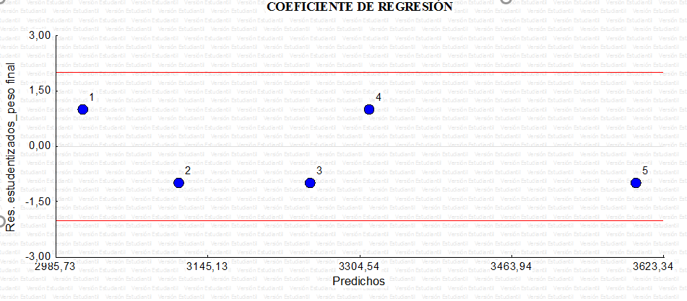
COEFICIENTE DE DETERMINACION “r²”.
Al finalizar la investigación el peso total de los pollos Cobb 500 tuvo un mejor ajuste de datos en cuanto a la relación de sus variables por encontrarse en el rango de referencia, siendo el resultado de un trabajo de campo bajo condiciones controladas (Cuadro No.49).

5.9. Análisis económico.
Cuadro N° 50. Análisis económico en la relación costo/beneficio.

 |  | TRATAMIENTO 1 |  |  | TRATAMIENTO 2 |  |  | TRATAMIENTO 3 |  |  | TRATAMIENTO 4 |  |  | TRATAMIENTO 5
Concepto | Unidad | Cant. | V.U | V.T | Cant. | V.U | V.T | Cant. | V.U | V.T | Cant. | V.U | V.T | Cant. | V.U | V.T
Animales | pollos | 60 | 0,7 | 42 | 60 | 0,7 | 42 | 60 | 0,7 | 42 | 60 | 0,7 | 42 | 60 | 0,7 | 42
Alimento Inicial | qq | 4 | 28,5 | 114 | 4 | 28,5 | 114 | 4 | 28,5 | 114 | 4 | 28,5 | 114 | 4 | 28,5 | 114
Alimento final | qq | 4,3 | 28 | 120,4 | 4,3 | 28 | 120,4 | 4,3 | 28 | 120,4 | 4,3 | 28 | 120,4 | 4,3 | 28 | 120,4
Lincomicina | gr | 0 | 0 | 0 | 14 | 1 | 14 | 28 | 1 | 28 | 42 | 1 | 42 | 56 | 1 | 56
Vacunas | dosis | 3 | 1,5 | 4,5 | 3 | 1,5 | 4,5 | 3 | 1,5 | 4,5 | 3 | 1,5 | 4,5 | 3 | 1,5 | 4,5
Desinfectante | frasco | 0,25 | 1,67 | 0,42 | 0,25 | 1,67 | 0,42 | 0,25 | 1,67 | 0,42 | 0,25 | 1,67 | 0,42 | 0,25 | 1,67 | 0,42
Gas | tanques | 3 | 3 | 9 | 3 | 3 | 9 | 3 | 3 | 9 | 3 | 3 | 9 | 3 | 3 | 9
Tamo | quintal | 2 | 0,5 | 1 | 2 | 0,5 | 1 | 2 | 0,5 | 1 | 2 | 0,5 | 1 | 2 | 0,5 | 1
Total De Egresos | USD |  |  | 291,32 | USD |  | 305,32 | USD |  | 319,32 | USD |  | 333,32 | USD |  | 347,32
Ingresos
venta de pollos | LB | 343,2 | 0,85 | 291,72 | 380,8 | 0,85 | 323,68 | 411,8 | 0,85 | 350,03 | 430,9 | 0,85 | 366,27 | 474 | 0,85 | 402,9
Total De Ingresos | USD |  |  | 291,72 | USD |  | 323,68 | USD |  | 350,03 | USD |  | 366,27 | USD |  | 402,9
Utilidad | USD |  |  | 0,40 |  |  | 18,36 |  |  | 30,71 |  |  | 32,95 |  |  | 55,58
Costo beneficio |  |  |  | 1,00 |  |  | 1,06 |  |  | 1,10 |  |  | 1,10 |  |  | 1,16
Costo de producción/pollo | USD |  |  | 4,86 |  |  | 5,09 |  |  | 5,32 |  |  | 5,56 |  |  | 5,79

Análisis Económico.

Luego de analizar económicamente la producción de pollos cobb 500, se determinó que el mejor costo/beneficio se obtiene del T5, con $ 1.16 para los animales alimentados con balanceado más 200 gr de Lincomicina en la dieta alimenticia que resultó ser el más eficiente, seguido del T4 con 1,10 y posteriormente del T3 con 1,10 dólares, esto se debe a la ganancia de peso y a la conversión alimenticia, siendo una buena alternativa en la nutrición del pollo cobb 500.

Por su parte el T2, presento menores rendimientos económicos con índices de costo/ beneficio de 1.06 dólares, que no deja de ser importantes en la producción de pollos de carne, el T 1 que presenta un costo/ beneficio de 1,00 dólar nos indica que se recuperó el capital invertido en la producción de pollos cobb 500.

Sin embargo en cuanto a costo de producción/pollo se reflejan valores mayores en el tratamiento (T5) con $5,79/pollo, los tratamientos (T1, T2, T3 y T4) le siguen con valores menores económicamente representativos al tratamiento (T5), esto se debe al valor de la Lincomicina adicionada al alimento de los pollos, no obstante en comparación con producciones que reflejan altos valores de costo de producción/pollo y baja rentabilidad, en esta investigación ha demostrado que el adicionamiento de un Promotor de crecimiento como es el caso de la Lincomicina al alimento de los pollos arrojó mejores ganancias económicas para el productor avícola porque se obtuvo un mejor desarrollo de los pollos.

COMPROBACIÓN DE LA HIPÓTESIS.

De acuerdo a los resultados estadísticos obtenidos en esta investigación se rechaza la propuesta de la hipótesis nula (H₀) y se acepta la hipótesis alterna (H₁) ya que la mayor cantidad de variables evaluadas fueron altamente significativas.

CONCLUSIONES Y RECOMENDACIONES.

7.1. CONCLUSIONES.

Una vez realizado los diferentes análisis estadísticos y económicos, se sintetizan las siguientes conclusiones:

- La dosis de Lincomicina con mayor eficacia en el desarrollo de los pollos Cobb 500, fue la inclusión de 200gr/tn a la dieta alimenticia.

- El mayor peso vivo inicial de los pollos lo registro el tratamiento T1 (0 gr de Lincomicina) con 46,33 gr/animal, está dado por la buena calidad del pollo y el peso mínimo de comercialización.

- El mejor peso final alcanzado por los pollos Cobb 500 a las siete semanas de vida, se evidenció en los pollos sometidos al tratamiento 5 (T5) con un promedio de 3594,33 gr/ave, existiendo diferencias altamente significativas entre tratamientos. Esto quiere decir que se obtuvo un mejor peso gracias al adicionamiento de la lincomicina, cobb 500 reporta a los 49 días de edad un peso de 3506 gr/ave.

- El promedio total de consumo de alimento de los 5 tratamiento fue de 1665,68 kg.

- La mayor ganancia de peso durante el ciclo de producción se registró en los pollos alimentados con la dieta incorporado 200gr/tn de Lincomicina correspondientes al tratamiento (T5) con un promedio de 810,33 gr/ave, seguido del T4 con un promedio de 802,67 gr/ave que fueron alimentados con la dieta incorporado 150 gr/tn de Lincomicina, a diferencia de los pollos alimentados únicamente con balanceado correspondientes al tratamiento (T1) que registraron menor ganancia de peso durante el ciclo de producción con un promedio de 779,33gr/ave

- El mejor índice de conversión alimenticia con diferencias altamente significativas entre tratamientos se registró en el tratamiento (T5) evidenciándose una conversión alimenticia de 1,62 en comparación con los tratamientos (T1, T2, T3, y T4) que reflejaron conversiones alimenticias menos eficientes, COBB 500 presenta una conversión alimenticia de 1,819.

- Las variables que contribuyeron a incrementar el peso de los pollos Cobb 500 evaluado a los 49 días de vida fueron: consumo de alimento, ganancia de peso total y conversión alimenticia final.

- Con respecto al análisis económico de la relación costo/beneficio entre tratamientos se obtuvo el mejor resultado en el tratamiento (T5) con un costo/beneficio de $1.16, es decir, que por cada dólar de inversión se obtiene 0,16 centavos de ganancia neta.

7.2. RECOMENDACIONES.

Como resultado de esta investigación, se sugieren las siguientes recomendaciones:
- Implementar la utilización de la Lincomicina a dosis de 200gr/tn a la dieta alimenticia de los pollos en los proyectos avícolas.
- Utilizar un promotor de crecimiento como la Lincomicina ya que se obtiene mejor ganancia de peso en menos tiempo, mejor conversión alimenticia en los pollos y menos consumo de alimento siendo este último un factor económicamente determinante en la producción avícola.

- Realizar investigaciones similares en otras zonas agroecológicas con diferentes altitudes para la mejorar el crecimiento y ganancias de pesos en la producción avícola.

- Que la Facultad de Ciencias Agropecuarias Recursos Naturales y del Ambiente a través de la Escuela de Medicina Veterinaria y Zootécnica, implemente en los proyectos de vinculación en coordinación con los avicultores de la provincia talleres de capacitación sobre el adicionamiento de un promotor de crecimiento y sus beneficios a nivel económico como productivo.

BIBLIOGRAFIA.

- ALDANA, H. 2006. Producción Pecuaria. Tercera Edición. Editorial Acribia. Pág. 127-129. ISBN 958-9271-59-6.
- ALICROFT, R. 2003. Aves para carne. Produccion e industralizacion. España. Editorial Acribia. pp. 47-52.
- AL-MARZOOQI, W. LESSON, S. 2009. Effect of dietary Jipase enzyme on gut morphlogy, gastric motility: and long term perfomance of broiler chicks. Poultry science 79; 956-960.
- ALPIZAR, S. LOPEZ, C. VASQUEZ, P. 2007. Repuestas a los parámetros productivos de pollos de engorda a diferentes niveles de energía metabolizable. XVI Congreso de la ANECA. PP.5. México. D.F.
- ALTAFUYA, C, & GALDEA, J. (2006). Evaluación de cuatro balanceados comerciales y tres promotores de crecimiento (antibióticos) en la explotación de pollos de engorde en el cantón Santa Elena, Provincia del Guayas. Universidad Estatal peninsular de Santa Elena, La Libertad, Ecuador.
- ALVAREZ, A. 2002. Fisiología comparada de los animales domésticos. UNAH. La Habana. PP. 234-250.
- ÁLVAREZ, C, & SALTOS A, (2014), Evaluación de dietas balanceadas utilizando enzimas proteolíticas y energéticas (Avizyme 1502 0, 250, 500, 750 gr/tm) en la alimentación de pollos broiler en la etapa de crecimiento y engorde en el cantón Ambato provincia de Tungurahua (Tesis de grado). Universidad Estatal de Bolívar, Guaranda, Ecuador.
- ÁLVAREZ, P. (2012), Evaluación de los sistemas de alimentación semi-intencivo e intensivo del pollo campero para la zona interandina del Ecuador (Tesis de grado). Universidad Católica de Santiago de Guayaquil, Guayaquil. Ecuador.
- ANDRADE, A, & AYALA, O. (2011), Evaluación del promotor de crecimiento orgánico “CELMANAX” (Saccharomyces cerevisiae) en la alimentación de pollos broilers raza “ROSS” en Chaltura-Imbabura (tesis de grado). Universidad Técnica del Norte, Ibarra, Ecuador.
- ÁNGEL, R. 2007. La producción de pollos cobb 500 y el medio ambiente: el punto de vista del sector Avícola en EEUU.
- ARCE, M. J. Ávila G.E, López C.C. Garibay TL y Martínez LL.A. Body weight, feed-particle size, and ascites incidente revisted. Journal of Applied Poultry Research. 18: 465-471. 2009.
- ARÉVALO, D. (2013), Utilización de Tilo (Sambucus nigra l.) como prebiótico natural en el engorde de pollos (tesis de grado). Universidad Técnica de Machala, Machala, Ecuador.
- ARÉVALO, D. (2013), Utilización de Tilo (Sambucus nigra l.) como prebiótico natural en el engorde de pollos (Trabajo de titulación). Universidad Técnica de Machala, Machala, Ecuador.
- AUSTISC, R.E. Y MALDEN, C.N. 2009. Principios de nutrición avícola. Producción avícola (13ava Edición). Editorial El Manual Moderno. PP.199-226. México. D.F.
- AVILA, E. G. y Pro, A. M. 1999. Conceptos básicos de la nutrición de la gallina, XVII. C. Convención Nacional ANECA. PP. 54-63. México.
- Bavera G.. Bocco O., Bueguet H., Tetryna A. 2002. Cursos de producción bovina de carne. BECERRA, Z. 2011.
- BIBLIOTECA DEL CAMPO 2006. Granjas autosuficientes. Cría de gallinas, conejos y curies. 3ra Edición. Disloque. PP.959.
- CADENA, S. 2006, pollos: micro criaderos intensivos 1ra. Edición, Editorial Cadena, Quito, PP. 11.
- CALLE, L. (2011), Efecto de un Simbiótico y un Prebiótico en el crecimiento y engorde de pollos broile (Tesis de grado). Universidad Nacional de Loja, Loja, Ecuador.
- CARPIO, F. (2013), Evaluación de tres niveles de aceite de orégano (Regano 500) como promotor de crecimiento en la producción de pollos parrilleros en el cantón Loja (Tesis de grado). Universidad Nacional de Loja, Loja, Ecuador.
- CASTRO, E. 2009, Los minerales en la alimentación. Cuba. Facultad Medicina Veterinaria. Universidad de Gramma. http://www.portalveterinaria.com.
- CHÁVEZ, J. (2014), Comparación del rendimiento productivo de pollos de engorde suplementados con Tylosina Fosfato como promotor de crecimiento en dosis mínima y máxima (Tesis). Universidad Nacional Mayor de San Carlos, Lima, Perú.
- CORONEL, B. (2008), Evaluación del “MICRO-BOOST” (Saccharomyces cereviseae, lactobacillus acidophilus) como promotor de crecimiento en la alimentación de pollos broiler (Tesis de grado). Escuela Superior Politécnica de Chimborazo, Riobamba, Ecuador.
- DURAN, J. 2007. Manual de nutrición animal, 4ta. Edición. Editorial Grupo Latino Ltda. PP: 30. ISBN 978-958-8203-40-9.
- ESPINOZA, E. 2007. Aumente sus ingresos, criando pollos. 1ra Edicion. Editorial Producción Gráfica. Quito. PP. 30-38.
- GARCIA, E. 2011. Cría y alimentación de pollos cobb 500s. Asociacion Española de Ciencia Avicola WPSA. Consultado el 3 de Noviembre 2013.
- IZA, N. (2011), Evaluación del promotor de crecimiento natural a base de Ají en la dieta alimenticia de pollo broiler en la Calera ciudad de Latacunga Provincia de Cotopaxi (Tesis de grado). Universidad Técnica de Cotopaxi, Ecuador.
- JIMENEZ, G. 2006. http://www.mailxmail.com/curso-pollo/origen-historia-pollo.
- LEÓN, M. (2010). Evaluación del efecto de dos promotores de crecimiento en el agua de bebida, durante la etapa de levante en pollos broiler (Tesis de grado). Universidad Nacional de Loja, Loja, Ecuador.
- MACHADO, P. 2014. www.wattagnet.com/articles/20408-neutralizador-de-micotoxinas-en-pollos-expuestos-a-toxina-t-2
- MANUAL DE MANEJO DE POLLO DE ENGORDE ROSS, 2009. PP. 11-12.
- MANUAL DE MERCK VETERINARIO 2007.
- PACHON, L. 2007. Factores determinantes de un pollito de buena calidad PP. 4-6.
- PAZ, M. 1987. Alimentación de pollos de engorde bajo tres niveles de suplementación vitamínica y mineral. (Tesis Facultad de Medicina Veterinaria y Zootecnia. UAE.
- PENZ, ANTONIO, MARIO, JUNIOR, DANIEL GONCALVES BRUNO Y ADRIANA NOGUEIRA FIGUEREDO 2009. Restricción de alimento en pollos de engorda. Consecuencias. Memorias del III Foro Internacional de Avicultura Ave Expo. 2009
- QUINATOA, J. (2015), Evaluación de 4 niveles de suero Lácteo 25%, 50%, 75% y 100% en el agua de bebida, en la alimentación de pollos camperos, provincia de Bolívar (Tesis de grado). Universidad Estatal de Bolívar. Guaranda, Ecuador.
- ROBALINO. B. (2010), Diferentes niveles de lisina en dietas para pollos de engorda con dos programas de alimentación, su efecto sobre la uniformidad y rendimientos de la canal, con análisis econométricos para estimar los niveles óptimos biológicos y económicos en la altura (Tesis de grado). Universidad de Colima.
- ROSALES, EZEQUIEL & FERNADEZ SERGIO. Estrategias nutricionales y de manejo para mejorar la rentabilidad en la industria del huevo.2012. DMS. Nutritional Productos. Mexico S.A. de C.V.
- ROSS SUPLEMENTO DE NUTRICIÓN DEL POLLO DE ENGORDE. 2009.
- SÁNCHEZ, R. (2012), Evaluación de tres niveles de harina de haba en reemplazo parcial a la torta de soya en la alimentación de pollos broiler, en el cantón Cevallos, provincia del Tungurahua (Tesis de grado). Universidad Estatal de Bolívar, Guaranda, Ecuador.
- SÁNCHEZ, V, & MORALES, L. (2012), Uso de diferentes dosis de Citrinal como promotor de crecimiento en la fase de inicio y crecimiento en pollos de engorde en la provincia de Bolívar (tesis de grado). Universidad Estatal de Bolívar, Guaranda, Ecuador.
- ULPGC. 2014. La alimentación de pollos. Curso de nutrición animal. Universidad de las Palmas de Gran Canaria. Disponible en la web: www.webs.ulpgc.es.
- VALENZUELA, R. 2005. Estructura del aparato digestivo de las aves. Consultado 25 Octubre de 2013.
- ZEBALLOS, V. 2004. Avicultura – Parrilleros condiciones ambientales.
- http://aviculturaunarteenlasmanos.blogspot.com/2013_05_16_archive.html. Consultado 25 de febrero de 2016
- http://uabcs.mx/maestros/descartados/mto01/digestivo.html. Consultado 28 de febrero de 2016
- http://apiensaenpollo.2008. Html. Consultado 5 de febrero de 2016
- http://aetsia.upm.es. 2008. html. Consultado 5 de febrero de 2016
- http://aagroinformacion.com. 2007. Html. Consultado 5 de febrero de 2016
- http://aelsitioavicola.com.2013.html. Consultado 30 de febrero de 2016
- http://alivestrong.com/es/beneficios-del-extracto-info_31719/html. Consultado 15 de febrero de 2016

ANEXOS
Anexo 1.
Ubicación de la investigación.
CAMPUS UNIVERSITARIO EL AGUACOTO II.
ESCUELA MEDICINA VETERINARIA Y ZOOTECNIA UNIVERSIDAD ESTATAL DE BOLIVAR
PROVINCIA BOLIVAR

Altitud 2800 msnm
COORDENADAS DMS
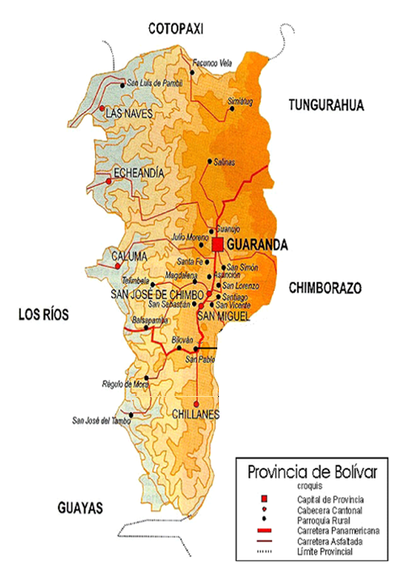  Latitud | 1°34'0" S
Longitud | 79°1'0" W
COORDENADAS GPS
Latitud | -1.56667
Longitud | -79.0167

ANEXO 2. Modelo de registro Pollos.
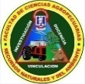
UNIVERSIDAD ESTATAL DE BOLÍVAR
FACULTAD DE CIENCIAS AGROPECUARIAS
ESCUELA DE MEDICINA VETERINARIA Y ZOOTECNIA
EVALUACIÓN DE LAS DIFERENTES DOSIS DE LINCOMICINA EN LA CRÍA Y ACABADO DE POLLOS COBB 500 EN EL SECTOR DE LAGUACOTO II
POR: JHONNATAN ARTURO FREIRE QUINATOA

CONTROL DE CRIANZA DE POLLOS

N° de Pollos…………………….……..
Incubadora…………………………
Salida del Lote………………………

Granja…………………….……..………
Fecha de Ingreso……………………….
Lote……………………………………..

REGISTRO DE VACUNACION.
DÍA | VACUNA | VÍA
5to | BI  Bronquitis Infecciosa | Agua
7mo | Newcastle cepa la sota B1+ Gumboro | Agua
17avo | Gumboro | Agua
21avo | Newcastle cepa Masachucet | Agua
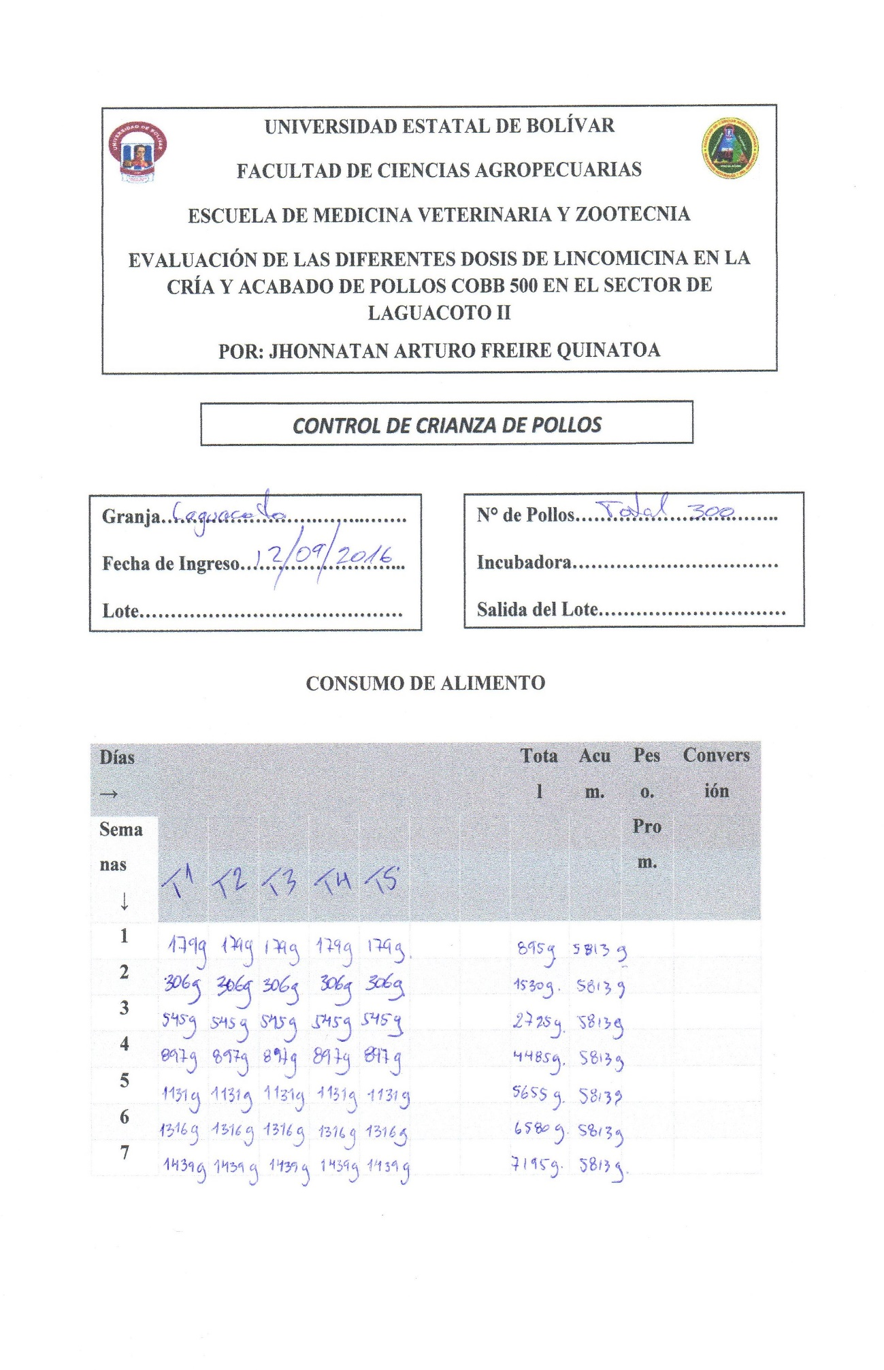

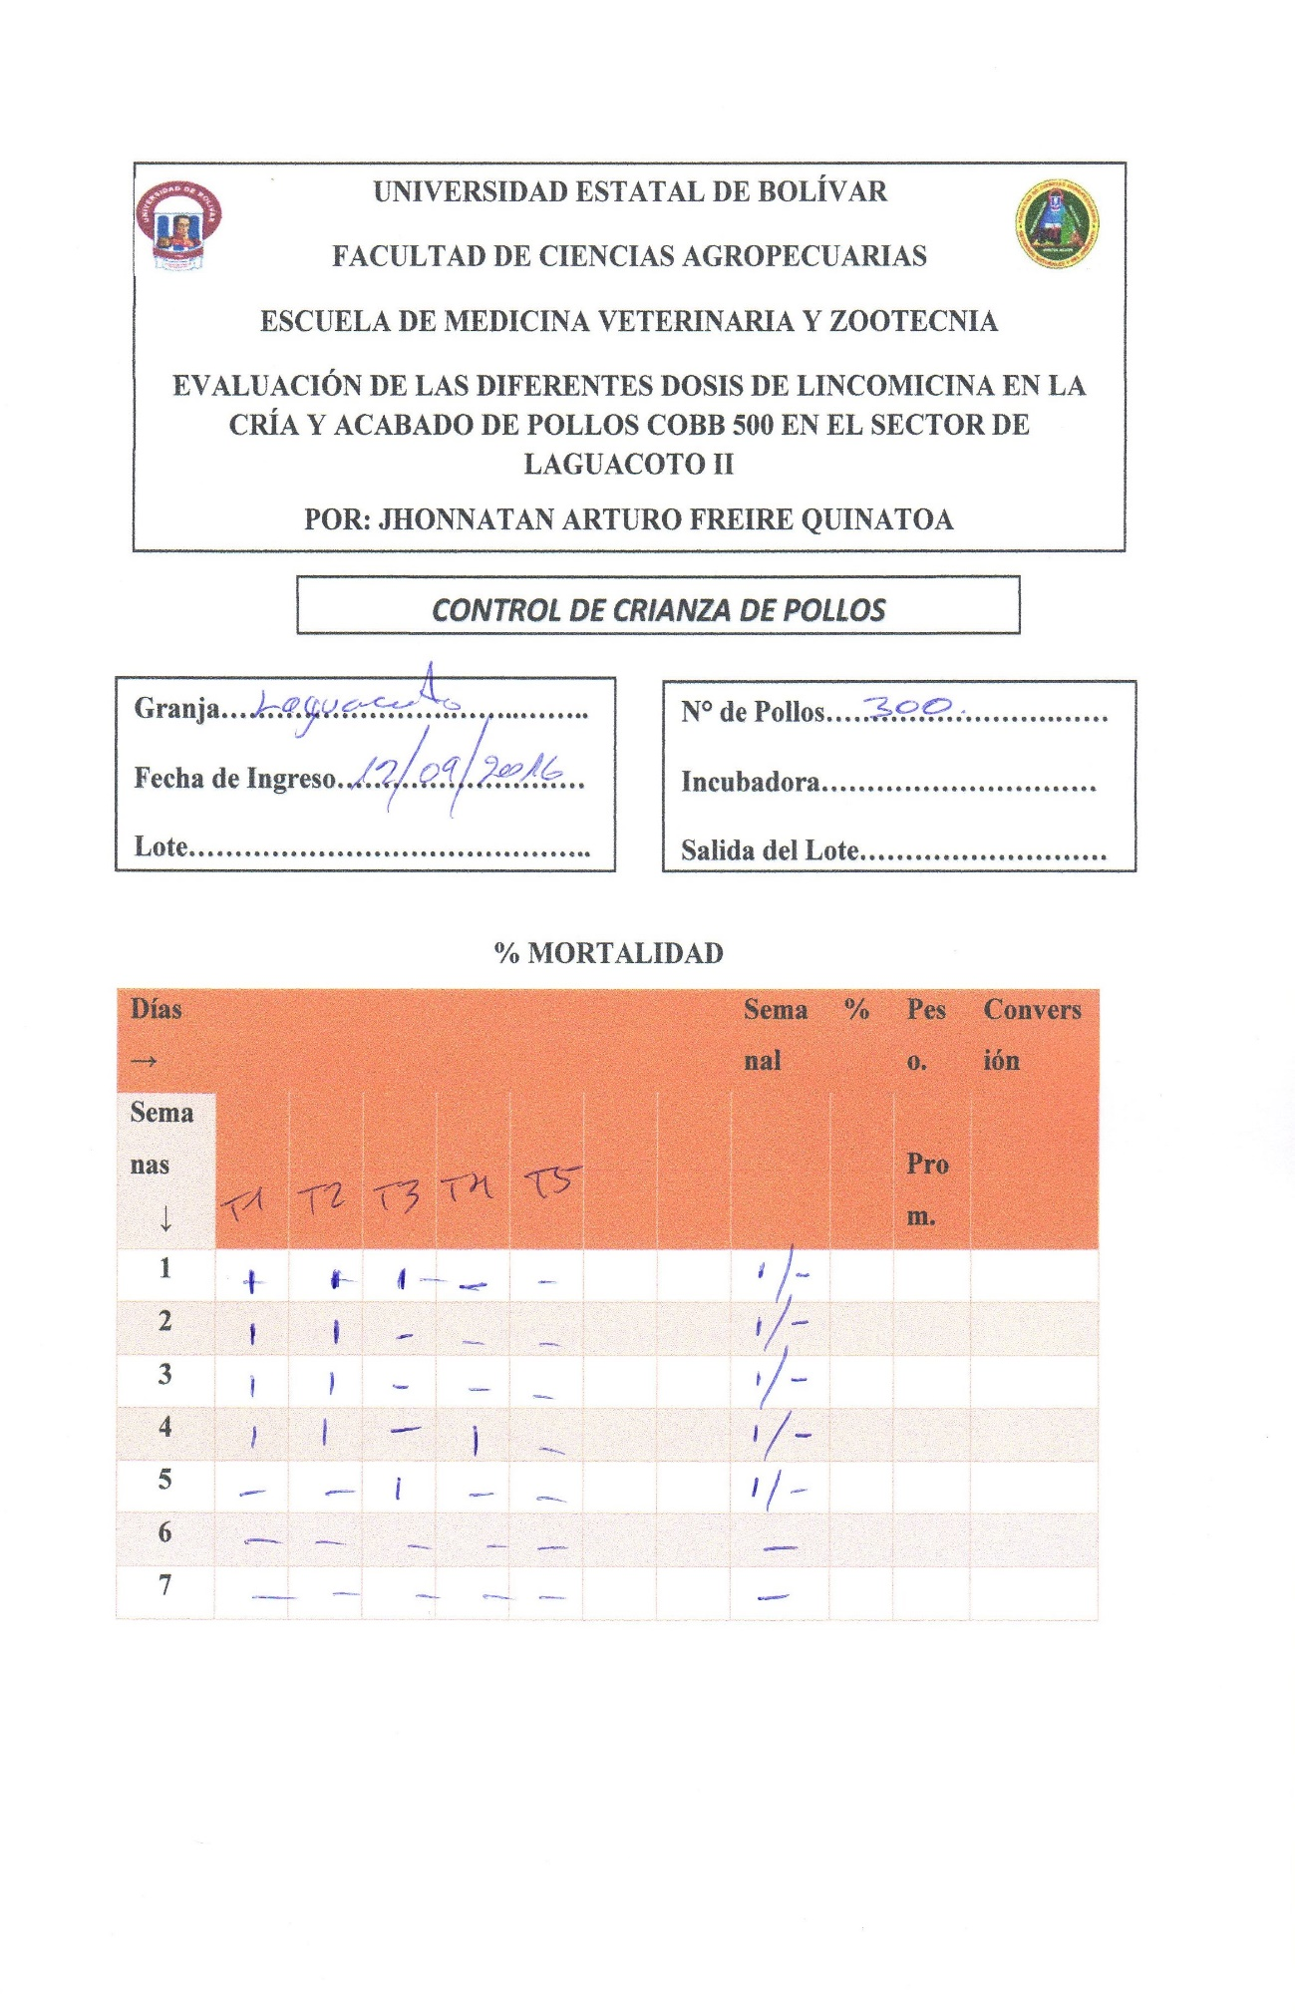

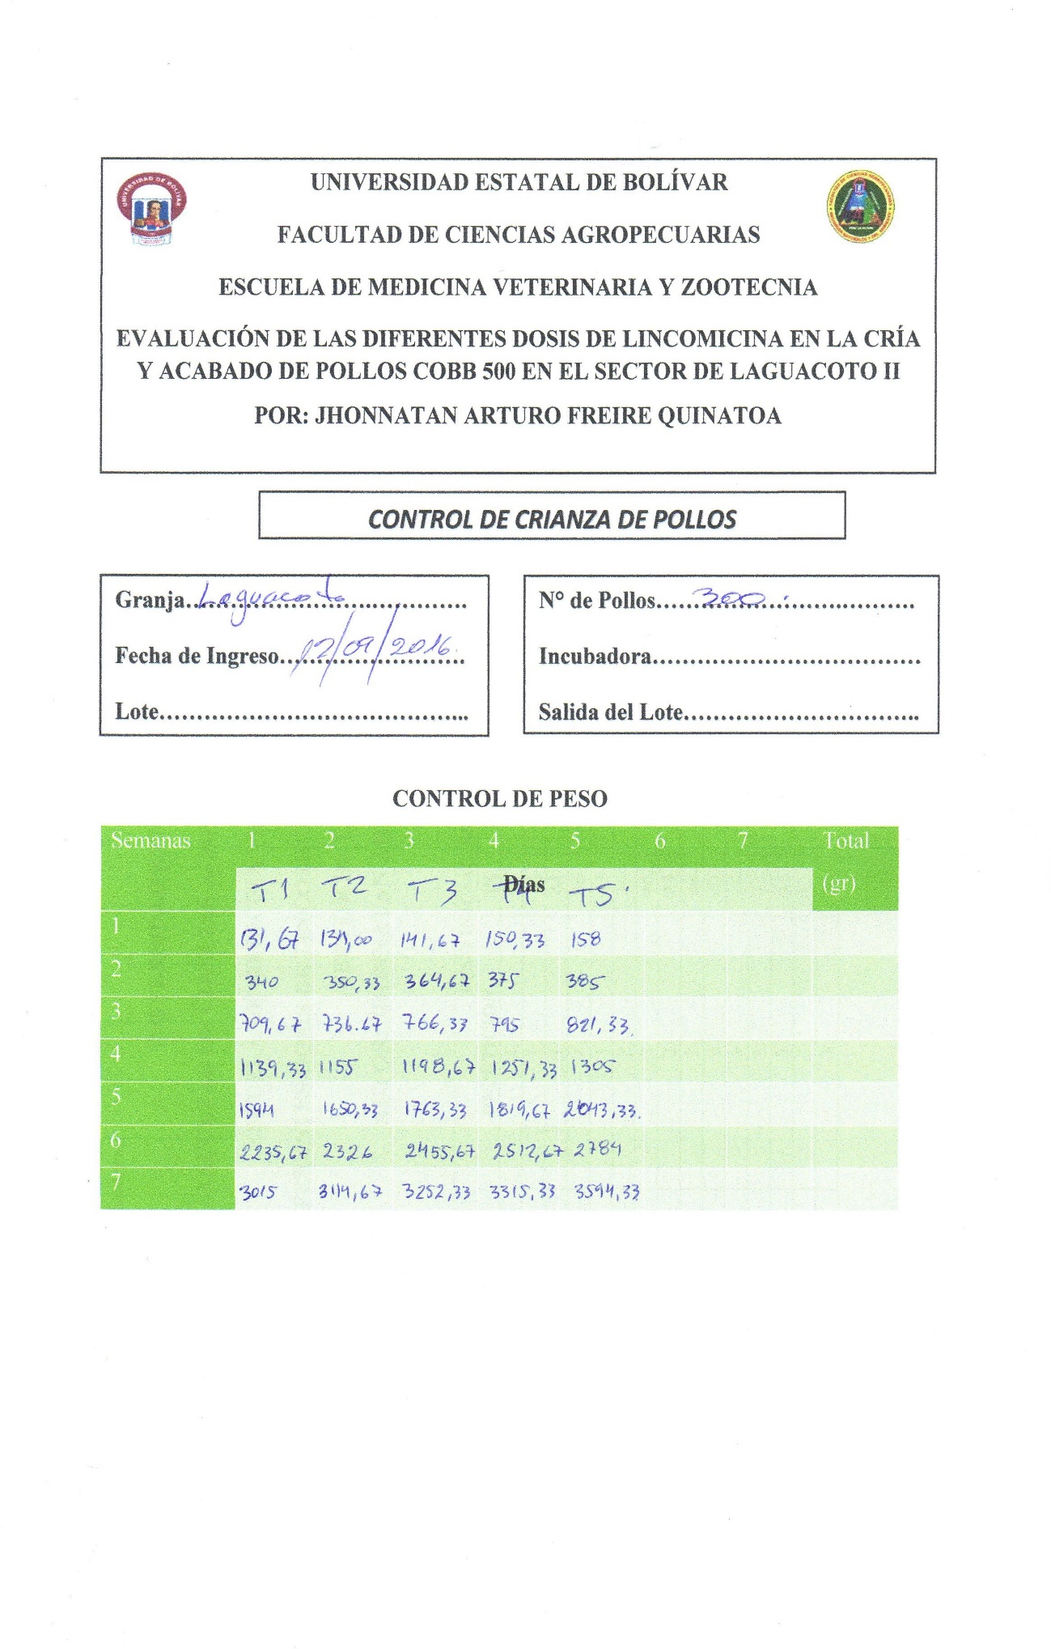

Anexo 3. Base de datos de peso semanal
UNIVERSIDAD ESTATAL DE BOLIVAR.
FACULTAD DE CIENCIAS AGROPECUARIAS Y DEL AMBIENTE.
ESCUELA DE MEDICINA VETERINARIA Y ZOOTECNIA.
EVALUACIÓN DE LAS DIFERENTES DOSIS DE LINCOMICINA EN LA CRÍA Y ACABADO DE POLLOS COBB 500 EN EL SECTOR DE LAGUACOTO II
AUTOR: JHONNATAN ARTURO FREIRE QUINATOA

PESO INICIAL, SEMANAL Y FINAL
Nº TRATAMIENTO | REPETICION | PI | PS1 | PS2 | PS3 | PS4 | PS5 | PS6 | PS7
1 | 1 | 44 | 131 | 340 | 709 | 1139 | 1593 | 2229 | 3012
2 | 1 | 44 | 133 | 351 | 736 | 1156 | 1653 | 2327 | 3117
3 | 1 | 44 | 142 | 364 | 766 | 1199 | 1763 | 2454 | 3251
4 | 1 | 46 | 151 | 375 | 795 | 1252 | 1819 | 2512 | 3313
5 | 1 | 43 | 152 | 385 | 821 | 1305 | 2043 | 2780 | 3590
1 | 2 | 49 | 133 | 340 | 710 | 1139 | 1593 | 2239 | 3011
2 | 2 | 46 | 135 | 350 | 737 | 1157 | 1648 | 2324 | 3115
3 | 2 | 43 | 144 | 365 | 766 | 1198 | 1764 | 2455 | 3256
4 | 2 | 46 | 151 | 375 | 795 | 1252 | 1820 | 2513 | 3316
5 | 2 | 45 | 162 | 385 | 821 | 1305 | 2044 | 2786 | 3595
1 | 3 | 46 | 131 | 340 | 710 | 1140 | 1596 | 2239 | 3022
2 | 3 | 43 | 134 | 350 | 737 | 1152 | 1650 | 2327 | 3112
3 | 3 | 46 | 139 | 365 | 767 | 1199 | 1763 | 2458 | 3250
4 | 3 | 43 | 149 | 375 | 795 | 1250 | 1820 | 2513 | 3317
5 | 3 | 43 | 160 | 385 | 822 | 1305 | 2043 | 2786 | 3598

Anexo 4. Base de datos ganancia de peso semanal.
UNIVERSIDAD ESTATAL DE BOLIVAR.
FACULTAD DE CIENCIAS AGROPECUARIAS Y DEL AMBIENTE.
ESCUELA DE MEDICINA VETERINARIA Y ZOOTECNIA.
EVALUACIÓN DE LAS DIFERENTES DOSIS DE LINCOMICINA EN LA CRÍA Y ACABADO DE POLLOS COBB 500 EN EL SECTOR DE LAGUACOTO II
AUTOR: JHONNATAN ARTURO FREIRE QUINATOA
GANANCIA DE PESO SEMANAL
Nº TRATAMIENTO | REPETICION | GPS1 | GPS2 | GPS3 | GPS4 | GPS5 | GPS6 | GPS7
1 | 1 | 87 | 209 | 369 | 430 | 454 | 636 | 783
2 | 1 | 89 | 218 | 385 | 420 | 497 | 674 | 790
3 | 1 | 98 | 222 | 402 | 433 | 564 | 691 | 797
4 | 1 | 105 | 224 | 420 | 457 | 567 | 693 | 801
5 | 1 | 109 | 233 | 436 | 484 | 738 | 737 | 810
1 | 2 | 84 | 207 | 370 | 429 | 454 | 646 | 772
2 | 2 | 89 | 215 | 387 | 420 | 491 | 676 | 791
3 | 2 | 101 | 221 | 401 | 432 | 566 | 691 | 801
4 | 2 | 105 | 224 | 420 | 457 | 568 | 693 | 803
5 | 2 | 117 | 223 | 436 | 484 | 739 | 742 | 809
1 | 3 | 85 | 209 | 370 | 430 | 456 | 643 | 783
2 | 3 | 91 | 216 | 387 | 415 | 498 | 677 | 785
3 | 3 | 93 | 226 | 402 | 432 | 564 | 695 | 792
4 | 3 | 106 | 226 | 420 | 455 | 570 | 693 | 804
5 | 3 | 117 | 225 | 437 | 483 | 738 | 743 | 812

Anexo 5. Base de datos conversión alimenticia.
UNIVERSIDAD ESTATAL DE BOLIVAR.
FACULTAD DE CIENCIAS AGROPECUARIAS Y DEL AMBIENTE.
ESCUELA DE MEDICINA VETERINARIA Y ZOOTECNIA.
EVALUACIÓN DE LAS DIFERENTES DOSIS DE LINCOMICINA EN LA CRÍA Y ACABADO DE POLLOS COBB 500 EN EL SECTOR DE LAGUACOTO II
AUTOR: JHONNATAN ARTURO FREIRE QUINATOA
CONVERSION ALIMENTICIA
Nº TRATAMIENTO | REPETICION | CONSUMO TOTAL DE AIMENTO | PESO FINAL | CONVERSION ALIMENTICIA
1 | 1 | 5847,06 | 3012 | 1,94
2 | 1 | 5841,79 | 3117 | 1,87
3 | 1 | 5813,00 | 3251 | 1,79
4 | 1 | 5899,37 | 3313 | 1,78
5 | 1 | 5813,00 | 3590 | 1,62
1 | 2 | 5930,25 | 3011 | 1,97
2 | 2 | 5824,00 | 3115 | 1,87
3 | 2 | 5929,56 | 3256 | 1,82
4 | 2 | 5813,00 | 3316 | 1,75
5 | 2 | 5813,00 | 3595 | 1,62
1 | 3 | 5825,84 | 3022 | 1,93
2 | 3 | 5878,72 | 3112 | 1,89
3 | 3 | 5813,00 | 3250 | 1,79
4 | 3 | 5813,00 | 3317 | 1,75
5 | 3 | 5813,00 | 3598 | 1,62

Anexo 6. Base de datos consumo de alimento.
UNIVERSIDAD ESTATAL DE BOLIVAR.
FACULTAD DE CIENCIAS AGROPECUARIAS Y DEL AMBIENTE.
ESCUELA DE MEDICINA VETERINARIA Y ZOOTECNIA.
EVALUACIÓN DE LAS DIFERENTES DOSIS DE LINCOMICINA EN LA CRÍA Y ACABADO DE POLLOS COBB 500 EN EL SECTOR DE LAGUACOTO II
AUTOR: JHONNATAN ARTURO FREIRE QUINATOA
CONSUMO DE ALIMENTO TOTAL
Nº TRATAMIENTO | REPETICION | CONSUMO TOTAL DE AIMENTO (gr)
1 | 1 | 5847,06
2 | 1 | 5841,79
3 | 1 | 5813,00
4 | 1 | 5899,37
5 | 1 | 5813,00
1 | 2 | 5930,25
2 | 2 | 5824,00
3 | 2 | 5929,56
4 | 2 | 5813,00
5 | 2 | 5813,00
1 | 3 | 5825,84
2 | 3 | 5878,72
3 | 3 | 5813,00
4 | 3 | 5813,00
5 | 3 | 5813,00

ANEXO 7. Fotos del proyecto de investigación.

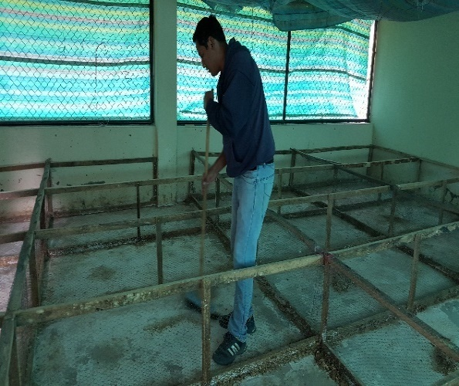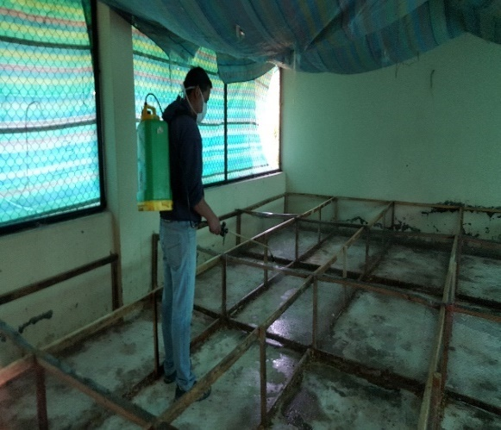
LIMPIEZA DEL GALPÓN DESINFECCIÓN DEL GALPÓN

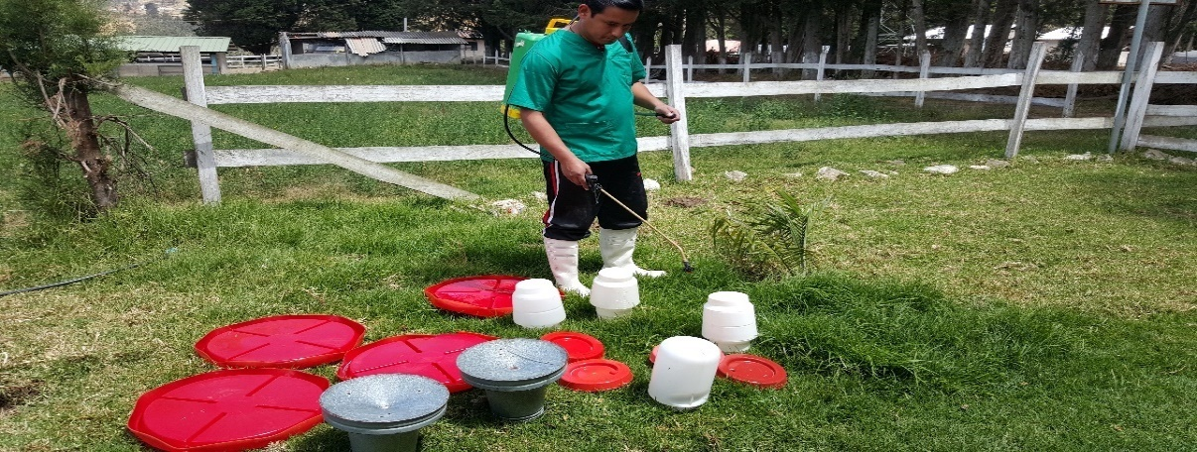
DESINFECCIÓN DE COMEDEROS Y BEBEDEROS
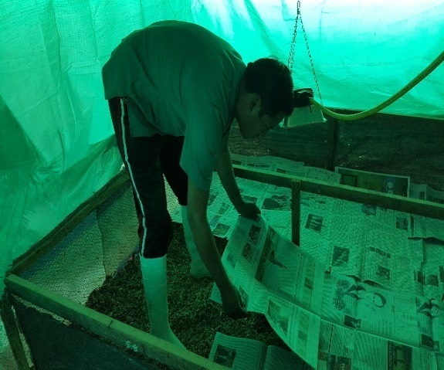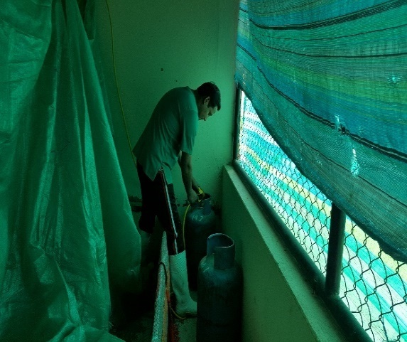
ADECUACIÓN DE LA CAMA MANEJO DE CALEFACCIÓN

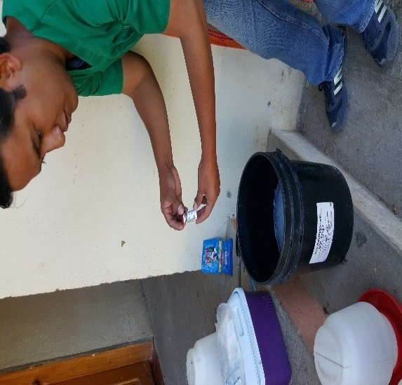 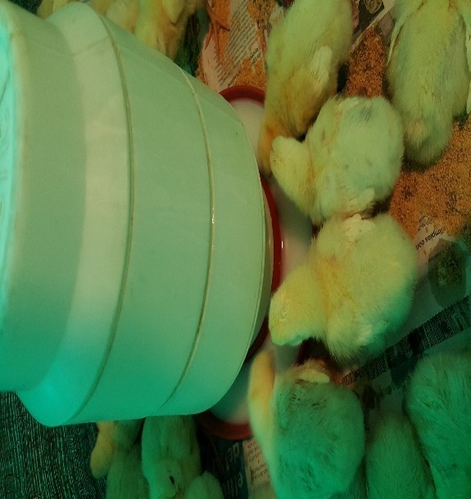 BIOLÓGICO VACUNACIÓN

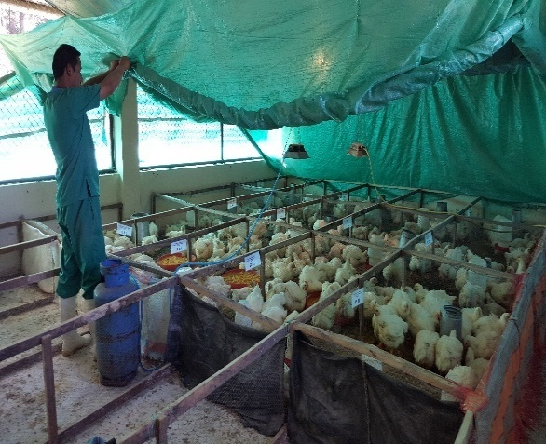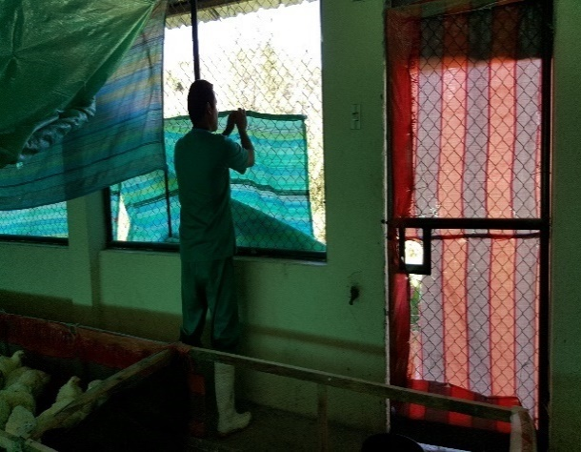
MANEJO DE CORTINAS INTERNAS Y EXTERNAS

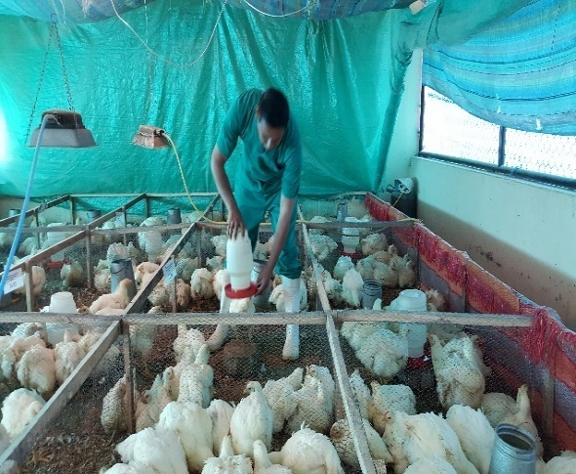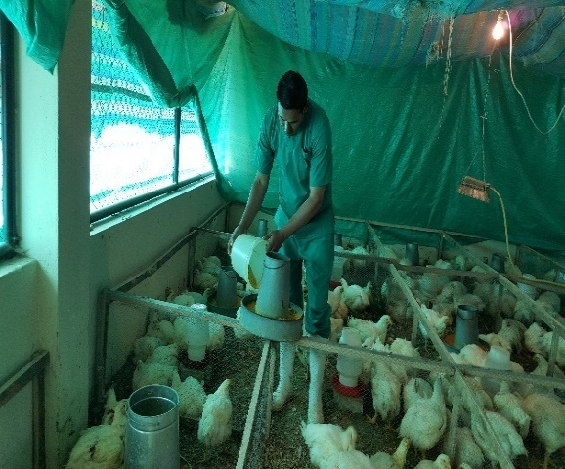
CAMBIANDO EL AGUA COLOCANDO ALIMENTO

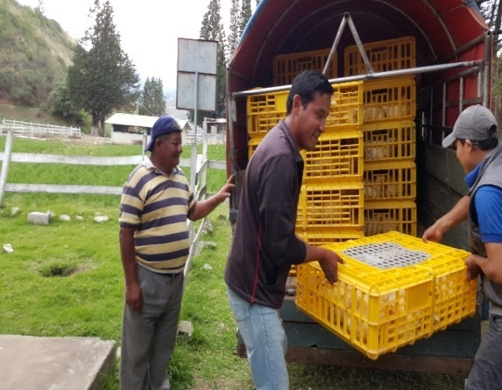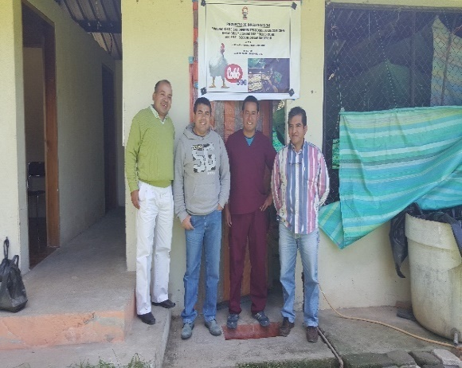
COMERCIALIZACIÓN VISITA DE CAMPO

GLOSARIO
- Lincomicina: es un antibiótico natural del grupo de las lincosamidas extraído de la bacteria actinomyces Streptomyces lincolnensis, el primero en extraerse de las lincosamidas. La lincomicina ha sido uno de los mejores medicamentos modificados estructuralmente para formar la más frecuentemente usada clindamicina.
- Promotor de crecimiento: se los denomina promotores de crecimiento a los aditivos que forman parte integral de la ración completa, que cumple con la función de mejorar el aumento de peso diario de los animales, así como la conversión de la ración consumida.
- Per cápita: Locución de origen latino de uso actual que significa literalmente 'por cada cabeza' (está formada por la preposición per y el acusativo plural de caput, capitis 'cabeza'), esto es, 'por persona' o 'por individuo'.
- Biotransformación: Procesos que tienen lugar en el organismo mediante los cuales los fármacos son trasformados para ser eliminados. Es sinónimo de metabolismo.
- Voracidad: Impulso a incorporar algo masivamente, en forma inmediata, sin contemplar las leyes que regulan esa incorporación sin disfrutar la ingesta.
- Repleción gástrica: Cantidad de alimento que se encuentra en el interior del estómago: a mayor cantidad de alimentos, mayor repleción.
- Emulsificador: Agente superficial activo que facilita la mezcla de dos o más sustancias líquidas que se separarían en sus partes componentes en condiciones normales.
- Inmunomodulación: Es la acción que ejerce los medicamentos sobre los procesos de autorregulación en el sistema de defensa.
- Aditivo: es aquella sustancia que, sin constituir por sí misma un alimento ni poseer valor nutritivo, se agrega intencionalmente a los alimentos y bebidas en cantidades mínimas con objetivo de modificar sus caracteres organolépticos o facilitar o mejorar su proceso de elaboración o conservación.
- Mycoplasma: es el término utilizado para describir una familia de microorganismos cuyas ciertas propiedades los asemejan a las bacterias y otras a los virus. Los mycoplasmas pertenecen, de todas maneras, a las bacterias y son responsables de una serie de enfermedades infecciosas.
- Coeficiente de variación: es la relación entre la desviación típica de una muestra y su media. El coeficiente de variación se suele expresar en porcentajes: El coeficiente de variación permite comparar las dispersiones de dos distribuciones distintas, siempre que sus medias sean positivas.
- Coeficiente de correlación: de Pearson es una medida de la relación lineal entre dos variables aleatorias cuantitativas. A diferencia de la covarianza, la correlación de Pearson es independiente de la escala de medida de las variables.
- Regresión lineal múltiple. La regresión lineal permite trabajar con una variable a nivel de intervalo o razón. De la misma manera, es posible analizar la relación entre dos o más variables a través de ecuaciones, lo que se denomina regresión múltiple o regresión lineal múltiple.
- Ave palmípeda: Perteneciente a un grupo de aves que tienen las patas con los dedos unidos mediante una membrana, como los patos y los gansos.

